

Trabajo Práctico - API Azure Deploy
Arquitectura del Software (TB054)

Fecha de Entrega: Jueves 13/06/2024

Francisco O. Lorda | 105554 | forqueral@fi.uba.ar
Carolina Di Matteo | 103963 | cdimatteo@fi.uba.ar
Christian Fernández | 91224 | cefernandez@fi.uba.ar
Tomas Nocetti | 100853 | tnocetti@fi.uba.ar

Índice
Introducción 5
Objetivos 5
Desarrollo 6
Configuración del Entorno 6
Modificación de Archivos de Terraform 6
Incorporación del Servicio de Generación de GUIDs 6
Incorporación del Cliente de Redis de Azure 7
Problemas y Soluciones durante el Deploy 7
endpoint /dictionary 8
Ejecución en 1 Instancia de Node 8
Resultados Obtenidos 8
Gráficos 9
Artillery 9
Requests 9
Responses By Status 9
Response Time 10
API 11
Response By Status 11
Response Time 11
External APIs 12
Requests for GUID Service 12
Response By Status for GUID Service 12
Requests for Dictionary Service 13
Response By Status for Dictionary Service 13
Response Time for Dictionary + GUID 14
Recursos 15
CPU 15
Memoria 15
Ejecución en 3 Instancias de Node 16
Resultados Obtenidos 16
Gráficos 16
Artillery 16
Requests 16
Response By Status 17
Response Time 17
API 18
Response By Status 18
Response Time 18
External APIs 19
Requests for Dictionary Service 19
Response By Status for Dictionary Service 19
Requests for GUID Service 20
Response By Status for GUID Service 20
Response Time for Dictionary + GUID Services 20
Recursos 21
CPU 21
Memoria 21
Ejecución en 3 Instancias de Node con Caché 21
Resultados Obtenidos 22
Gráficos 23
Artillery 23
Requests 23
Response By Status 23
Response Time 23
API 24
Response By Status 24
Response Time 24
External APIs 25
Requests for Dictionary Service 25
Response By Status for Dictionary Service 25
Requests for GUID Service 26
Response By Status for GUID Service 26
Response Time for Dictionary + GUID Services 27
Recursos 27
CPU 27
Memoria 28
Caché 28
Caché hits and misses count 28
Porcentaje de caché hit and misses 29
Caché Time for Get + Set 29
Conclusiones de /dictionary 33
endpoint /spaceflight_news 35
Ejecución en 1 Instancia de Node 35
Resultados Obtenidos 35
Gráficos 36
Artillery 36
Requests 36
Response By Status 36
Response Time 37
API 37
Response By Status 37
Response Time 38
External APIs (News & GUID Services) 38
Requests 38
Response By Status 39
Response Time 39
Resources 40
CPU 40
Memoria 40
Ejecución en 3 Instancias de Node 40
Resultados Obtenidos 41
Gráficos 41
Artillery 41
Requests 41
Response By Status 41
Response Time 42
API 42
Response By Status 42
Response Time 43
External APIs (News & GUID Services) 43
Requests 43
Response By Status 44
Response Time 44
Resources 45
CPU 45
Memoria 45
Ejecución en 1 Instancia de Node con Cache 45
Resultados Obtenidos 46
Gráficos 46
Artillery 46
Requests 46
Response By Status 47
Response Time 47
API 48
Response By Status 48
Response Time 48
External APIs (News & GUID Services) 49
Requests 49
Response By Status 49
Response Time 50
Resources 50
CPU 50
Memoria 51
Cache 51
Hits/Miss 51
% Hits/Miss 52
Time 52
Conclusiones de /spaceflight_news 52
endpoint /quotes 54
Ejecución en 1 Instancia de Node 54
Resultados Esperados 54
Resultados Obtenidos 54
Gráficos 55
Artillery 55
Requests 55
Response By Status 56
Response Time 56
API 57
Response By Status 57
Response Time 58
External APIs (Quote & GUID Services) 58
Requests 58
Response By Status 59
Response Time 59
Resources 60
CPU 60
Memoria 60
Ejecución en 3 Instancias de Node 60
Resultados Obtenidos 61
Gráficos 61
Artillery 61
Requests 61
Response By Status 61
Response Time 62
API 62
Response By Status 62
Response Time 63
External APIs (Quote & GUID Services) 63
Requests 63
Response By Status 64
Response Time 64
Resources 65
CPU 65
Memoria 65
Conclusiones de /quotes 65
Conclusiones Generales 67

Introducción
En el presente informe describimos el proceso de implementación de un servicio en la nube utilizando la plataforma Azure, basado en la API que desarrollamos en el Trabajo Práctico N° 1. Nuestro objetivo principal es deployar una aplicación Node.js que consuma diversas APIs y que incorpore un GUID a cada respuesta, proporcionado por un servicio ejecutado en un contenedor. Este informe abarca la configuración y despliegue de la infraestructura en Azure, la recolección de métricas de rendimiento mediante Datadog, y la implementación de un sistema de caché utilizando Redis para mejorar la eficiencia y capacidad de respuesta de la aplicación. A lo largo del documento, detallamos cada etapa del proyecto, desde la configuración inicial hasta las pruebas de rendimiento con diferentes configuraciones de escalabilidad.

Objetivos
Nuestro objetivo principal es demostrar la capacidad de deployar y gestionar una aplicación en la nube utilizando las herramientas y servicios de Azure. Específicamente, buscamos:
- Implementar una aplicación Node.js en Azure que consuma APIs externas y agregue un GUID a cada respuesta.
- Deployar y gestionar la aplicación utilizando un Virtual Machine Scale Set (VMSS) para escalar horizontalmente.
- Recolectar y analizar métricas de rendimiento y comportamiento de la aplicación utilizando Datadog.
- Integrar un sistema de caché mediante Redis para mejorar la eficiencia de la aplicación.
- Identificar y analizar posibles cuellos de botella y limitaciones en las diferentes configuraciones de la infraestructura.
- Proponer y evaluar tácticas de mejora basadas en los resultados obtenidos.
Estos objetivos los abordamos mediante la ejecución de pruebas en diferentes escenarios: una sola instancia de Node, tres instancias de Node y tres instancias de Node con caché de Redis, con el fin de evaluar y optimizar el rendimiento de la aplicación.

Desarrollo

Configuración del Entorno
Para llevar a cabo este proyecto, seguimos una serie de pasos que nos permitieron configurar adecuadamente el entorno de trabajo en Azure. A continuación, detallamos los principales aspectos de esta configuración.

Modificación de Archivos de Terraform
Inicialmente, configuramos la infraestructura utilizando Terraform. Para esto, creamos y modificamos varios archivos:
- node.tf: Archivo proporcionado por la cátedra que configura la máquina virtual, incluyendo la IP pública y otras configuraciones predeterminadas.
- network.tf: Archivo proporcionado por la cátedra que define la red virtual y la subred utilizadas por el proyecto.
- network_security_groups.tf: Archivo proporcionado por la cátedra que contribuye a la configuración de la seguridad de la subred.
- provider.tf: Configura el proveedor de Azure para Terraform.
- variables.tf: Archivo proporcionado por la cátedra donde configuramos las variables del entorno que usa Terraform.
- redis.tf: Archivo creado por nosotros para configurar el cliente de Redis de Azure.

Incorporación del Servicio de Generación de GUIDs
Para completar los requisitos del proyecto, incorporamos un servicio de generación de GUIDs que se ejecuta en un contenedor deployado en Azure. Este servicio es esencial para añadir un identificador único a cada respuesta de nuestra API. Configuramos un endpoint específico (remoteGuidsUri) en el archivo node/config.js para que la aplicación Node.js pudiera consumir el servicio de GUIDs. Adicionalmente, implementamos un endpoint de prueba que nos permitió verificar el correcto funcionamiento del servicio y asegurarnos de que los GUIDs se generaban y se recibían correctamente. Este proceso de verificación fue crucial para garantizar que los datos del servicio se incorporaban adecuadamente a las respuestas de la API, cumpliendo con la estructura de JSON especificada en la consigna.

Incorporación del Cliente de Redis de Azure
Para mejorar el rendimiento y la eficiencia de nuestra aplicación y cumplir los requerimientos de la consigna, incorporamos el cliente de Redis de Azure como una solución de caché. Esta integración comenzó con la configuración del recurso de Redis en Azure utilizando Terraform. Creamos un archivo redis.tf que define el recurso de Redis y utiliza un nombre aleatorio generado por el recurso random_string para asegurar la unicidad del nombre, debido a las restricciones de Azure.
Enfrentamos varios desafíos durante esta fase, incluyendo problemas de dependencias cíclicas que resolvimos con un null_resource. Como paso adicional, decidimos que una vez creado el recurso de Redis, el null_resource pegaría automáticamente en el archivo config.js el redisConnectionString y la redisPassword del recurso. Para lograrlo, configuramos un provisioner en el redis.tf que actualiza el config.js con el hostname, el ssl_port y la contraseña del recurso Redis. De esta manera, una vez creado el recurso, las credenciales necesarias para el cliente Redis se configuran automáticamente, evitando la necesidad de realizar esta tarea manualmente y asegurando que la configuración siempre esté actualizada y sea correcta.
Una vez establecida la conexión segura mediante SSL, configuramos la aplicación Node.js para conectarse a Redis utilizando las credenciales y la URL proporcionadas.

Problemas y Soluciones durante el Deploy
Durante el despliegue de la aplicación, encontramos varios problemas que requirieron soluciones específicas para garantizar el correcto funcionamiento del entorno. Inicialmente, enfrentamos dificultades al desplegar la aplicación debido a la falta de componentes externos necesarios en la máquina virtual. Para solucionar esto, realizamos pruebas locales y analizamos los logs generados por PM2, identificando los componentes faltantes. Luego, utilizamos Ansible para automatizar la instalación de los paquetes necesarios, como Node.js, PM2 y unzip, asegurando que todas las dependencias estuvieran presentes en la VM.
A medida que superamos estos desafíos, logramos establecer una infraestructura robusta y funcional que permitió la ejecución exitosa de la aplicación en el entorno de Azure.

endpoint /dictionary

Ejecución en 1 Instancia de Node
Tomando como referencia la información obtenida en el Trabajo Práctico anterior, sabemos que la API Externa que nos sirve la información correspondiente al endpoint en cuestión tiene un límite de 150 rpm. En esta línea, decidimos tomar la siguiente configuración para la ejecución del caso base:
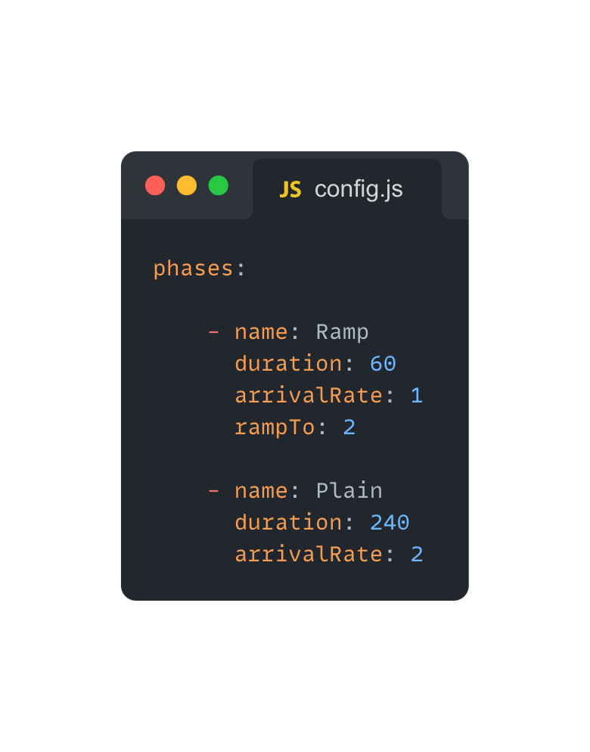

Resultados Obtenidos
http.codes.200: ................................................................... 591
http.codes.404: ................................................................... 9
http.request_rate: ................................................................ 2/sec
http.requests: .................................................................... 600
Los errores 404 en el trabajo anterior estaban relacionados a que en el dataset de palabras hay algunas que no existen en la API externa. Esto lo podremos corroborar al revisar las respuestas provistas por la API externa en los gráficos de datadog.
La cantidad de requests total es la prevista según el esquema utilizado para el test de performance.

Gráficos

Artillery

Requests
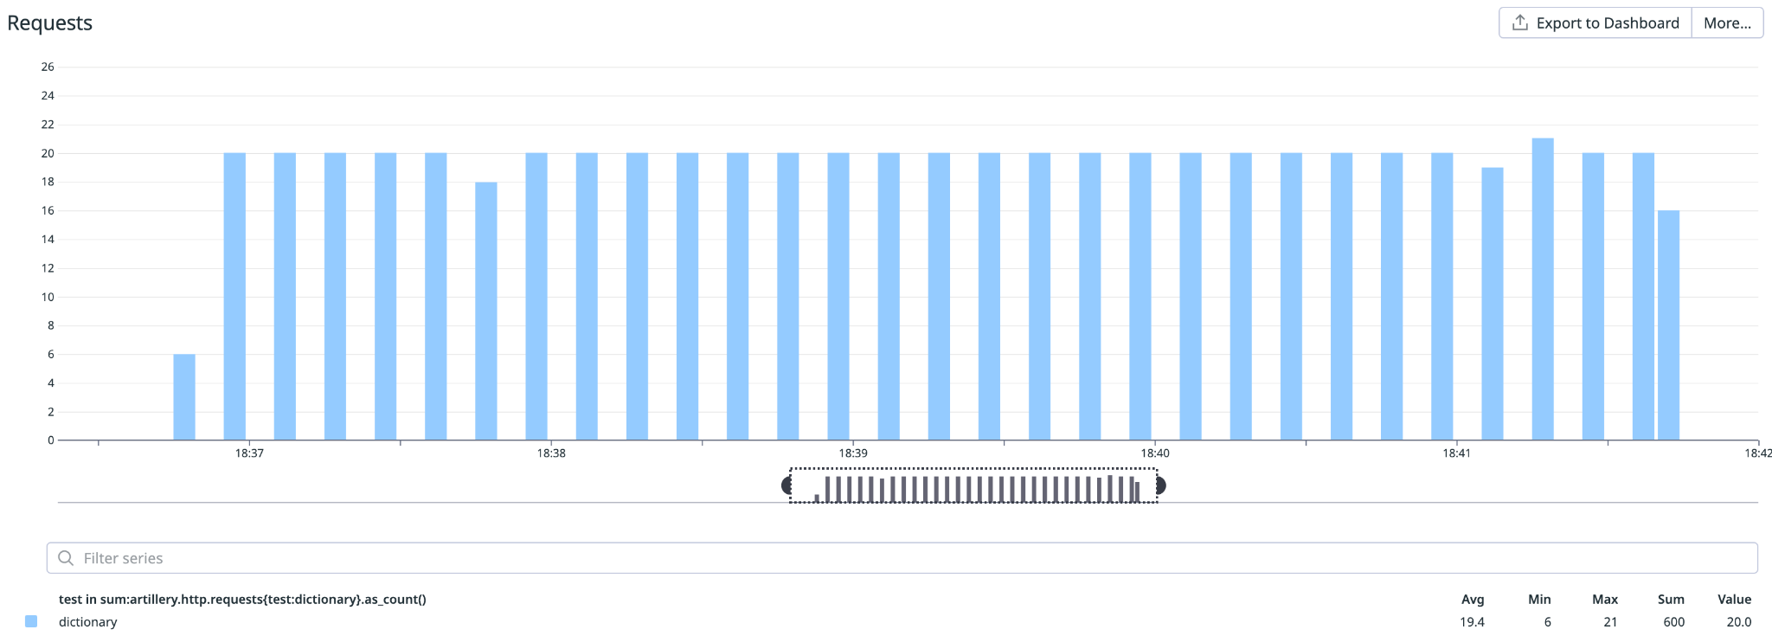
En el gráfico de requests enviados por Artillery podemos verificar que la cantidad total indicada en la columna Sum es igual a la cantidad reportada en el resumen. Cada barra tiene el valor de 20 y abarca un intervalo de 10 segundos lo cual es correcto dado que la prueba se hizo con una fase plana de 2 requests/segundo dando un total de 20 requests cada 10 segundos. La cantidad de requests se mantiene constante en ese valor.

Responses By Status
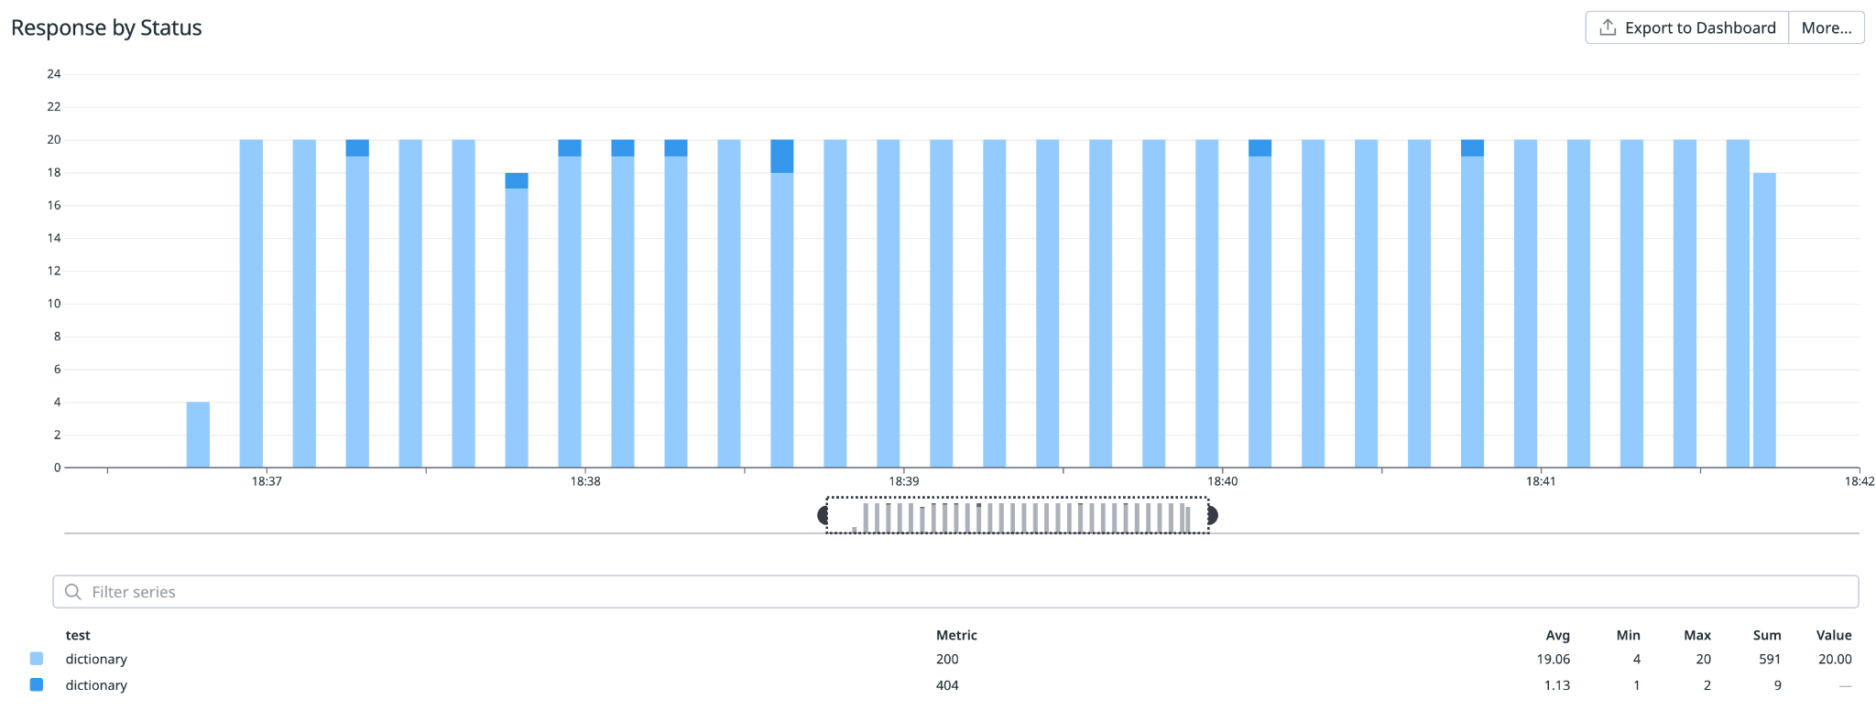
Respecto a las respuestas observamos que efectivamente obtuvimos la misma cantidad de respuestas que requests. La cantidad de respuestas exitosas es de 591 y otras 9 son errores 404, indicando que el recurso solicitado no existe en el servidor. En gráficos posteriores tendremos que verificar si este error fue devuelto por la API externa.

Response Time
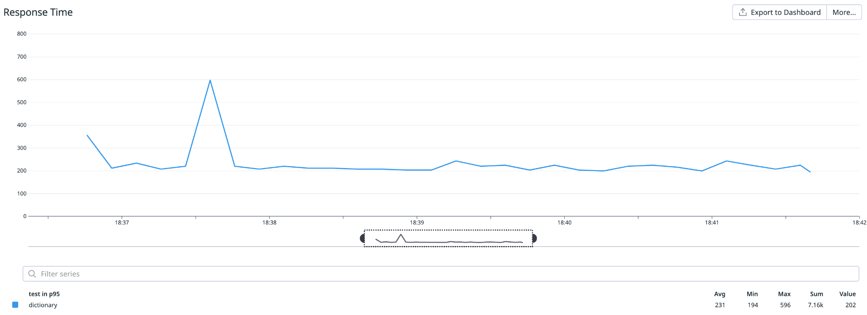
El response time es mucho mayor al del trabajo anterior, lo cual era esperado dado que en el trabajo anterior el test de performance y la API estaban corriendo en la misma máquina. El tiempo de respuesta era igual al tiempo de respuesta de la API externa (salvo caso de caché). En este caso esperamos que haya tiempos más elevados del lado del cliente y que no coincidan con los reportados por la API, dado que ahora nuestra aplicación se encuentra en un cloud provider, como mínimo tenemos que tener en cuenta que se suma la latencia de la red. Además hay que contemplar que hacemos un llamado a un segundo servicio para obtener los ids de los requests y estos se hacen de forma secuencial por la implementación que hicimos. Por lo tanto al tiempo de la API externa hay que sumarle el tiempo que tarde la API de GUIDs en responder.
El response time es bastante constante salvo por un pico que llega a casi 600 ms. Esto puede deberse a un problema en la red o a algún problema en la API, esto podremos verificarlo al visualizar los tiempos de nuestra API, de la API externa y del servicio de GUIDs.

API

Response By Status
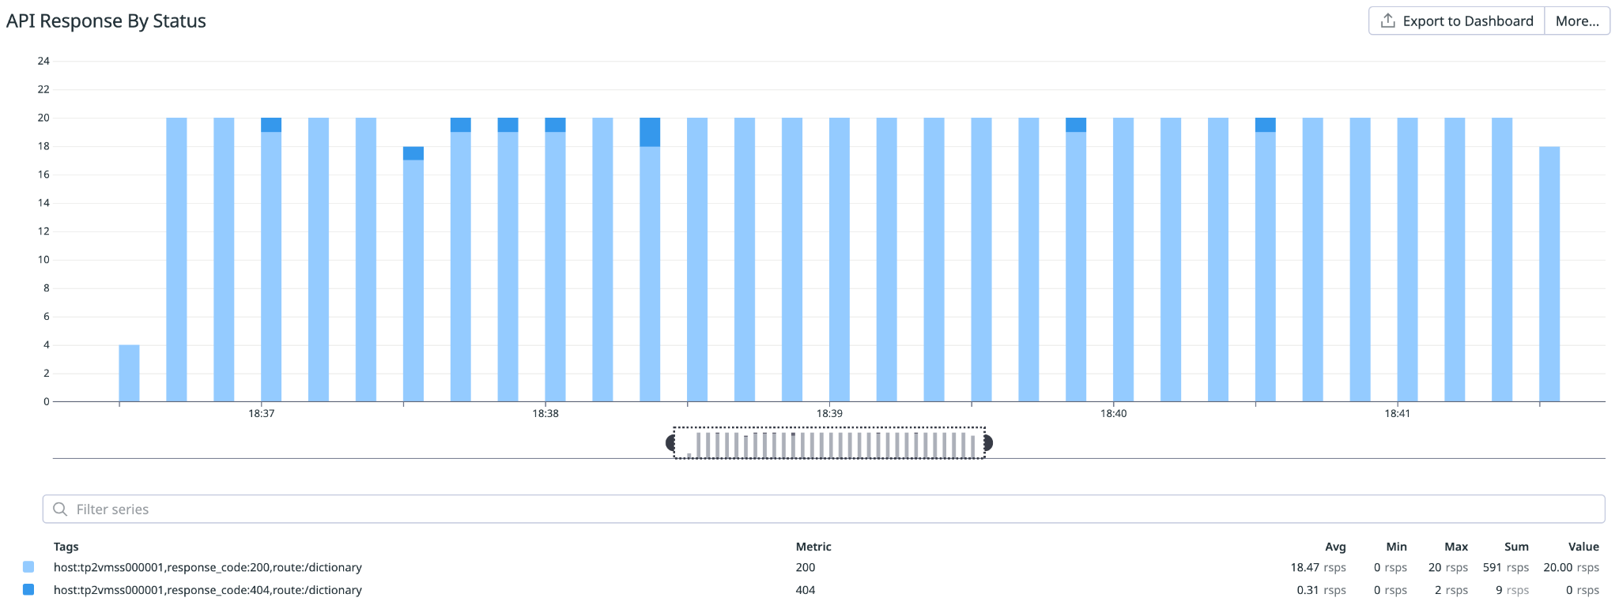
Las respuestas de nuestra API corresponden con lo registrado por el cliente. Tanto la cantidad de respuestas como la cantidad de 404.

Response Time
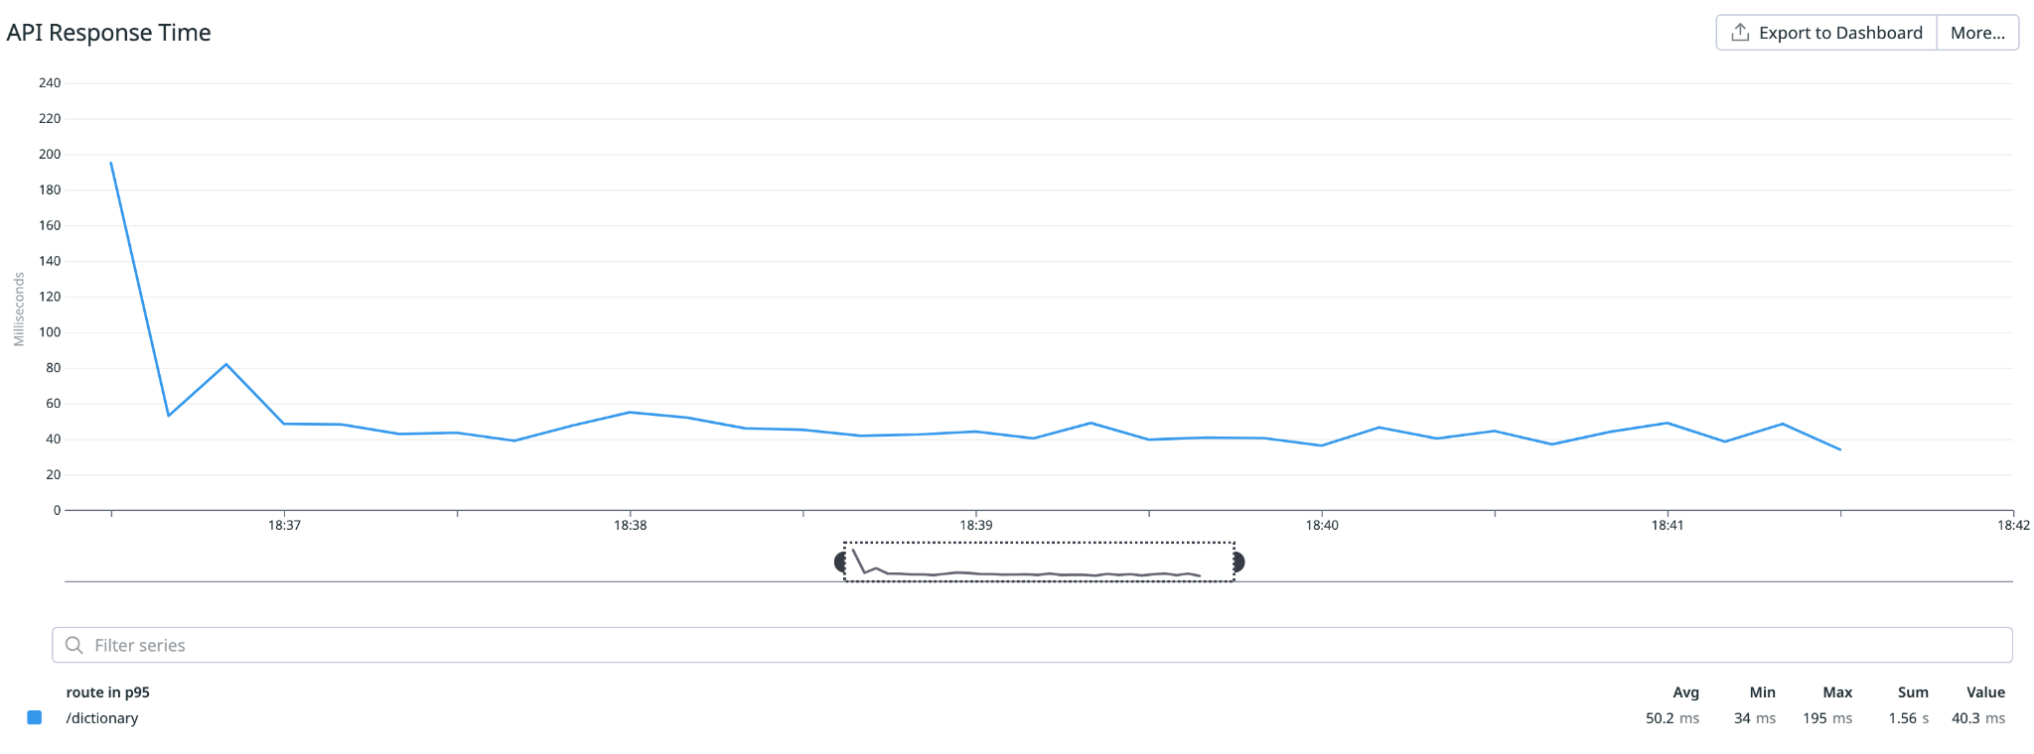
Como podemos observar, los tiempos de respuesta medidos del lado de nuestra API son bastante menores a los registrados por Artillery. Esto indica que hay una buena parte del tiempo que se debe a otros factores como la latencia de red. También puede tener alguna incidencia el load balancer que distribuye la carga.
No se observa el mismo pico registrado por Artillery, por lo tanto este pico también puede deberse a alguno de los factores mencionados anteriormente.

External APIs

Requests for GUID Service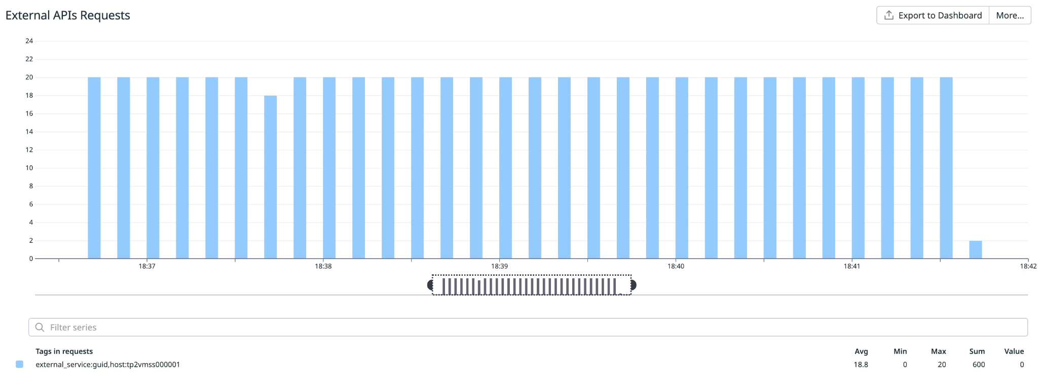
Podemos ver que todos requests que ingresaron a la API generaron un llamado al servicio de GUID, el total de requests coincide.

Response By Status for GUID Service
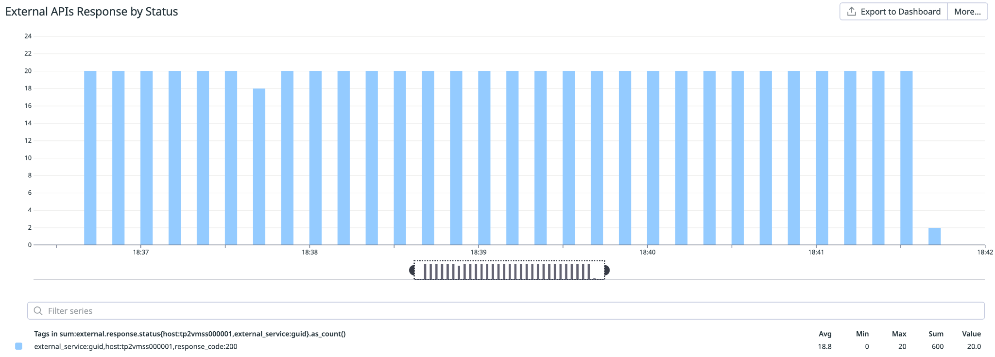
Las respuestas fueron todas exitosas.

Requests for Dictionary Service
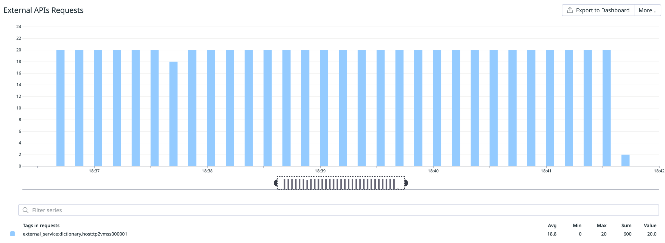
Podemos ver que, también en este caso, por cada request a nuestra API se realizó una llamada a la API externa y el patrón de carga es igual al de GUID.

Response By Status for Dictionary Service
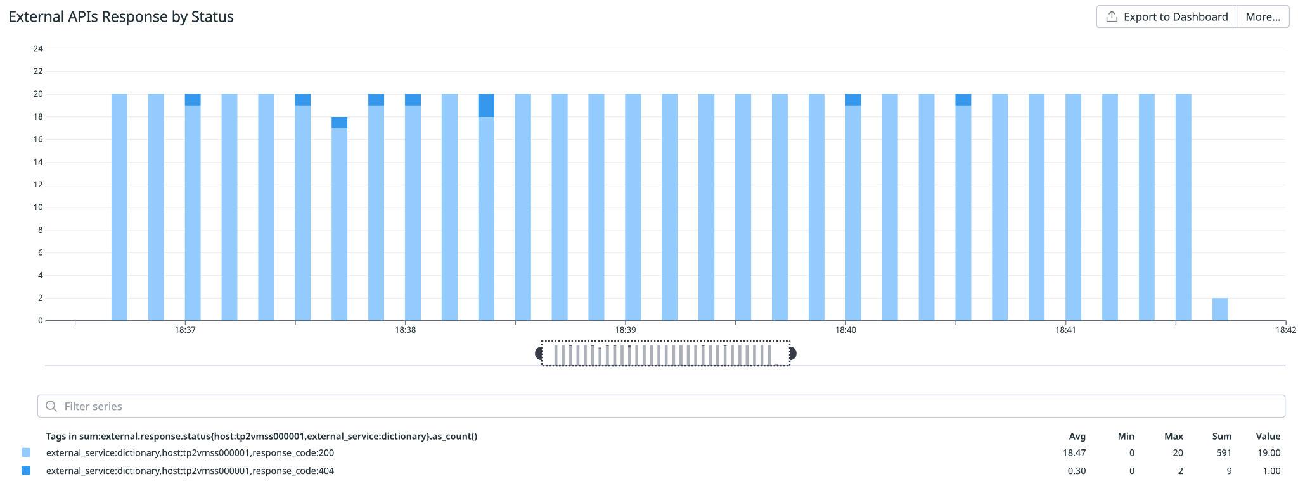
En este gráfico podemos ver que efectivamente los errores 404 provienen de la API externa. Tenemos un total de 600 respuestas de las cuales 9 fueron 404, coincidente con los errores 404 de nuestra API y los reportados por Artillery.

Response Time for Dictionary + GUID
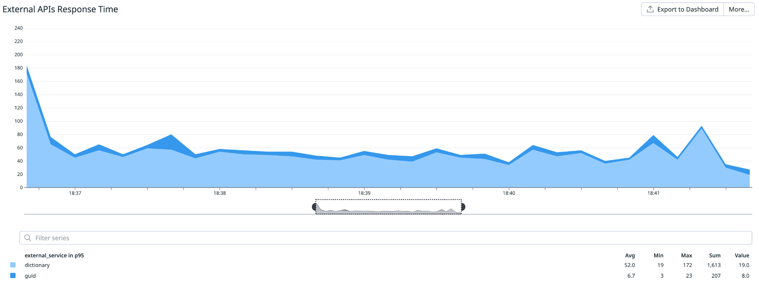
Este gráfico muestra los tiempos de respuesta APIlados de ambas APIs, la externa y GUID. Podemos ver que los tiempos de GUID son mucho menores a los de la API externa. Más allá del procesamiento que pueda tener cada una (que desconocemos), hay un factor que es que en el caso de GUID estamos buscando información, no sólo dentro del mismo cloud provider, sino dentro de la misma región y zona de disponibilidad lo cual asegura tiempos de respuesta de alta velocidad. Por otro lado, en la API externa estamos accediendo a un recurso a través de la red y no hay garantías de dónde se encuentra alojada esta aplicación.
Sin embargo, si bien visualizar los tiempos de esta manera nos puede dar una idea de cuánto podría tardar una aplicación en responder, no es del todo cierto dado que los percentiles están tomados para ambas APIs de forma independiente y no podemos asegurar que al request que más tiempo le llevo obtener la respuesta de GUID sea el mismo al cual le llevó más tiempo obtener la respuesta de la API externa. La única forma de saber esto es visualizando los tiempos de respuesta de la API.

Recursos

CPU
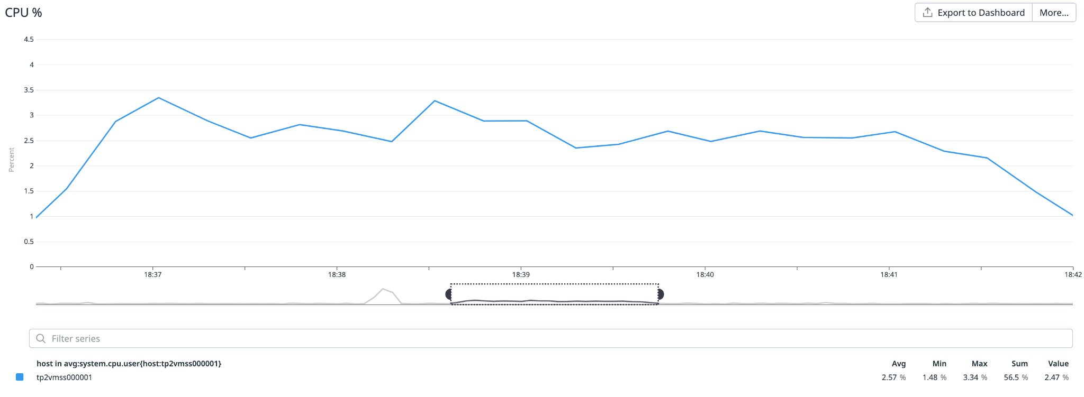
Podemos observar que la cantidad de CPU utilizada durante la prueba aumenta mucho a nivel porcentual pero igual es un consumo muy bajo, el cual se mantiene relativamente constante hasta el final del proceso. El valor promedio consumido es de 2.57%.

Memoria
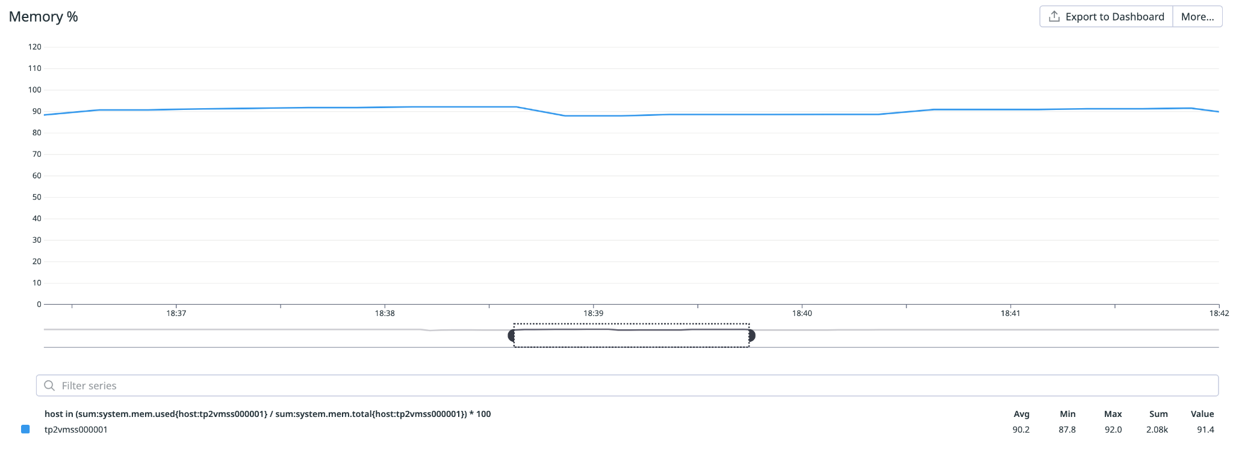
La cantidad de memoria utilizada se mantiene relativamente constante también, hay una pequeña disminución a mitad de la prueba que podría deberse a alguna limpieza de recursos no utilizados. Si bien el uso es muy alto, esto ya era así antes de comenzar la prueba, de hecho casi no hubo aumento de uso de memoria durante la prueba.

Ejecución en 3 Instancias de Node


Resultados Obtenidos
http.codes.200: ................................................................... 594
http.codes.404: ................................................................... 6
http.request_rate: ................................................................ 2/sec
http.requests: .................................................................... 600

Gráficos

Artillery

Requests
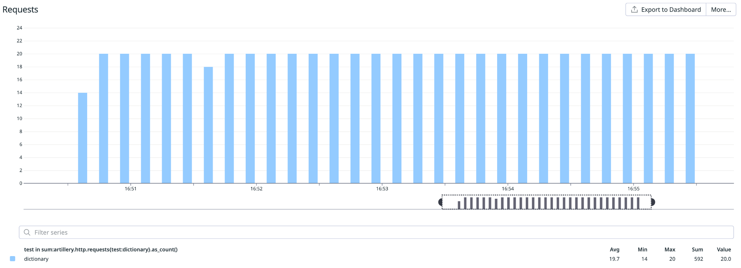

Response By Status
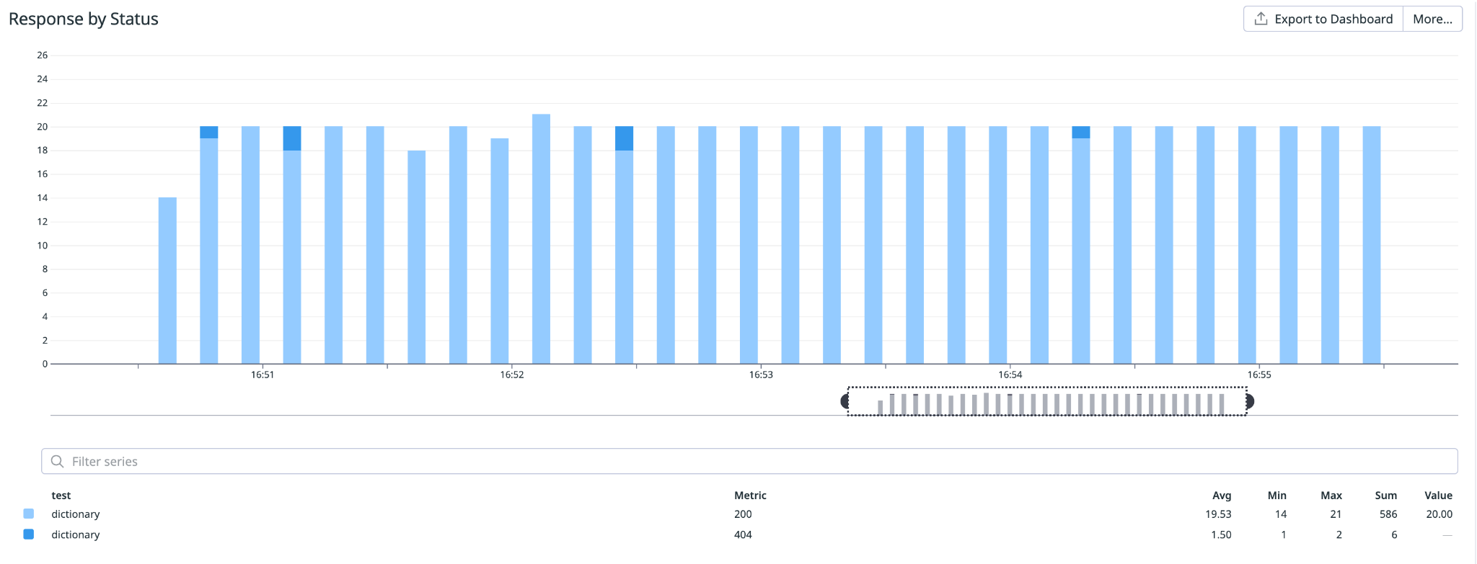

Response Time
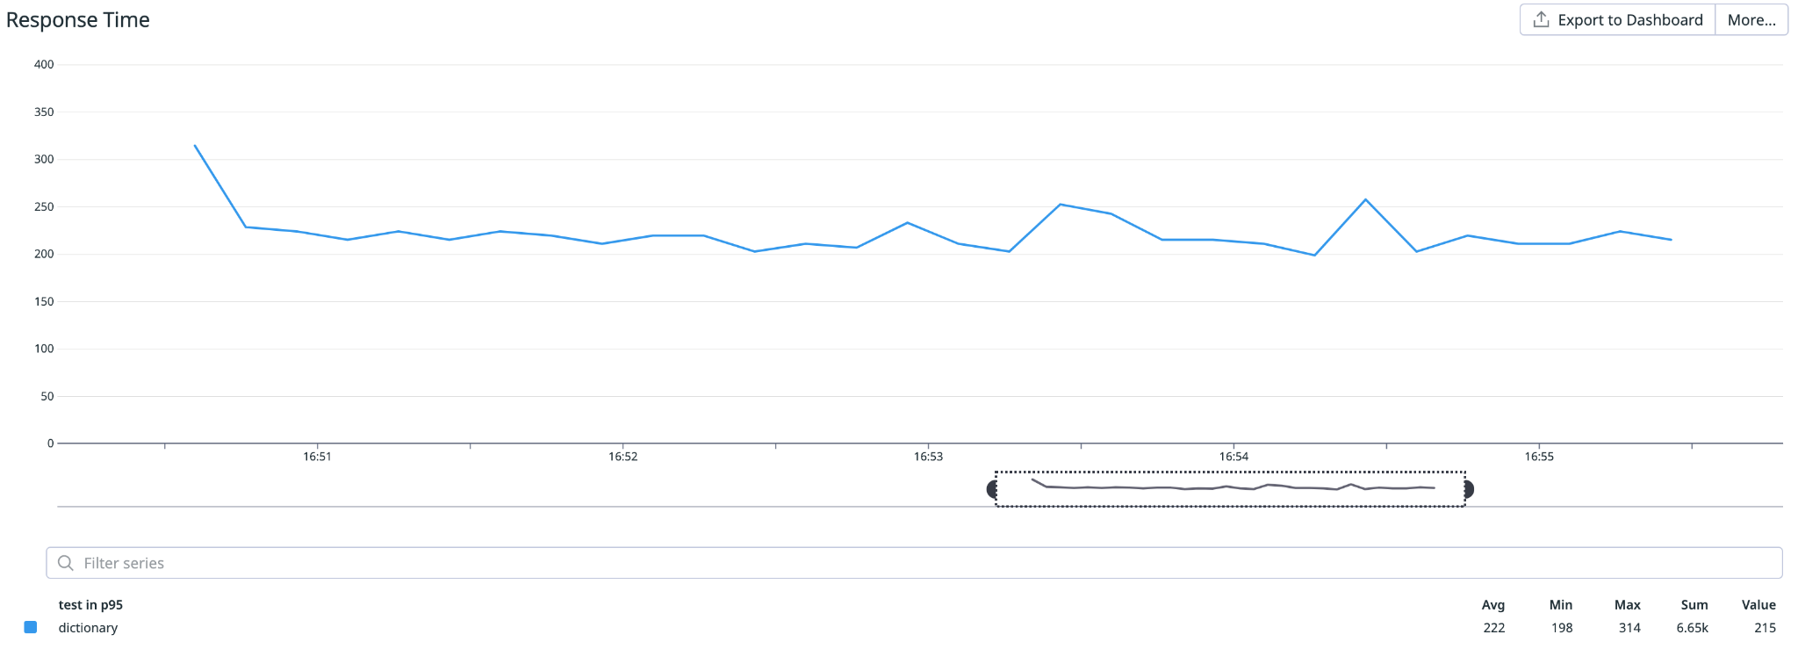
En los 3 gráficos anteriores vemos valores y comportamientos iguales a los del caso anterior sin escalamiento. No se ve una mejora pronunciada en tiempos de respuesta. Esto es esperable dado que el cómputo realizado por nuestra aplicación es bastante bajo, no había una gran utilización de recursos, por lo tanto separar el tráfico no debería generar una mejora pronunciada. Esto también está relacionado al hecho de que el throughput no es grande por el limitante que tenemos con la API externa.

API

Response By Status
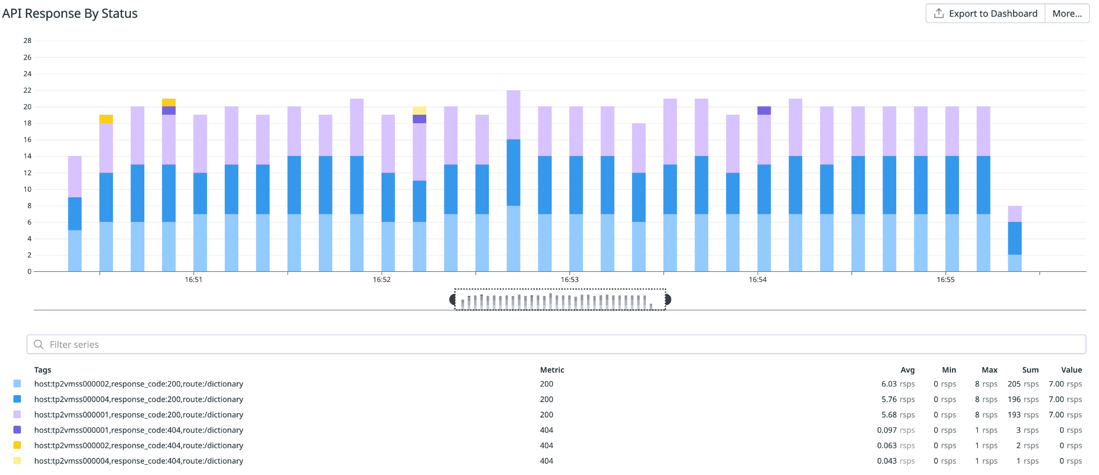
En este gráfico podemos ver que cada máquina del cluster devuelve una cantidad de respuestas similar a las demás, es decir, que el tráfico está balanceado de igual forma entre las tres instancias. También podemos observar que de los seis errores del tipo 404, tres fueron devueltos por una máquina, dos por otra y una por otra.

Response Time
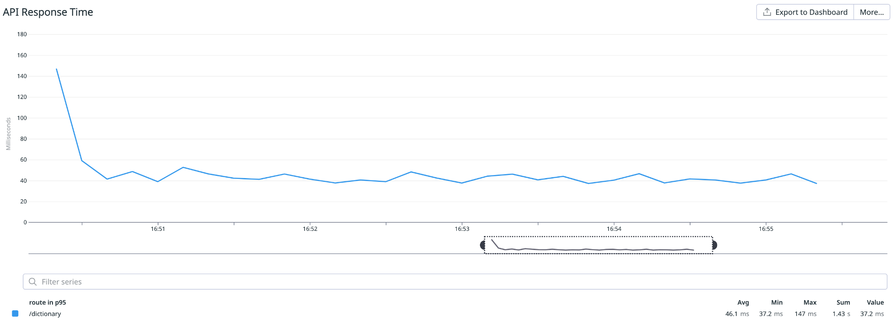
El response time de la API es muy similar al del punto anterior.

External APIs

Requests for Dictionary Service
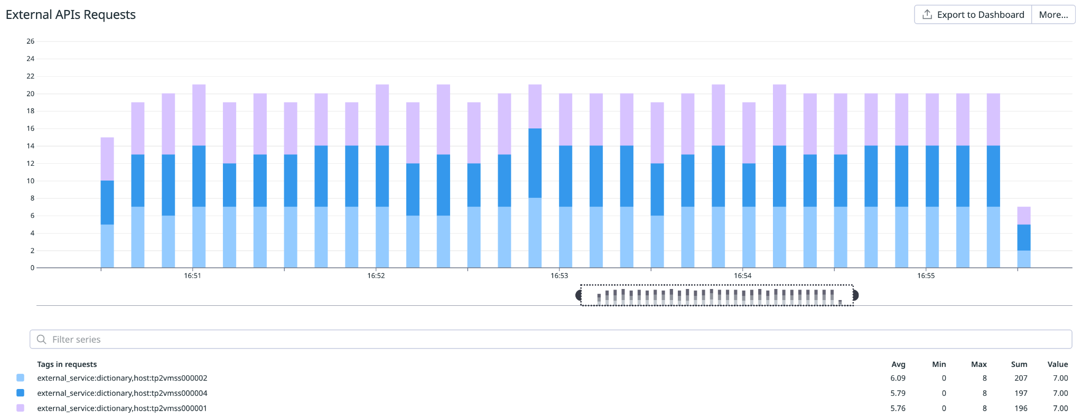

Response By Status for Dictionary Service
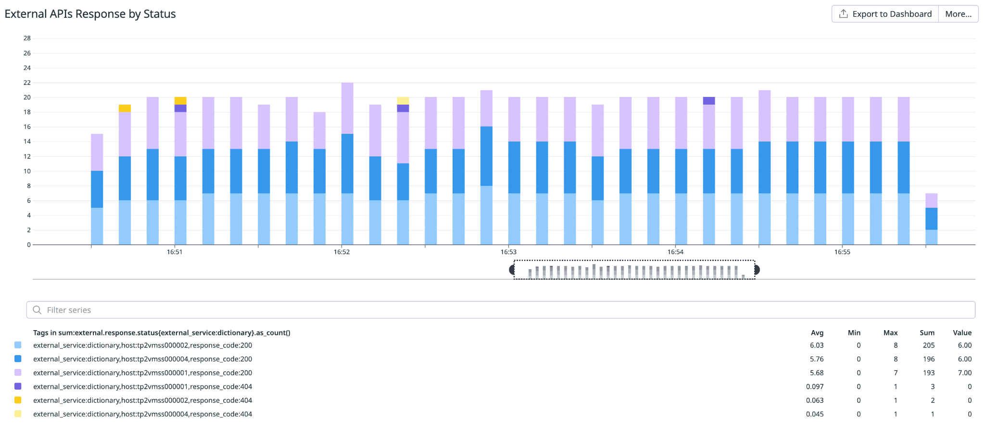
En los dos gráficos anteriores podemos observar que por cada request recibido en cada máquina se hizo un request a la API externa. También podemos ver los errores 404 que coinciden con los vistos en los gráficos anteriores de la API.

Requests for GUID Service
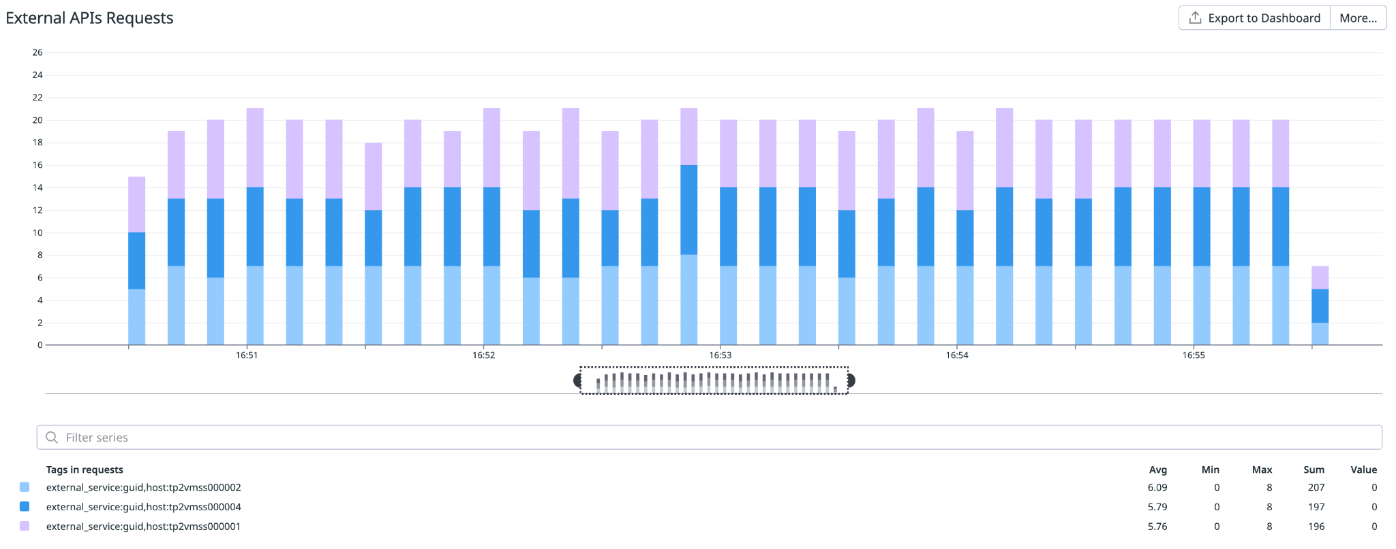

Response By Status for GUID Service
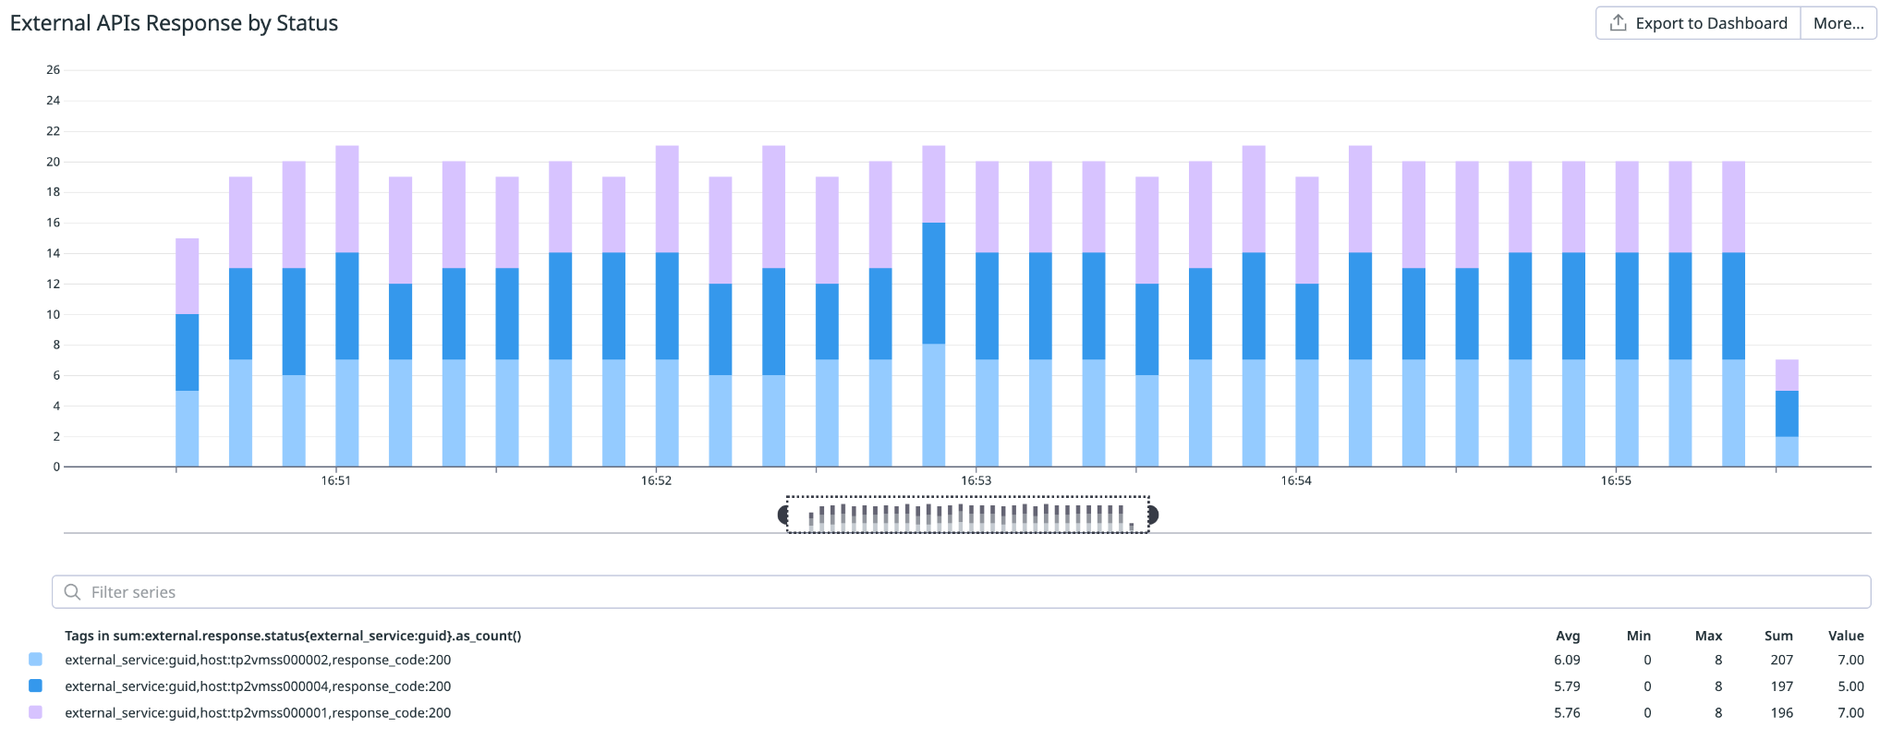
Al igual que en el caso anterior, por cada request recibido se realiza uno a la API de GUID, y también vemos la distribución equitativa en cada una de las máquinas.

Response Time for Dictionary + GUID Services
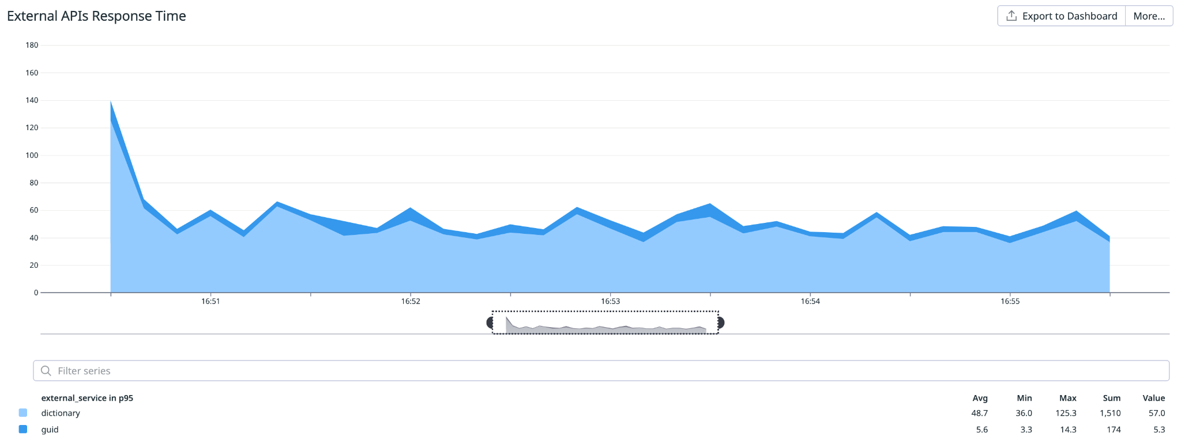
Como observamos los tiempos de respuesta de las APIs externas son similares al caso anterior donde no había escalamiento. Esto tiene sentido ya que el escalamiento no debería afectar a esos tiempos.

Recursos

CPU
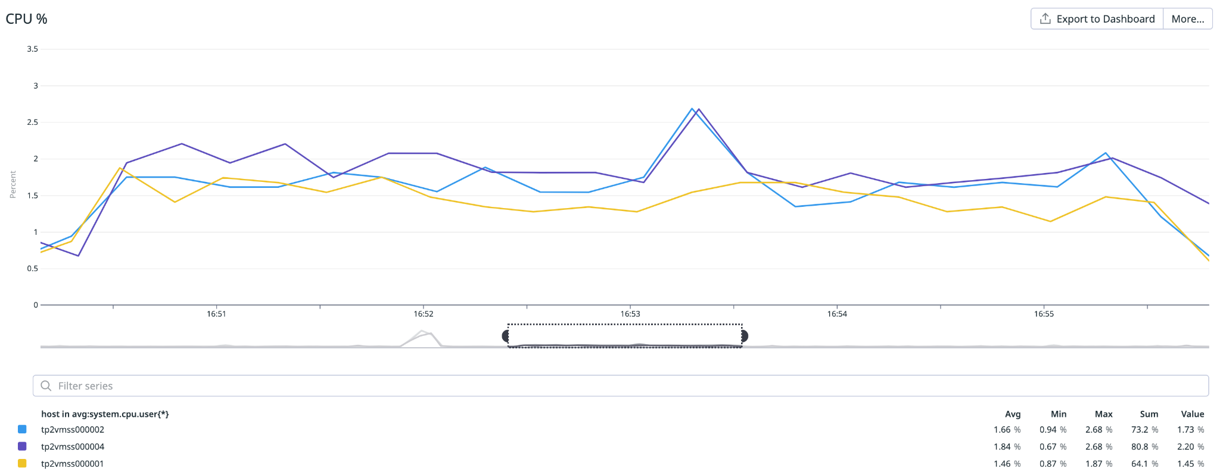

Memoria
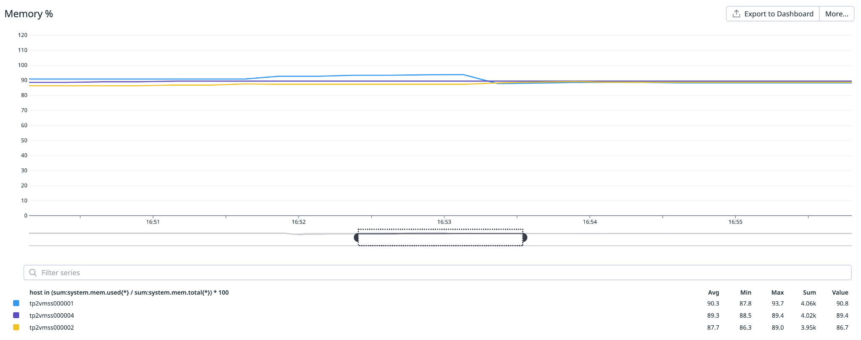
Observamos una pequeña disminución en la utilización de los recursos, particularmente en el uso de CPU. En el caso anterior teníamos un promedio de uso de CPU de 2.57%. En este caso la utilización de cada máquina ronda el 1.6%, en algunas es mayor y en otras menor pero se ve una pequeña disminución.

Ejecución en 3 Instancias de Node con Caché
Para este caso utilizaremos una caché de Redis para almacenar las respuestas de la API externa. De esta forma si una palabra es solicitada reiteradas veces, solo en la primera llamada se realizará una llamada a la API externa, en los demás casos se tomará el dato de la caché.
Es importante tener en cuenta ciertos puntos antes de visualizar los gráficos:
- La caché es consultada en todos los requests. Primero se busca la palabra en la caché, si se encuentra se devuelve ese resultado. En caso contrario se hace un llamado a la API externa y luego se setea el valor antes de devolver la respuesta.
- Además el llamada a la API de GUID debe ser realizado, dado que para cada request entrante en nuestra API necesitamos un nuevo GUID. No podemos cachear este dato ya que es un identificador unívoco de cada request y no podemos reutilizarlo.
De lo anterior podemos suponer que:
- El primer request de cada palabra además de realizar el llamado a la API externa y a GUID, tendrá un overhead provocado por el intento de buscar el dato en caché y además el seteo del dato en caché. Estos valores pueden no ser despreciables dado que estamos trabajando con una caché distribuida que además está alojada en el cloud provider, no sabemos, a priori, qué latencia puede haber entre los componentes. Esto lo podremos determinar con los gráficos de datadog.
- Los requests subsiguientes de una palabra que ya fue cacheada, tendrán un tiempo menor, el cual será dado por el tiempo que lleve buscar el dato en caché y lo que tarde en responder GUID, más allá del cómputo que se realiza dentro de la API que es bajó.
Es importante remarcar que durante esta prueba no habrá evicts de datos de la caché ya que el TTL es mayor al tiempo de la prueba.

Resultados Obtenidos
http.codes.200: ................................................................... 597
http.codes.404: ................................................................... 3
http.request_rate: ................................................................ 2/sec
http.requests: .................................................................... 600

Gráficos

Artillery

Requests
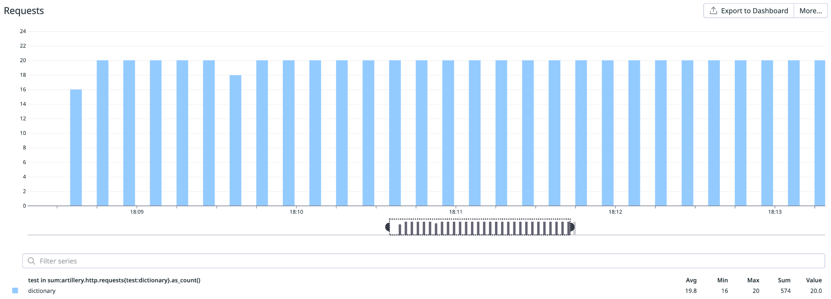

Response By Status
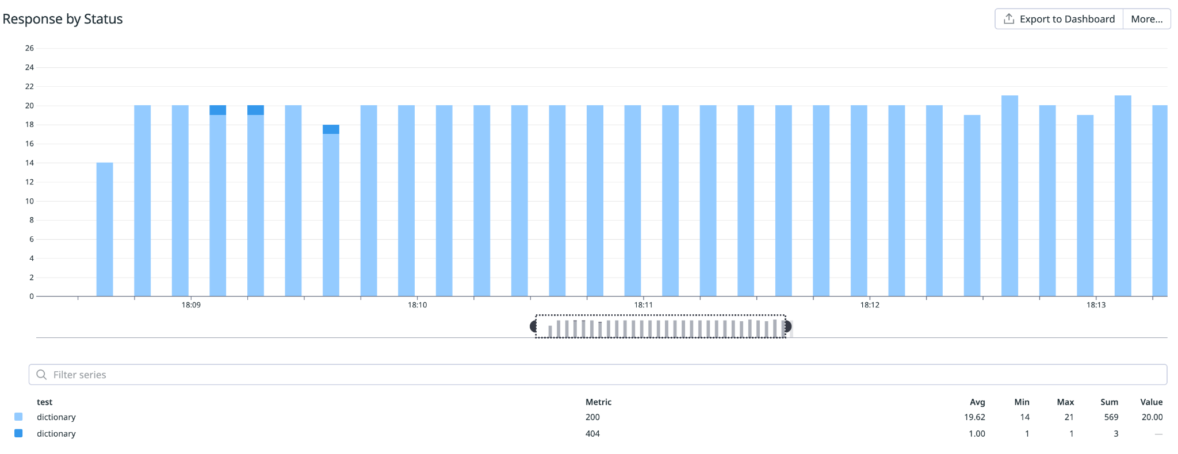

Response Time
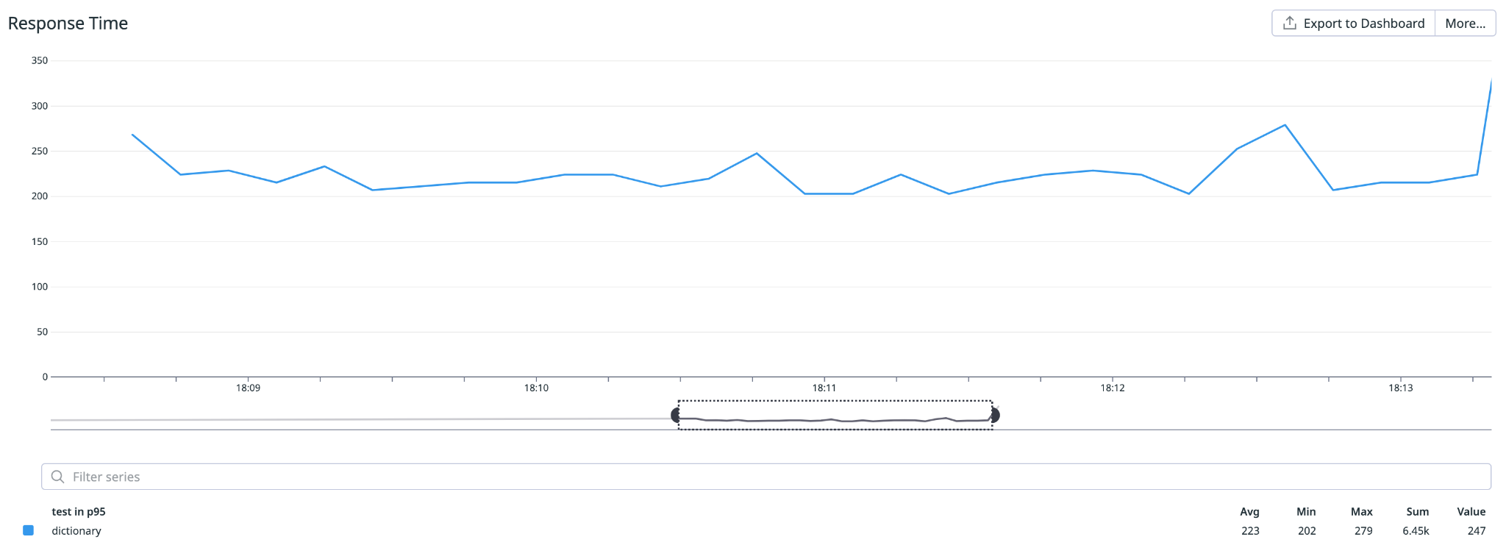

API

Response By Status
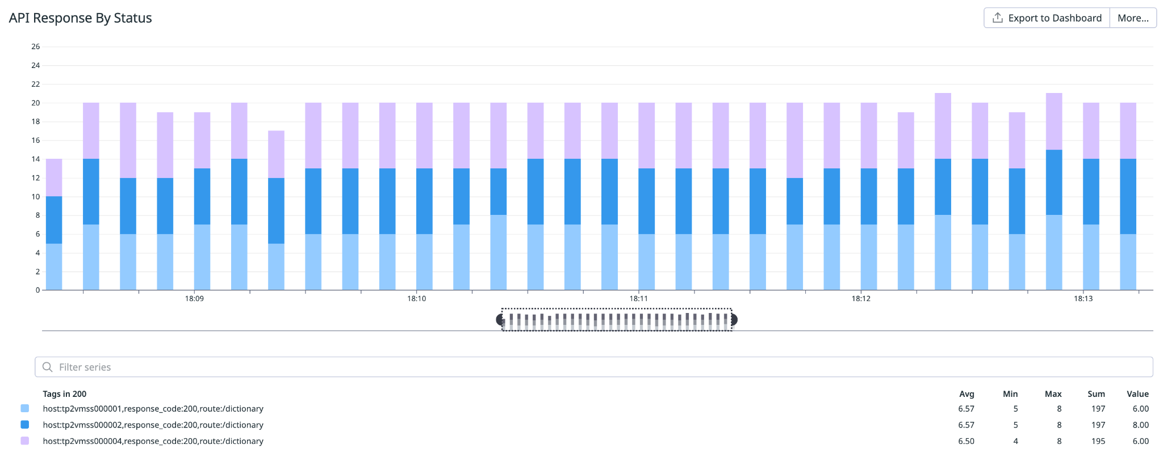

Response Time
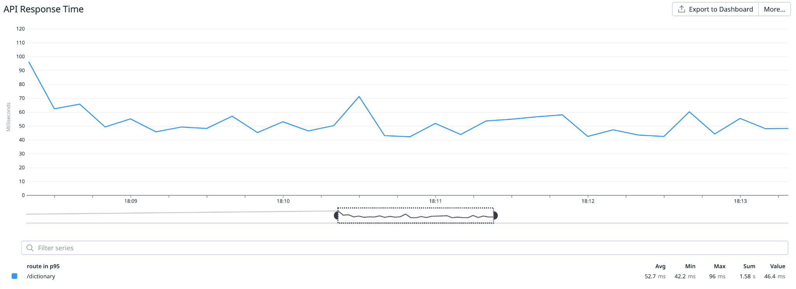
No se observa una mejora importante en los tiempos de respuesta. Esto puede deberse a que la cantidad de palabras cacheadas no logra generar un impacto en el p95. Para poder visualizar un impacto mayor deberíamos correr el test por más tiempo para que haya más requests que obtengan la información de la caché.

External APIs

Requests for Dictionary Service
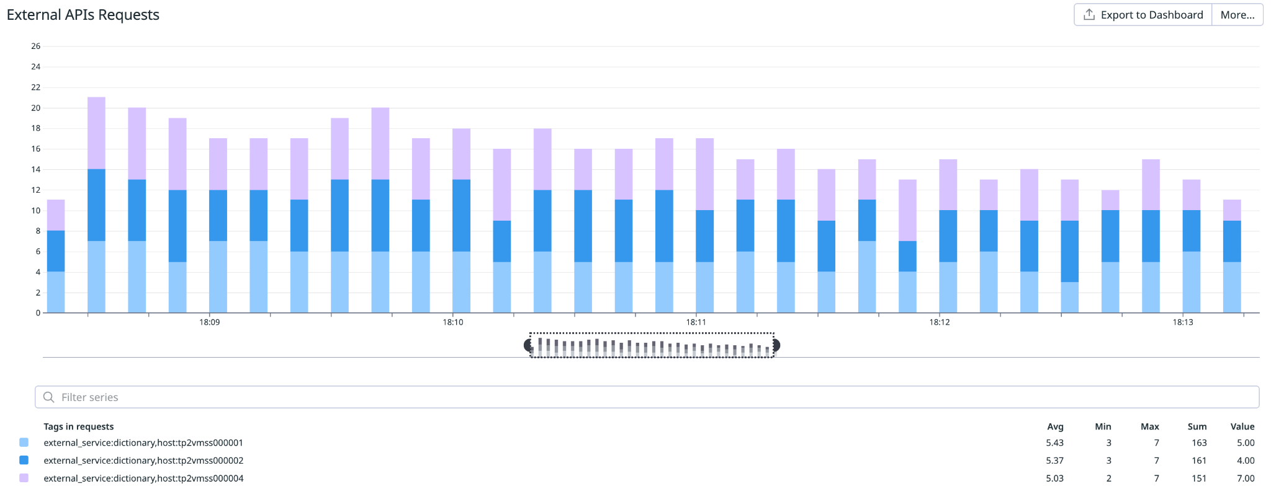

Response By Status for Dictionary Service
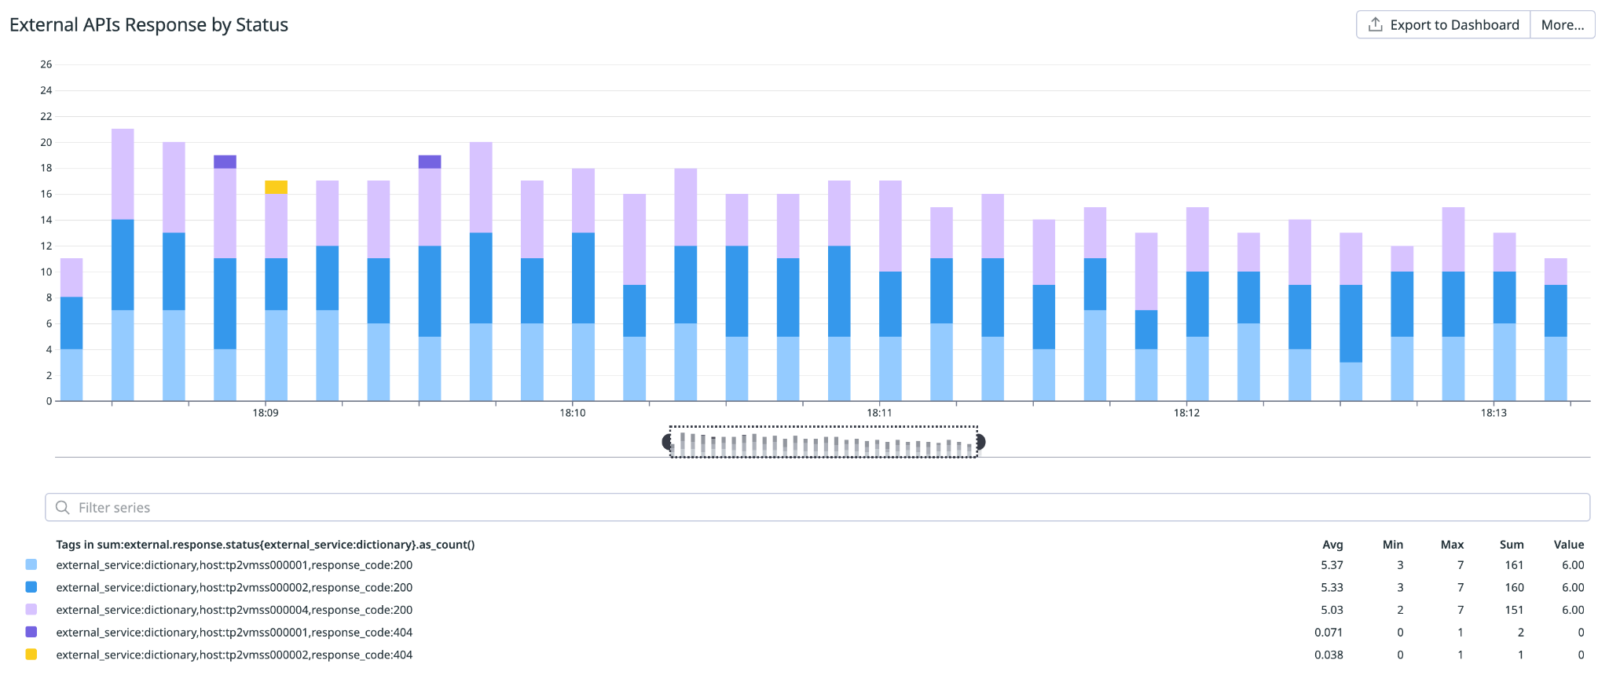
En estos gráficos podemos observar que, si bien la cantidad de requests a la API se mantiene constante en el tiempo, la cantidad de requests a la API externa disminuye paulatinamente a medida que se popula la caché. Además, podemos ver que esto ocurre para todas las máquinas debido a que es una caché distribuida.

Requests for GUID Service
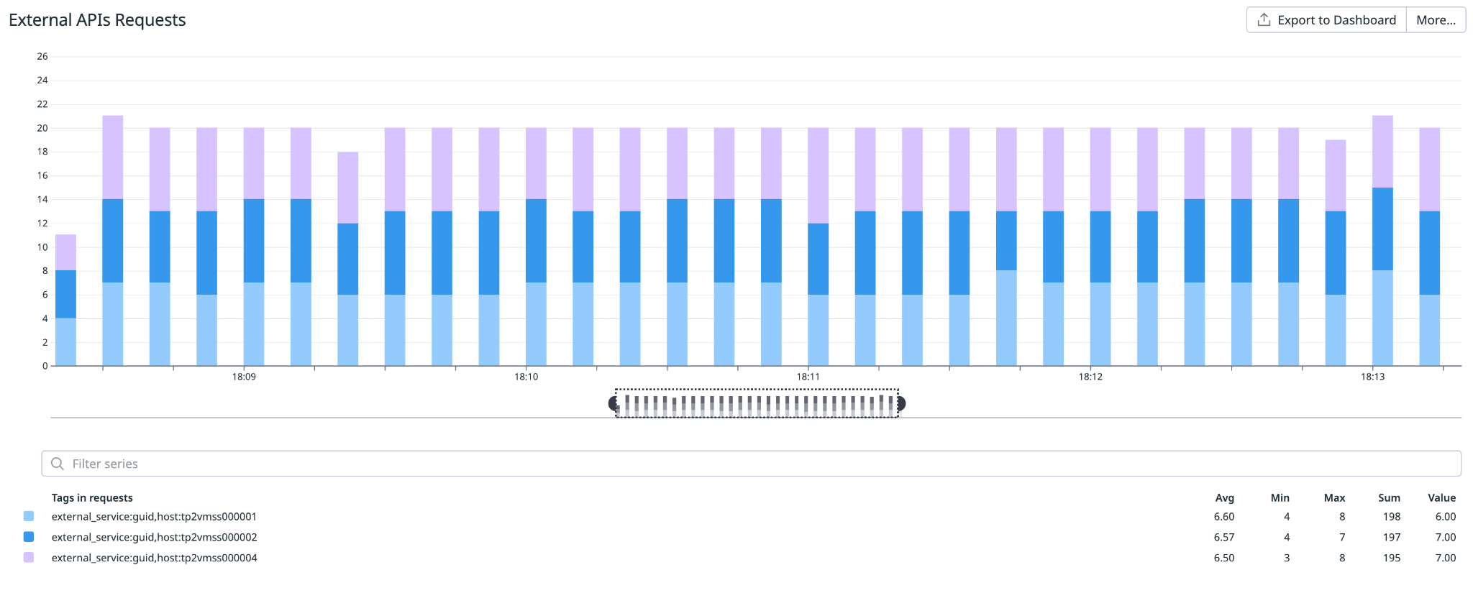

Response By Status for GUID Service
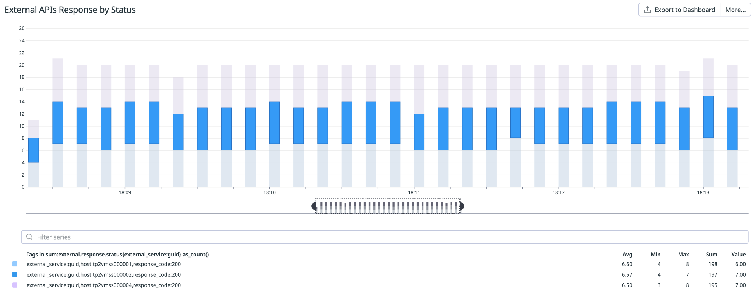
A diferencia de lo que ocurre en los gráficos anteriores, para el servicio de GUID vemos que se mantiene constante la cantidad de requests, dado que estos datos no se cachean.

Response Time for Dictionary + GUID Services
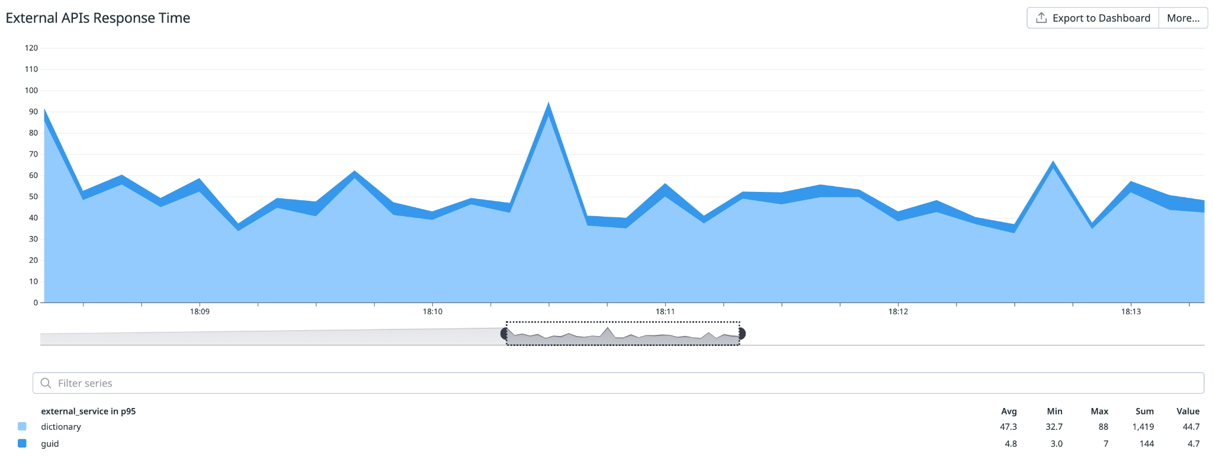
No se ve diferencia en los tiempos de respuesta a la API externa dado que el agregado de la caché no modifica estos tiempos.

Recursos

CPU
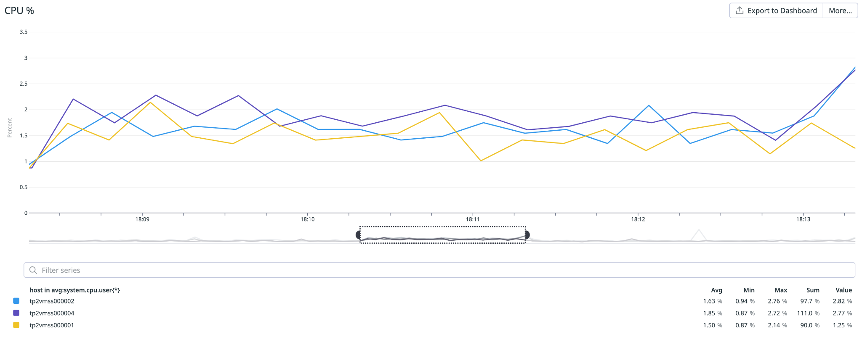

Memoria
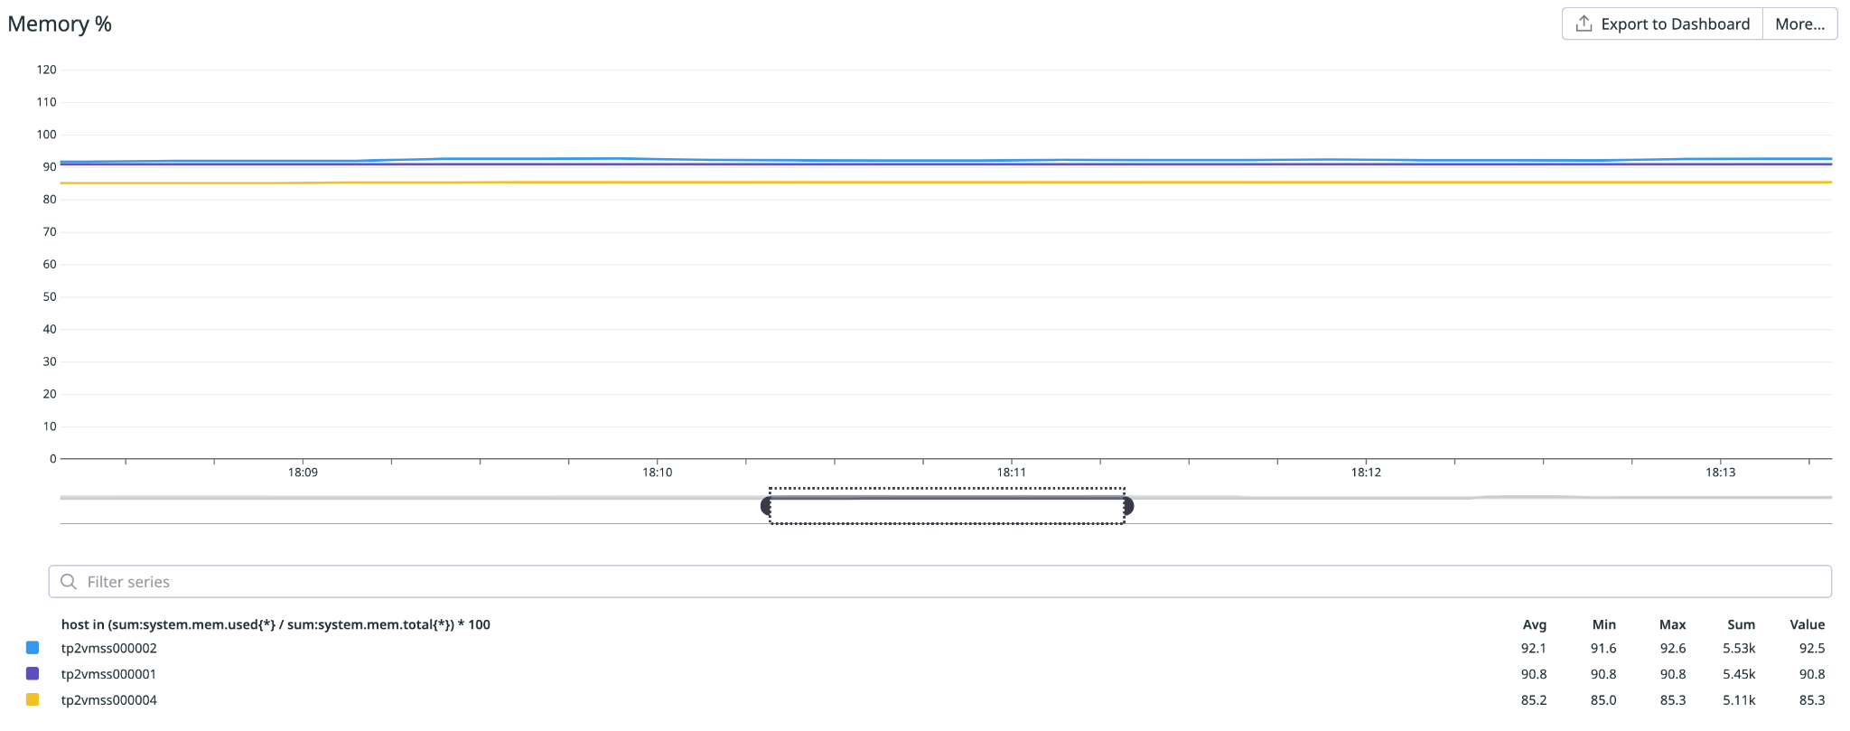
La utilización de recursos es similar al caso anterior de 3 instancias sin caché.

Caché

Caché hits and misses count
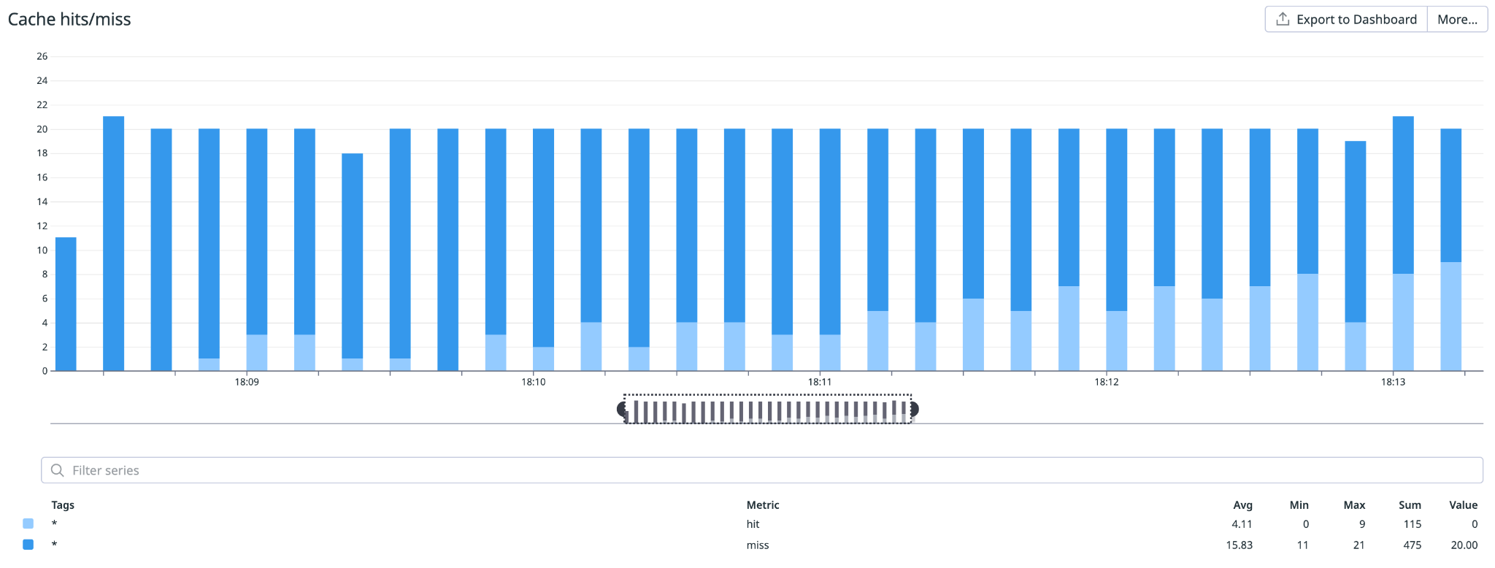

Porcentaje de caché hit and misses
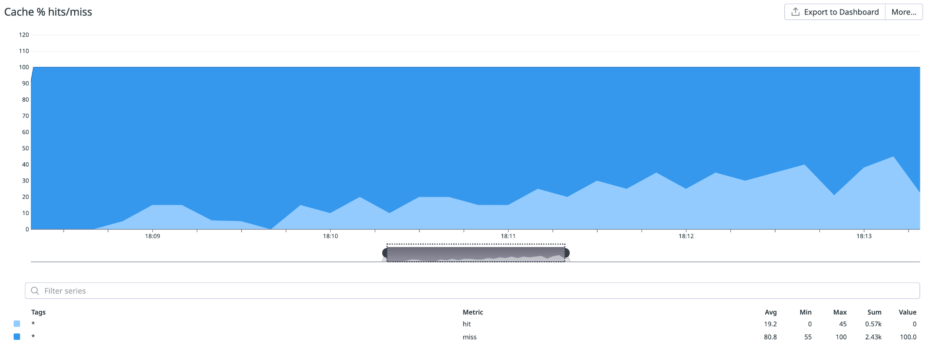
En los dos gráficos anteriores podemos observar el aumento de los hits en la caché a medida que transcurre el tiempo, llegando a un 45%.

Caché Time for Get + Set
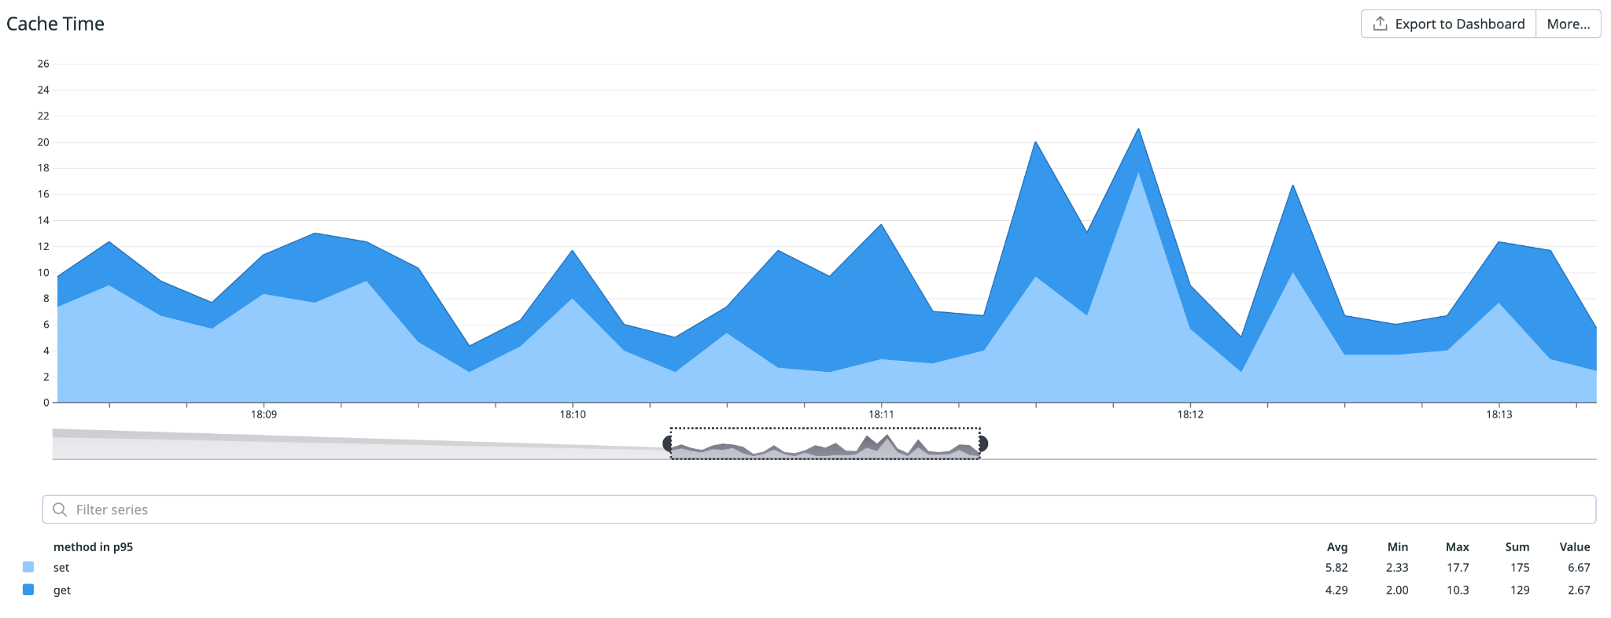
En este gráfico podemos comparar los tiempos que toman los get y los sets. En general el tiempo del set es siempre mayor salvo en un intervalo donde se ve que el tiempo de los gets es mayor.
Haremos una segunda prueba aumentando el tiempo a 30 minutos para lograr que haya más información en la caché y obtener algún dato relevante de esto. Además, como realizamos menos llamadas a la API externa es posible aumentar la carga sin recibir errores 429. La configuración para esta prueba será:

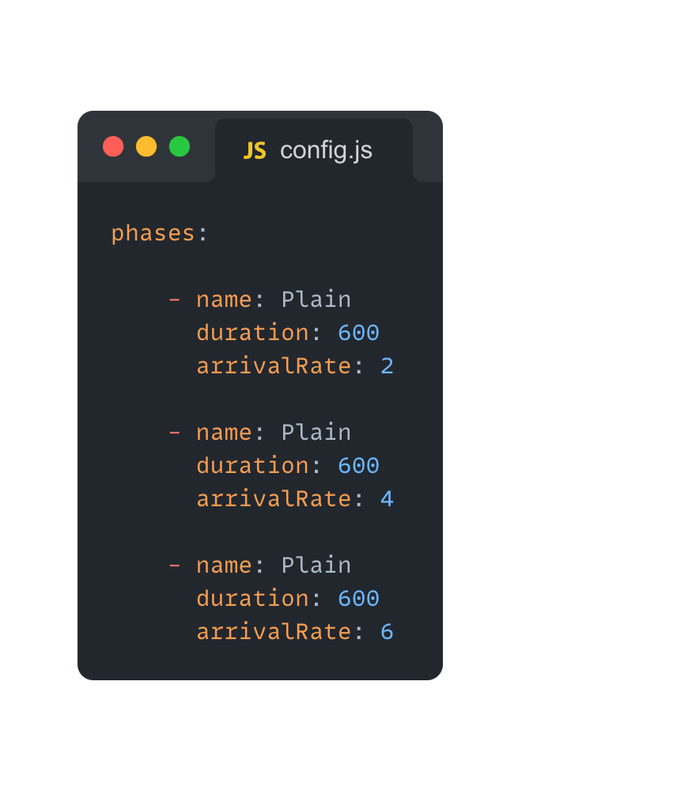
A continuación mostramos algunos gráficos de esta prueba
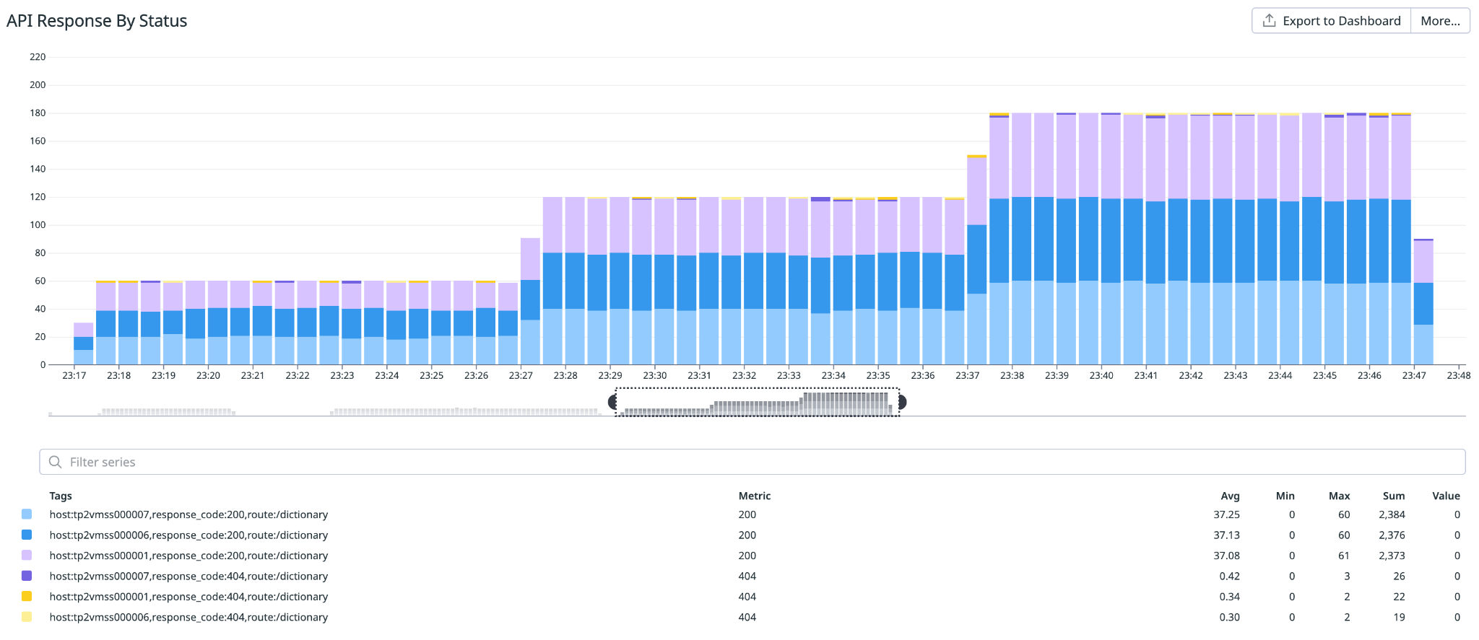
Podemos observar el aumento escalonado de la carga.
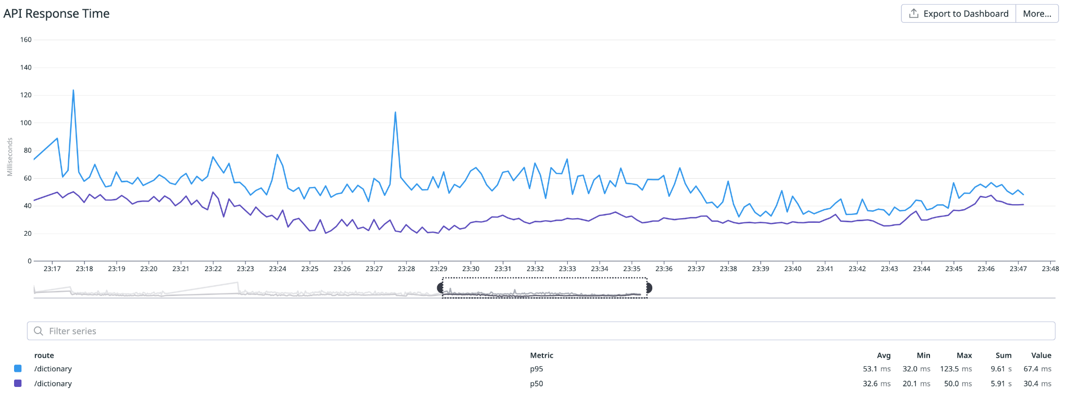
En este gráfico podemos ver tanto el P50 (mediana) como el P95. Aproximadamente a las 23:23 se ve una disminución en el P50 que, como veremos más adelante, coincidirá con el momento en que la caché comienza a tener un rate de hits de 50% o más. Luego a las 23:37 aproximadamente podemos ver que el P95 disminuye, momento en el que la aplicación comienza a tener un 95% o más de hits en la caché.
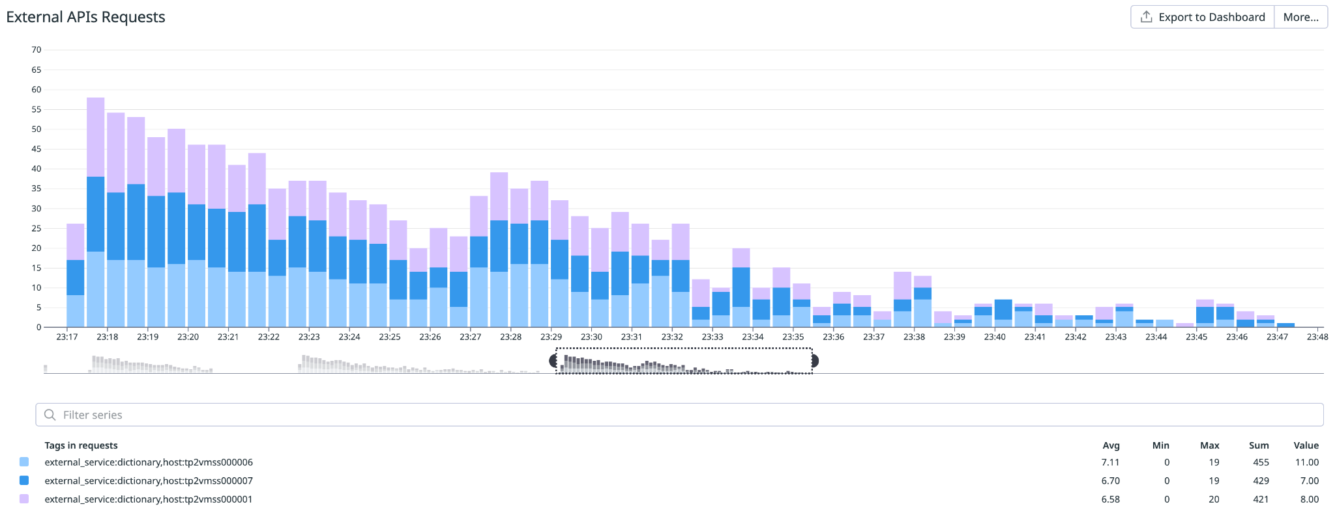
Las llamadas a la API externa disminuyen paulatinamente. Los únicos aumentos se producen en los momentos que se aumenta la carga pero luego sigue disminuyendo hasta ser prácticamente 0.
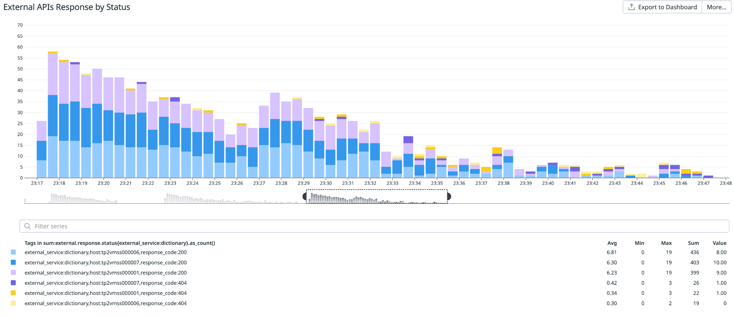
Podemos ver que no hubo ningún error de overquota.
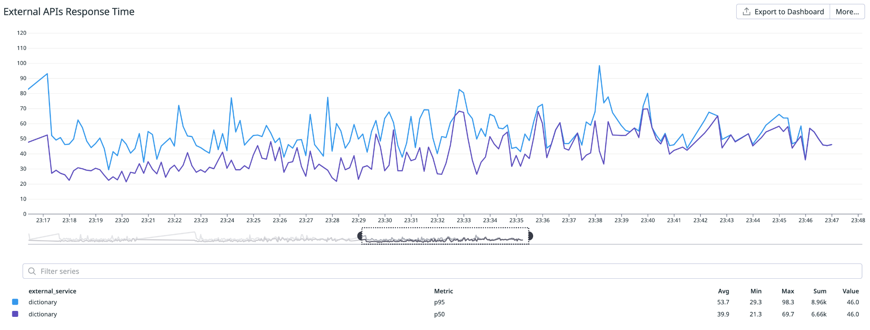
Tanto el P95 y el P50 aumentan a medida que disminuye la cantidad de requests que enviamos.
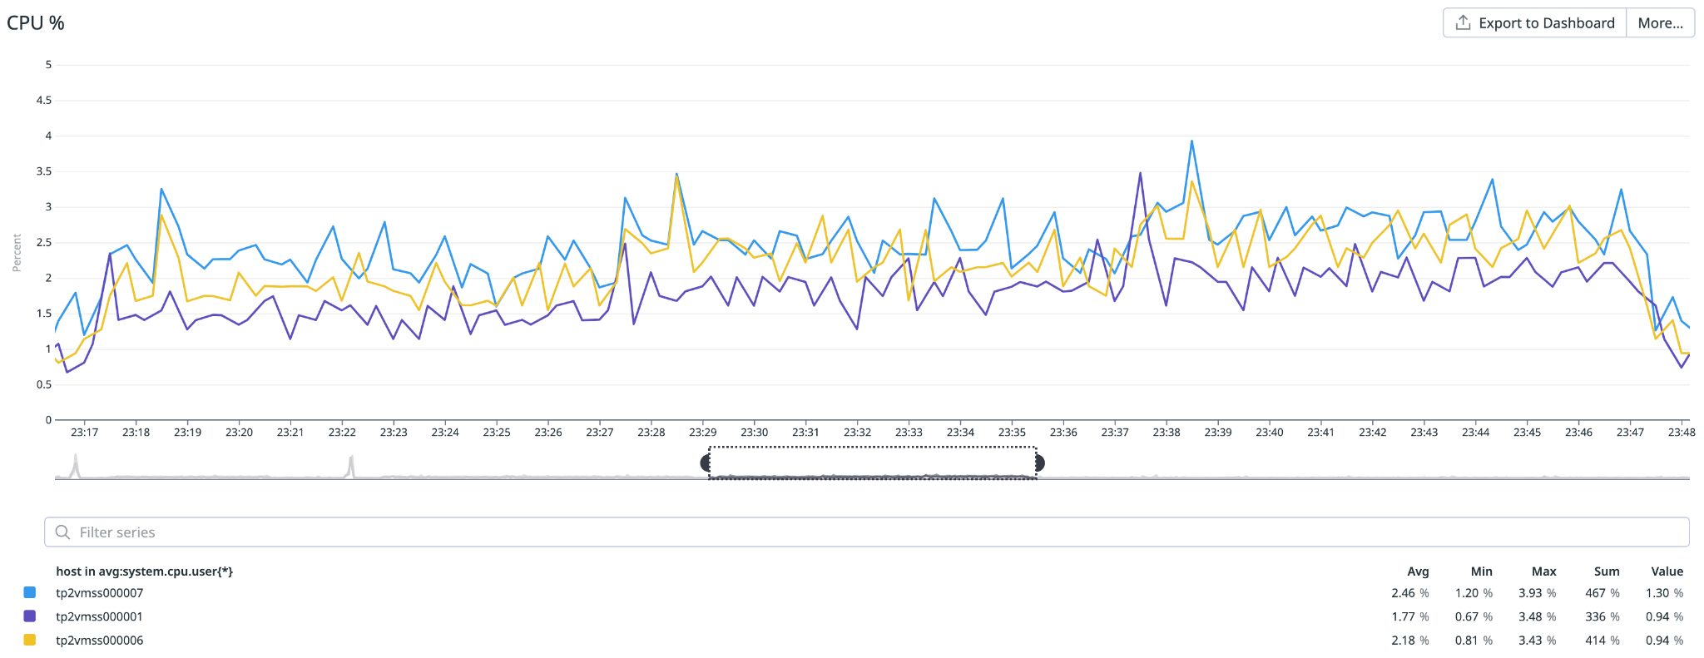
Se observa un aumento en el uso de CPU a medida que aumentamos la carga. Aún así el aumento es pequeño.
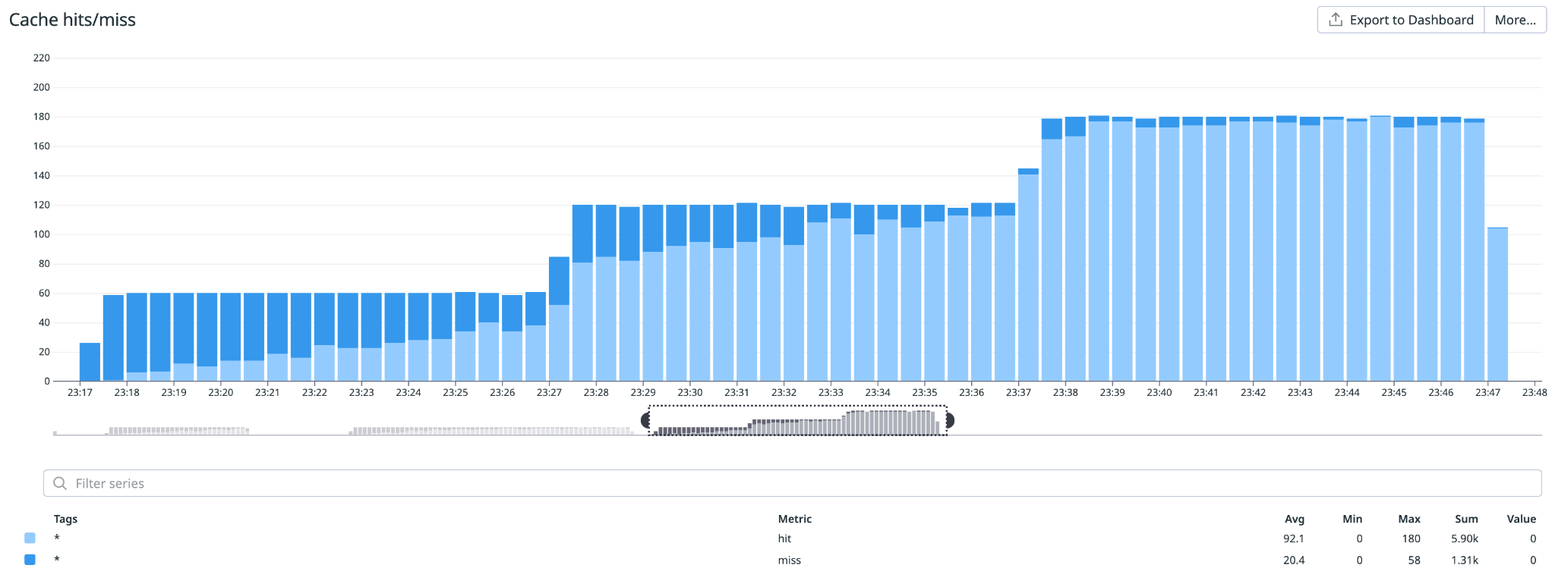
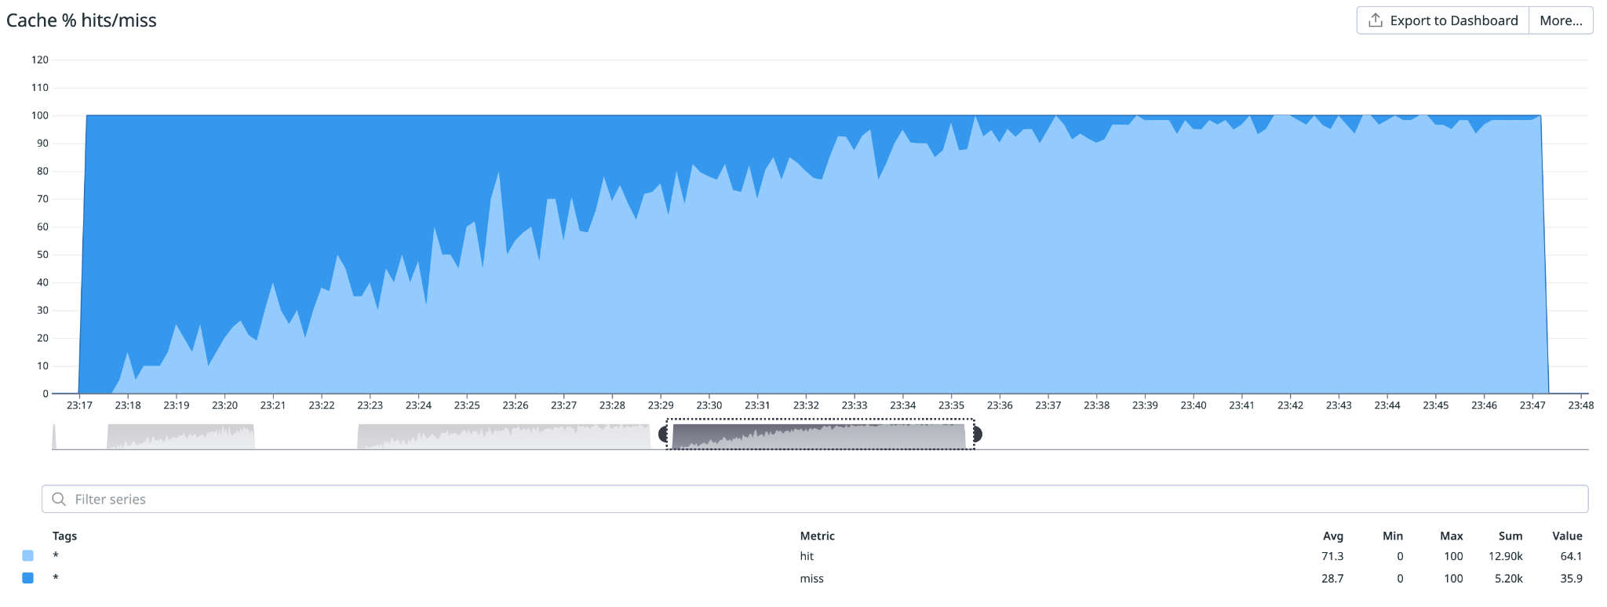
Respecto a la caché podemos ver el aumento de los hits en el tiempo hasta llegar a valores por encima del 95%.

Conclusiones de /dictionary
Los tiempos son notoriamente más altos que en el Trabajo Práctico 1, tanto vistos del lado del cliente como medidos desde la propia aplicación. Esto debido a la incorporación de un nuevo servicio y además de la latencia de la red que en el Trabajo Práctico 1 era inexistente.
El escalado en este caso no mejoró los tiempos de respuesta ni la utilización de recursos.
La caché ayuda no sólo a mejorar los tiempos de respuesta sino también la cantidad de requests que podemos soportar.
Si vamos a aumentar el tráfico teniendo en cuenta que la caché nos puede ayudar a evitar las overquotas en servicios externos, el TTL de la caché debería ser random para cada entrada de forma que no se borren todos los datos al mismo tiempo o en un tiempo corto ya que podría generar una aumento drástico de los errores. También hay que tener en cuenta que un problema en la caché en este caso generaría una gran disminución de la disponibilidad de nuestro sistema al no poder responder exitosamente los requests.

endpoint /spaceflight_news

Ejecución en 1 Instancia de Node
Tomando la última configuración utilizada para el Trabajo Práctico anterior, ejecutamos el endpoint con la siguiente carga para luego poder comparar con las diferentes optimizaciones:
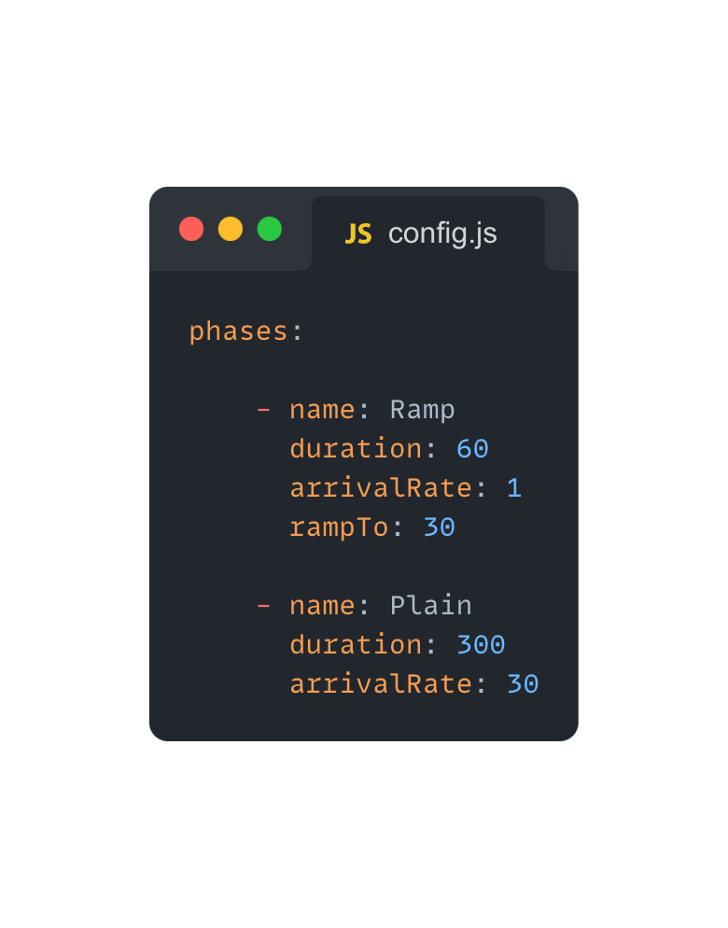

Resultados Obtenidos
http.codes.200: .................................................................. 210
http.request_rate: ............................................................... 1/sec
http.requests: ................................................................... 210
Así mismo se buscará limitar la cantidad de errores recibidos del tipo 429 provenientes del servicio interno de GUID.

Gráficos

Artillery

Requests
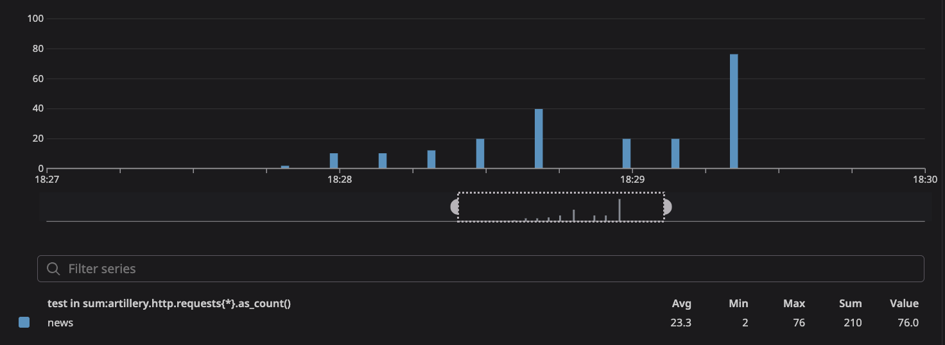

Response By Status
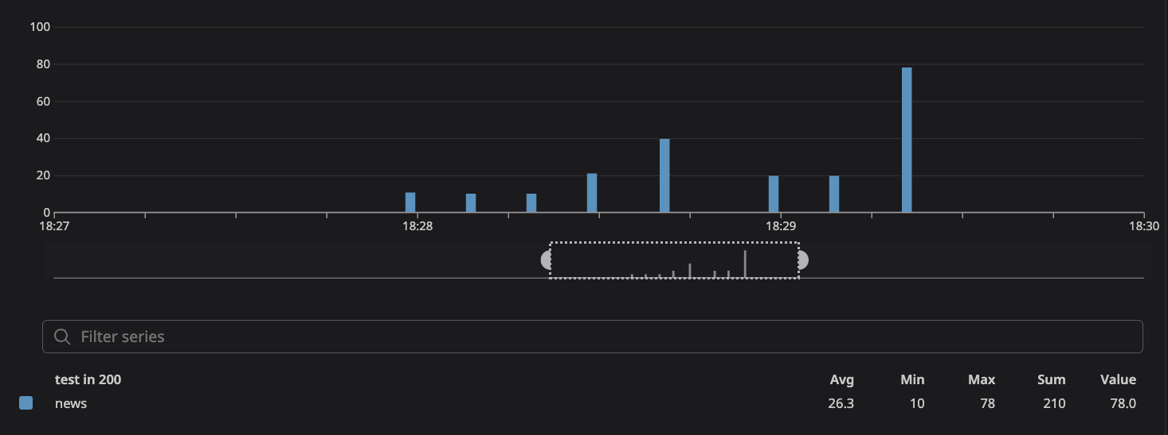

Response Time
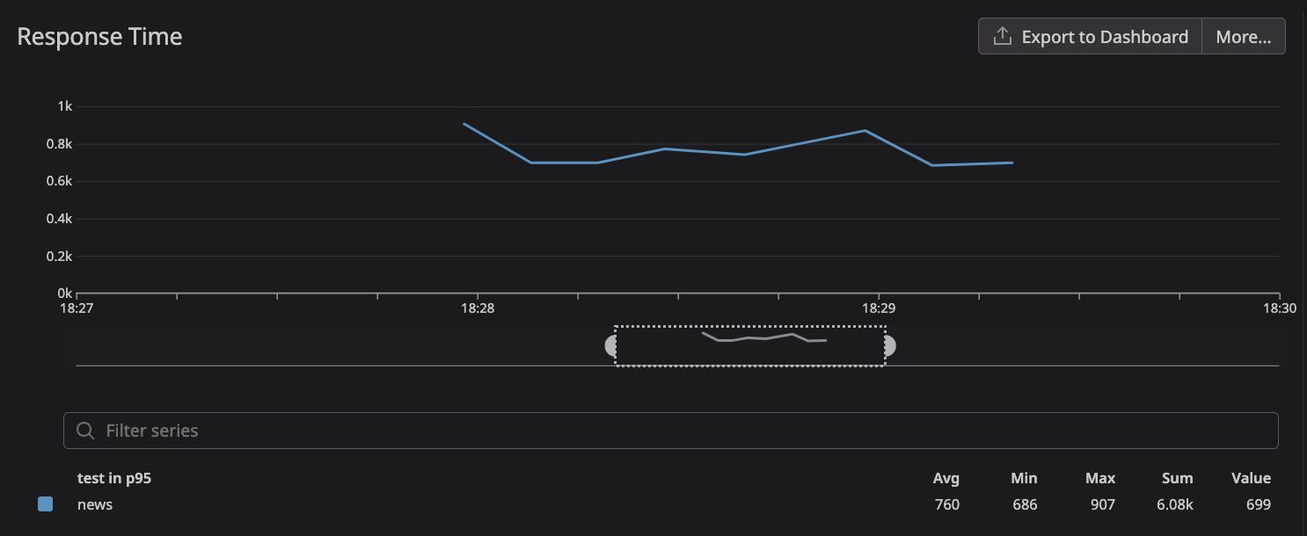
Los gráficos de Artillery resultan interesantes debido a que se encuentran desfasados con respecto al resto de los gráficos medidos desde la API. En estos casos no se ve una uniformidad de los Request en el tiempo como si se ve en el resto de las visualizaciones. Sin embargo el total iguala por lo que se supone que se debe al momento en el que Artillery realiza el reporte a Datadog.

API

Response By Status
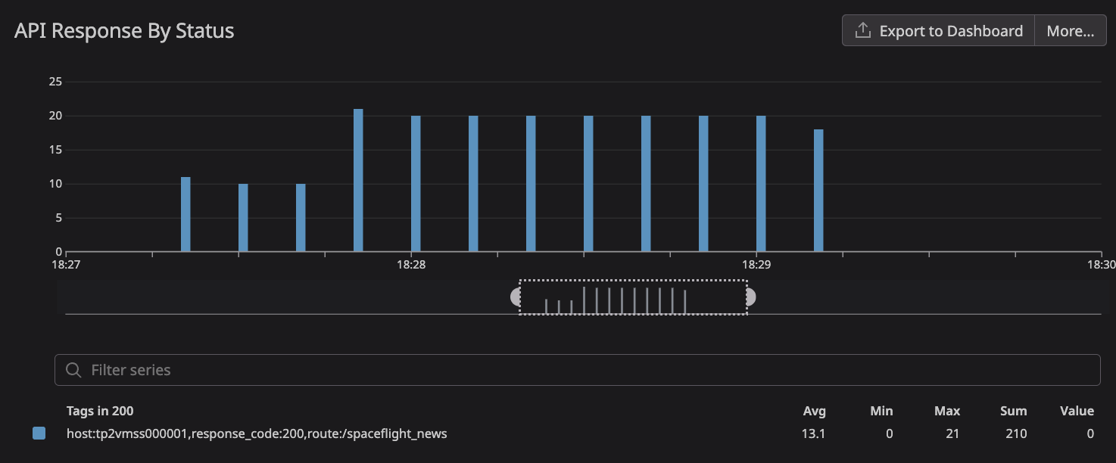
Desde el lado de la API se puede ver que el promedio de respuestas es de 20 por segundo, lo que condice con la carga presentada inicialmente.

Response Time
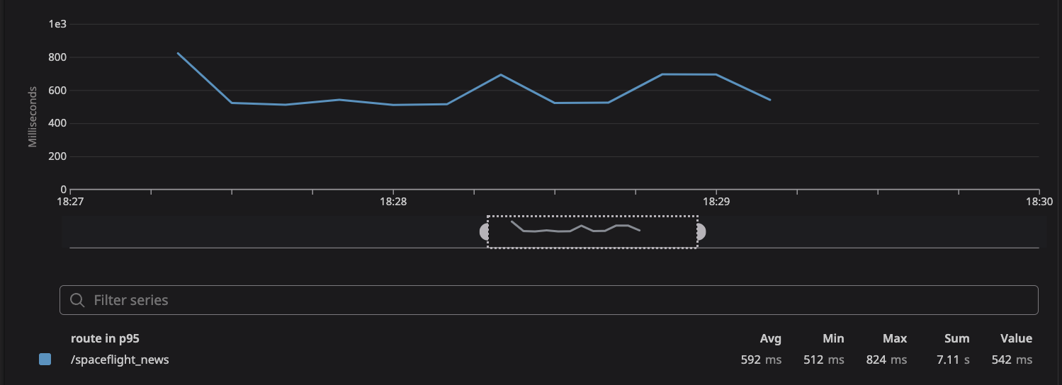
El endpoint tiene un tiempo de respuesta promedio de 600 ms y según el gráfico vemos que se mantiene estable.

External APIs (News & GUID Services)

Requests
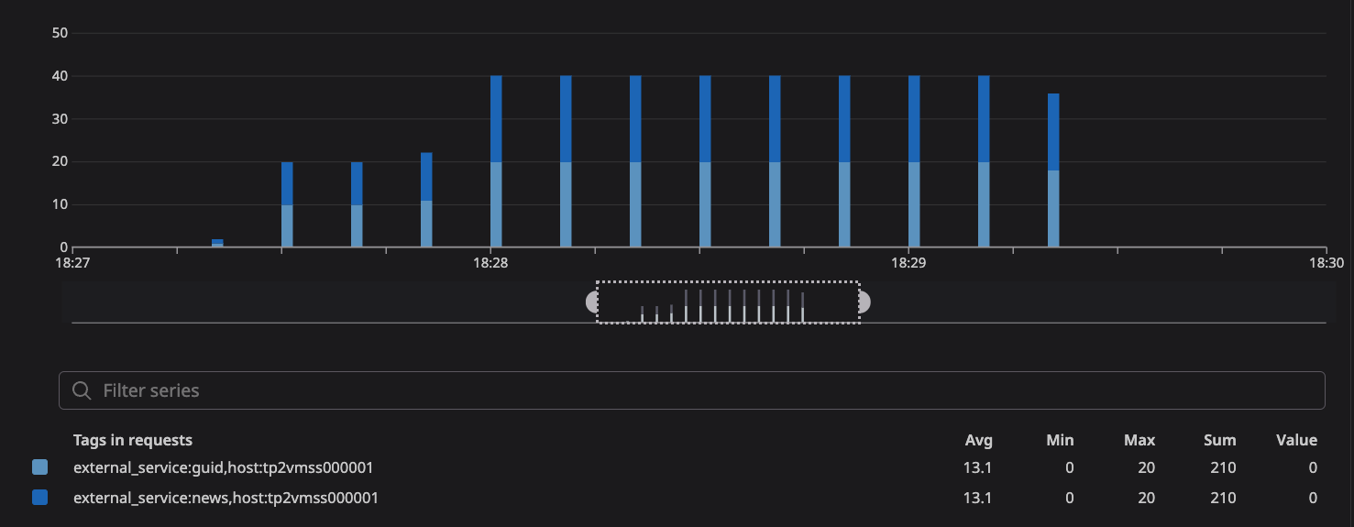

Response By Status
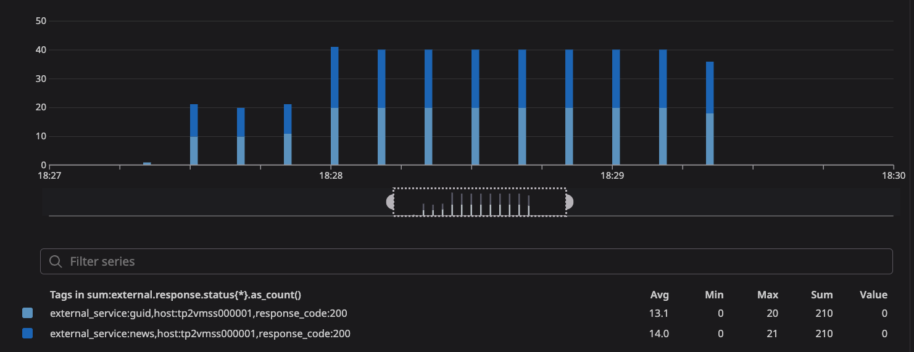
En los gráficos anteriores podemos observar como la cantidad de requests a APIs externas se divide entre el servicio interno de GUID y el endpoint the Spaceflight news. Cada request a la API implica entonces dos llamadas.

Response Time
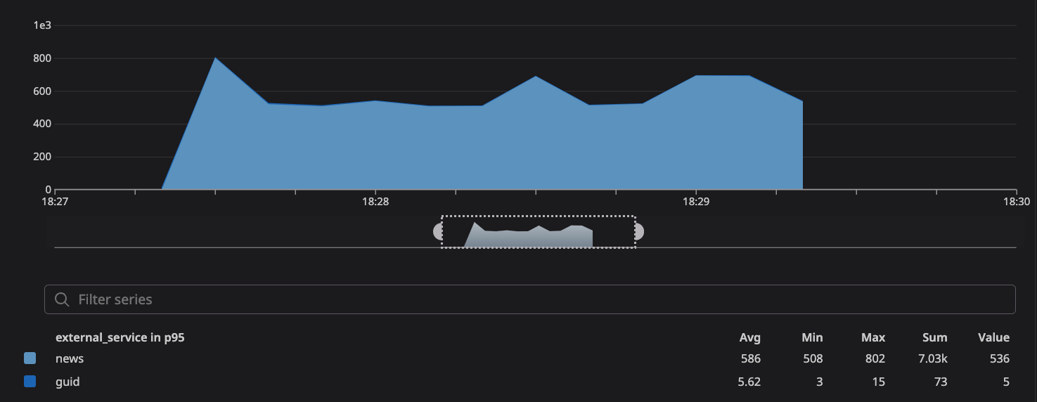
Este gráfico es particularmente interesante para entender que de los dos servicios externos que se necesitan para poder generar una respuesta, el servicio de Spaceflight News es el que toma la mayor cantidad de tiempo. Esto tiene sentido ya que el servicio GUID se encuentra en una red local para el sistema.

Resources

CPU
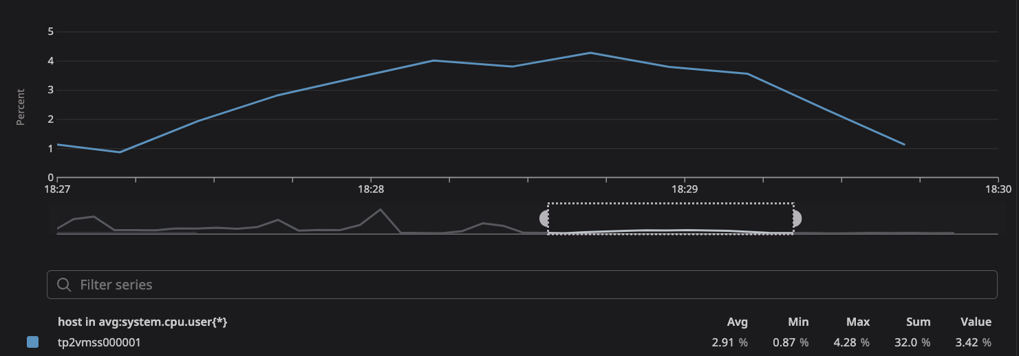
Se ve un uso que oscila entre el 1-5% del CPU del nodo que sirve los requests, teniendo el pico cuando la carga de Artillery es más alta. No representa una carga representativa para el sistema.

Memoria
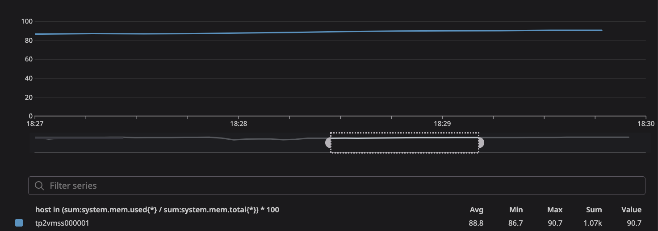
Para el caso de la memoria se ve un uso estable del 80% de la memoria del nodo que sirve los requests.

Ejecución en 3 Instancias de Node
Para la ejecución con replicación de 3 instancias se esperan resultados similares a los obtenidos en el caso base de 1 instancia. No debería de haber grandes variaciones en ninguno de los parámetros del sistema debido a que el escalamiento horizontal no tiene impacto directo sobre el endpoint, sino sobre la carga que puede soportar. A fines prácticos del trabajo la carga del endpoint queda definida por la configuración de Artillery que fue definida con el objetivo de limitar la cantidad de errores de Rate Limit.

Resultados Obtenidos
http.codes.200: ................................................................... 210
http.request_rate: ............................................................... 1/sec
http.requests: .................................................................... 210

Gráficos

Artillery

Requests
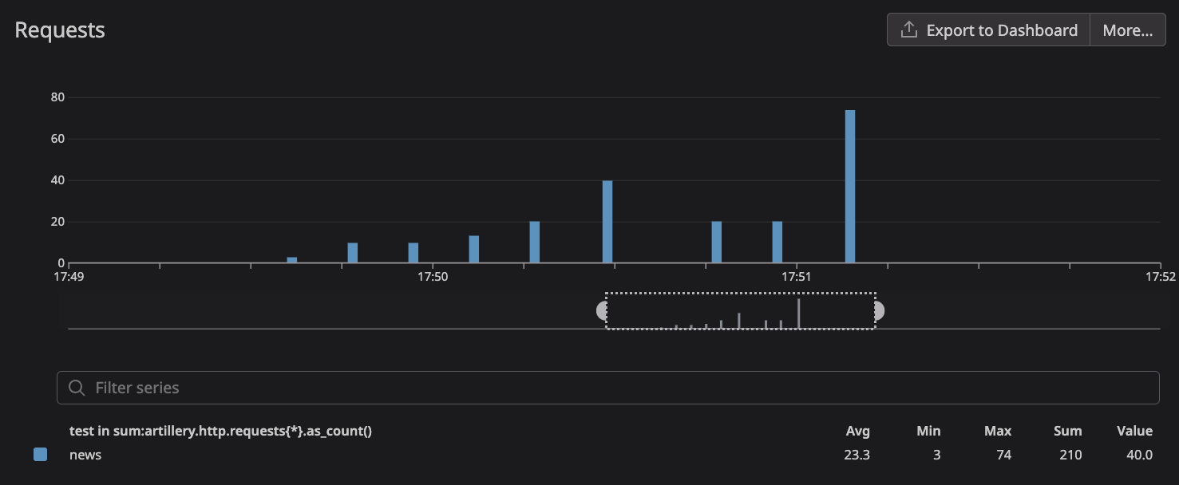

Response By Status
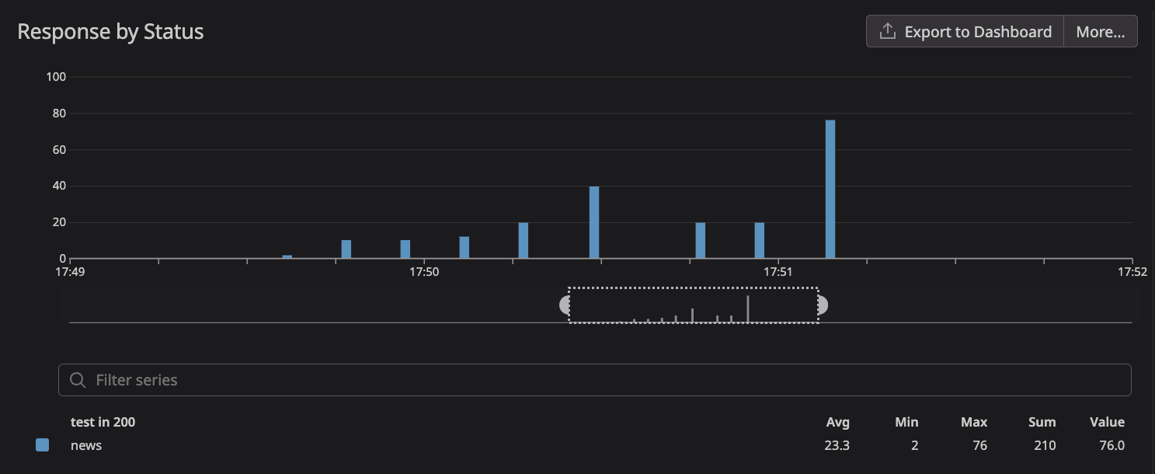

Response Time
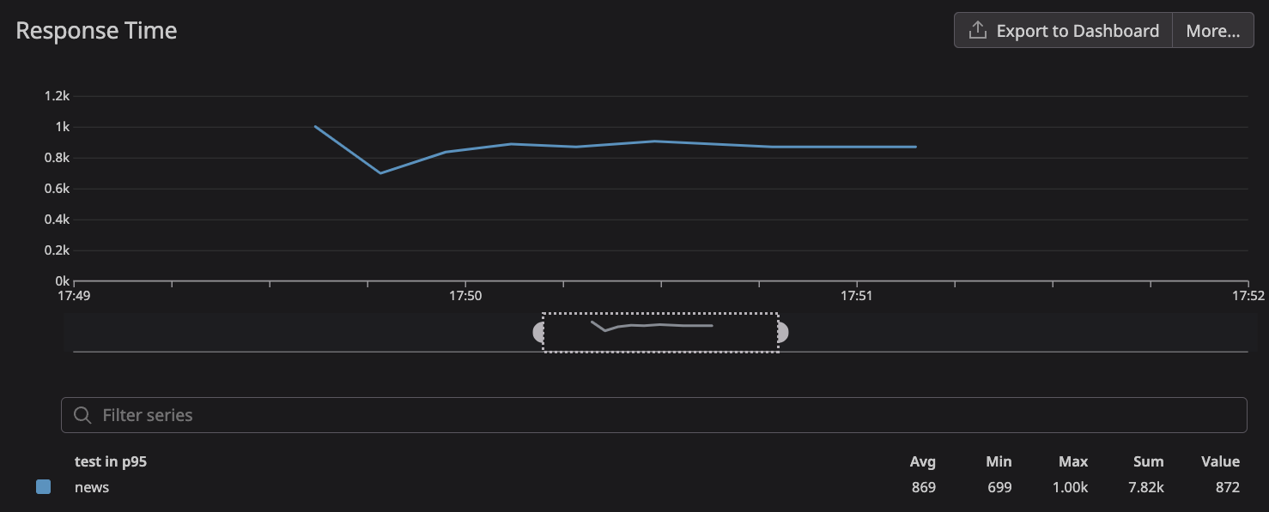
Podemos observar que a pesar de tener tres instancias los resultados obtenidos no variaron con respecto al caso de una instancia, con un tiempo de respuesta constante y todas respuestas exitosas con cogido 200.

API

Response By Status
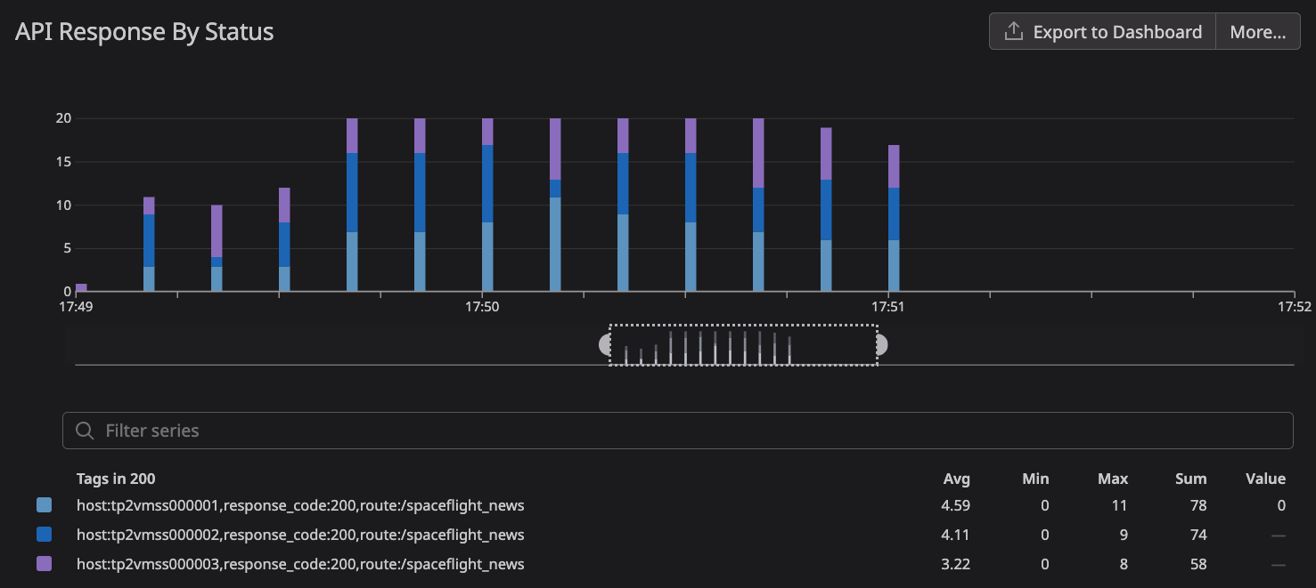

Response Time
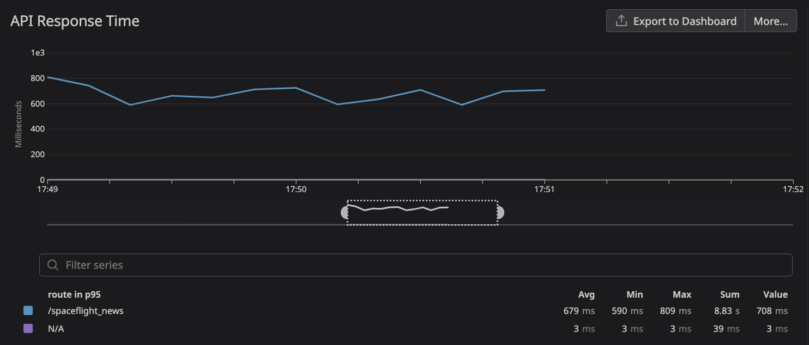
Vemos como el load balancer realiza una distribución equitativa de los requests a las instancias de la aplicación, logrando así que el endpoint no se sature, con una respuesta exitosa para todos los casos.
Al igual que el caso anterior, el tiempo de respuesta se mantiene constante.

External APIs (News & GUID Services)

Requests
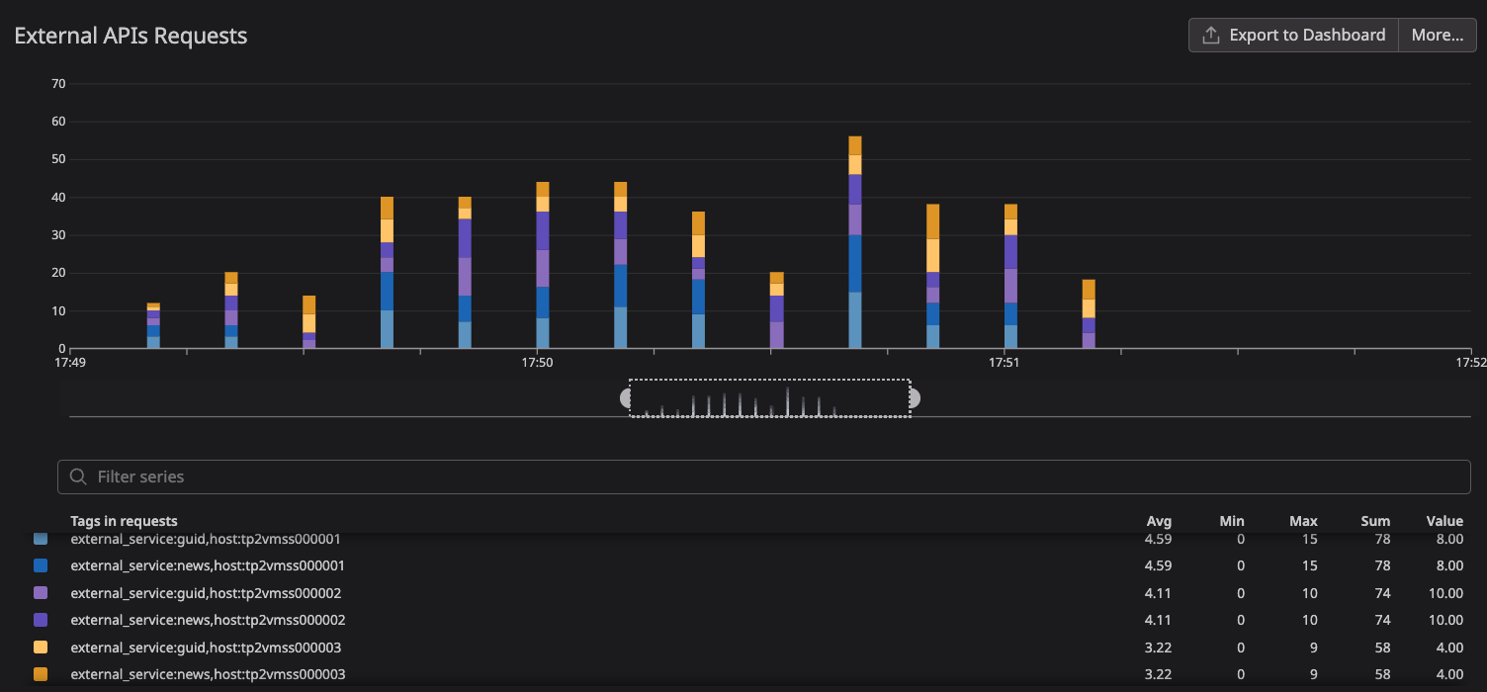

Response By Status
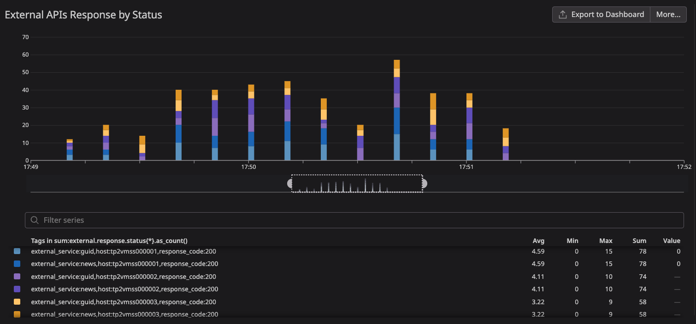
Aquí se observa las requests realizadas tanto a la API externa spacefligth_news como al servicio GUID. Todas las instancias devolvieron una respuesta exitosa para ambos servicios.

Response Time
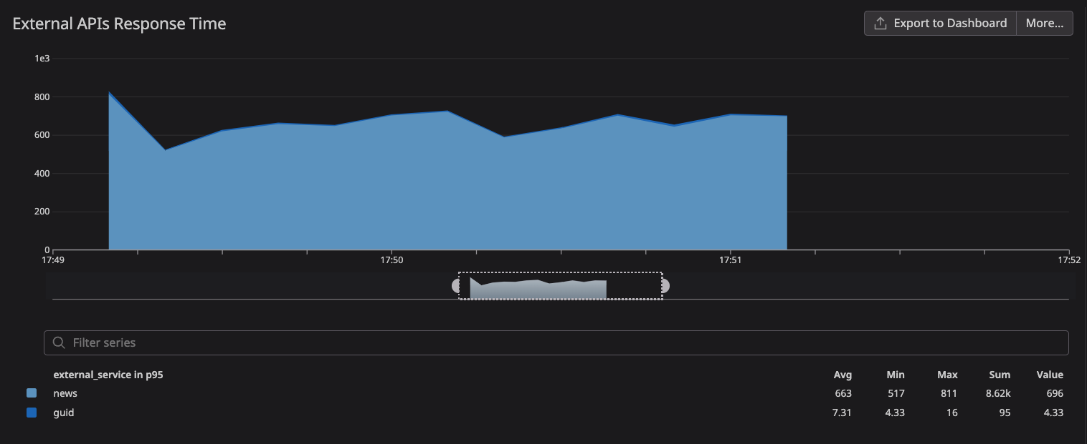
Para la API externa spacefligth_news el tiempo de respuesta es significativamente mayor al de GUID, como se pudo observar en el caso de una instancia. Como fue mencionado anteriormente, esto se debe a que el servicio GUID se encuentra en una red local para el sistema, mientras que no sabemos la ubicación de la API externa.

Resources

CPU
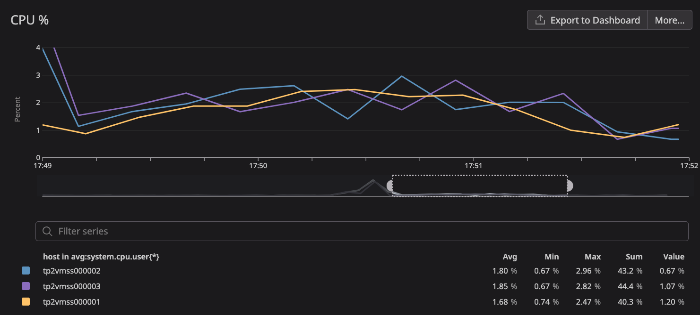

Memoria
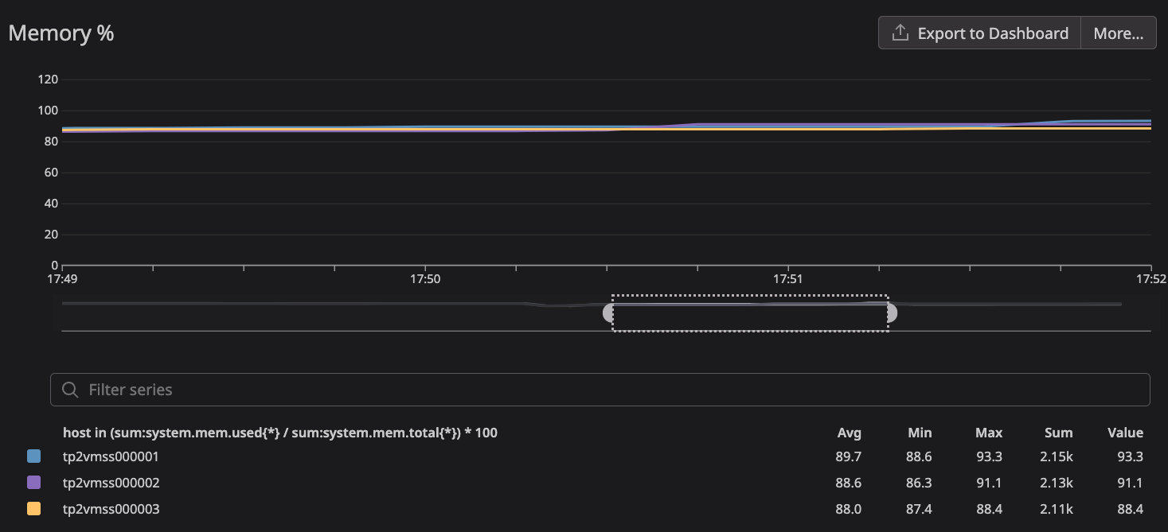
Todas las instancias presentan los mismos patrones de consumo de memoria y CPU sin variar en el tiempo. Esto demuestra que el consumo de recursos no se ve afectado por las pruebas de carga del sistema.

Ejecución en 1 Instancia de Node con Cache
Teniendo en cuenta que la API Externa que se utiliza de servicio para el endpoint en cuestión tiene un límite elevado -inclusive superior al límite del servicio de GUIDs aleatorios-, para esta prueba decidimos aumentar el throughput con el objetivo de estudiar cómo se comporta el componente de Redis:
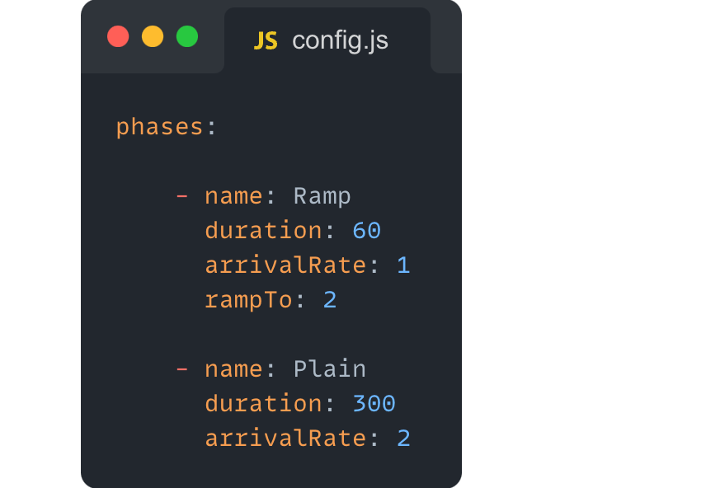

Resultados Obtenidos
http.codes.200: ................................................................... 690
http.request_rate: ............................................................... 1/sec
http.requests: .................................................................... 690
Vemos que no tenemos limitaciones impuestas.

Gráficos

Artillery

Requests
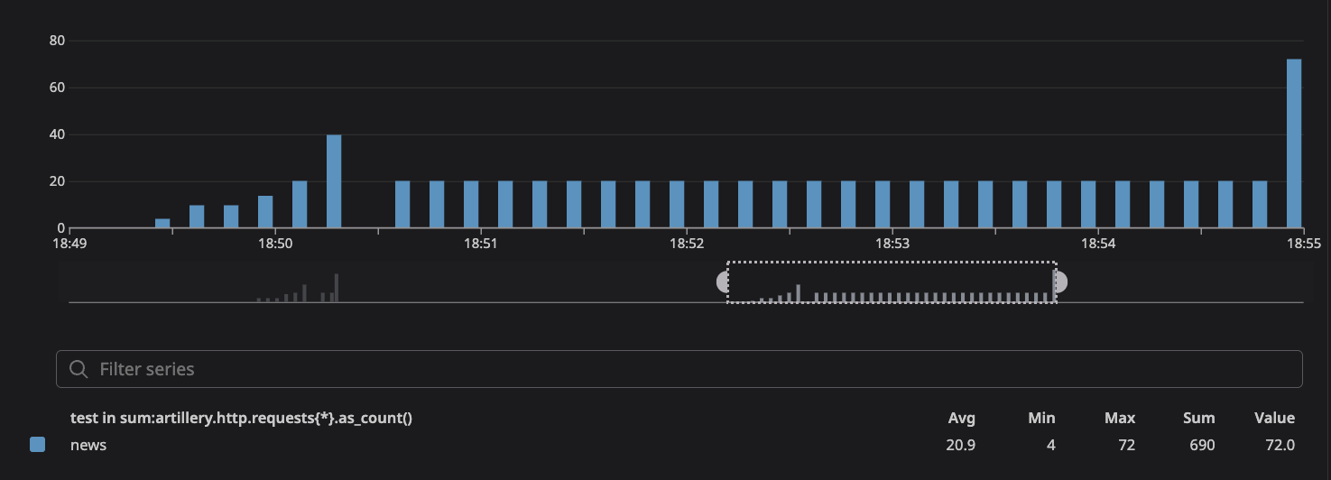

Response By Status
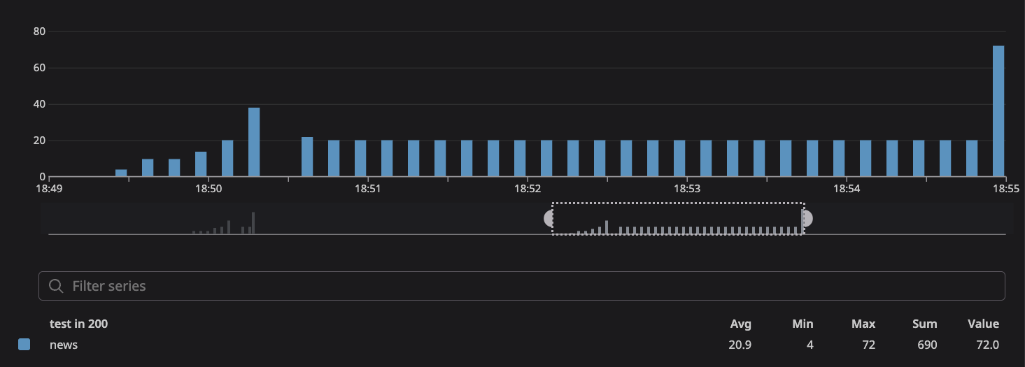

Response Time
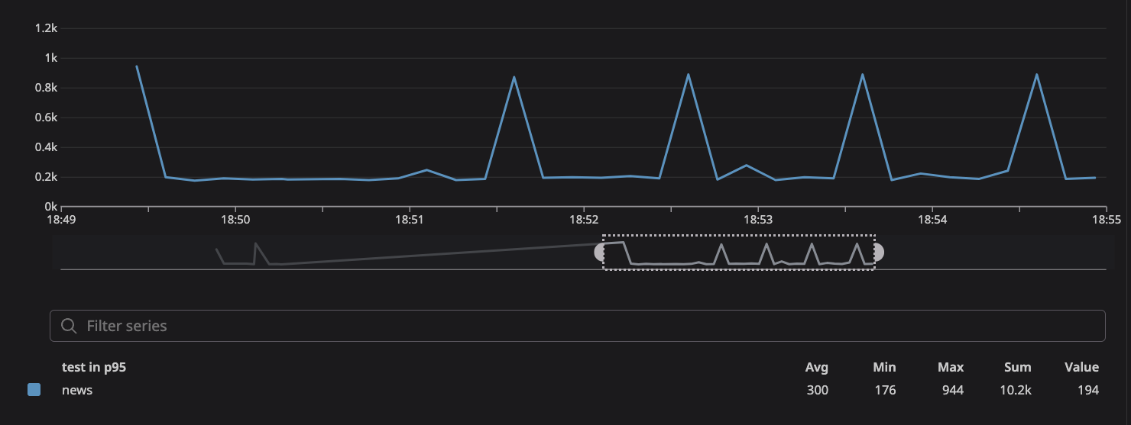
Todas las respuestas obtenidas por Artillery fueron exitosas y no tuvimos rate limit por parte de las APIs consultadas.
En el tiempo de respuesta se evidencia el uso de la cache, con una mejora significativa cuando se realiza la consulta a la misma.

API

Response By Status
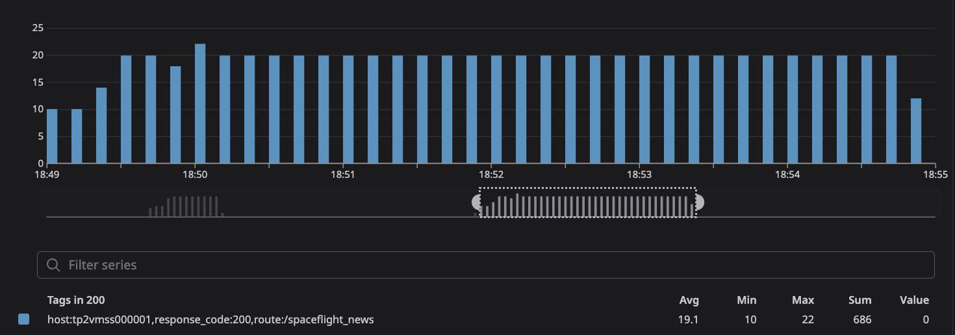
Todas las respuestas son exitosas, sin rate limit por parte de las APIs externas.

Response Time
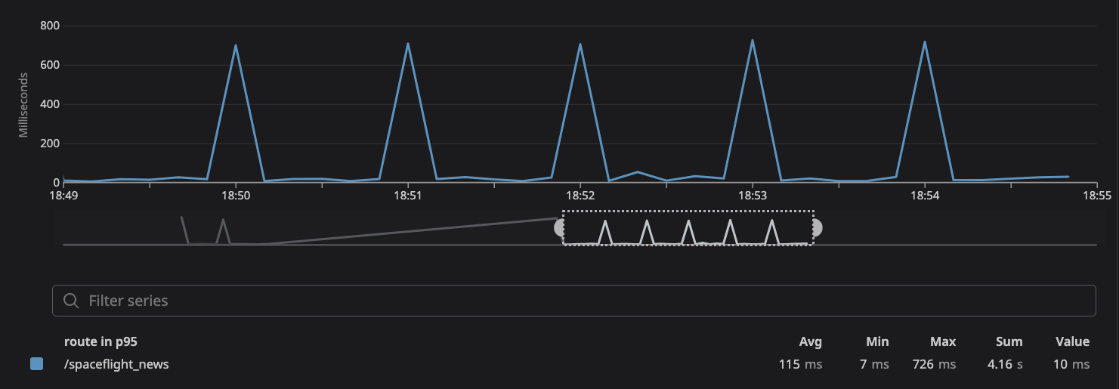
En este gráfico queda evidenciado que cuando el endpoint consume de la caché los tiempos de respuesta son ~20 ms, mientras que en el momento que se cumple el tiempo de TTL de la caché (1 min), el sistema necesita solicitar información al endpoint externo y en ese caso los tiempos de respuesta presentan picos.

External APIs (News & GUID Services)

Requests
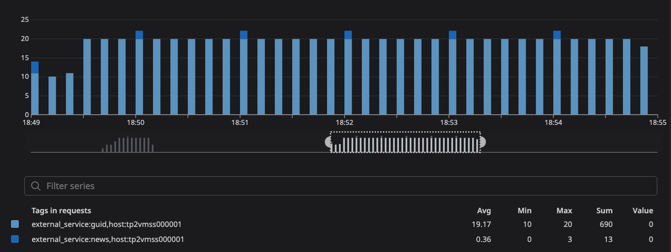

Response By Status
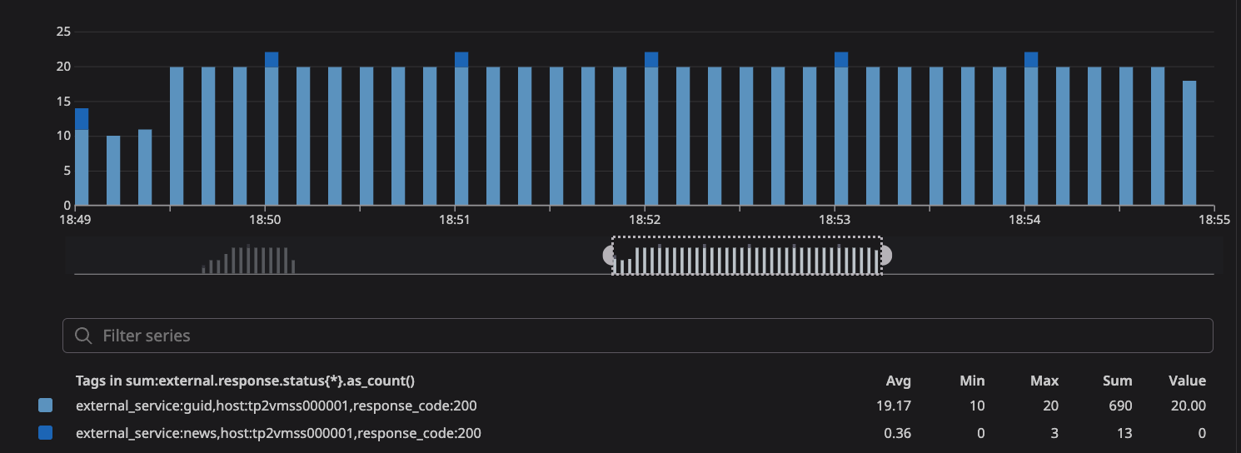
Todas las requests enviadas a las APIs externas fueron respondidas por las mismas de manera exitosa, sin un rate limit por parte de las mismas.

Response Time
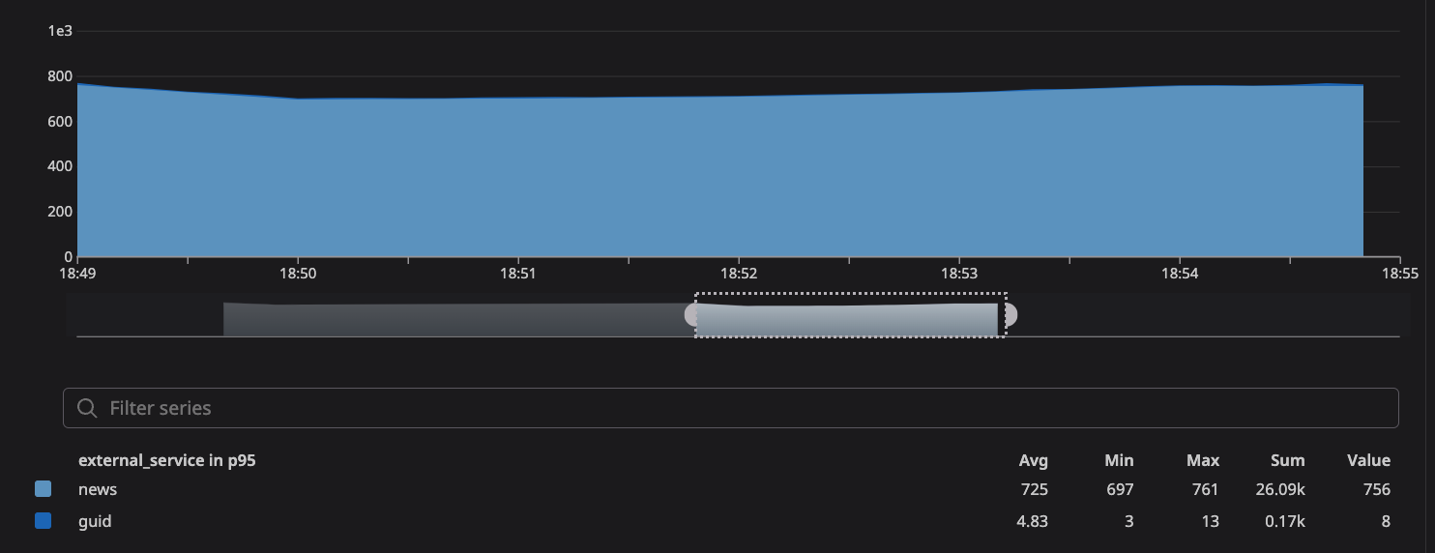
Al igual que el caso sin cache, vemos una diferencia significativa en la consulta a la API externa spaceflight_news.

Resources

CPU
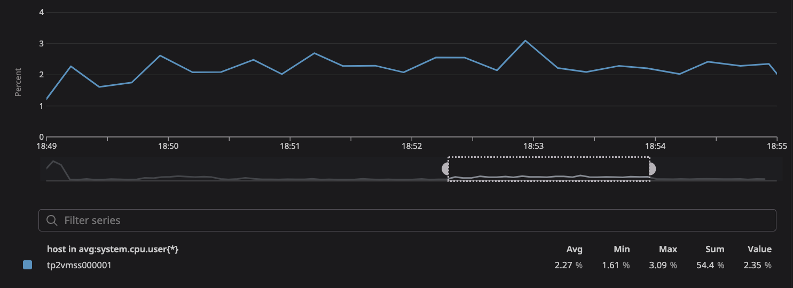

Memoria
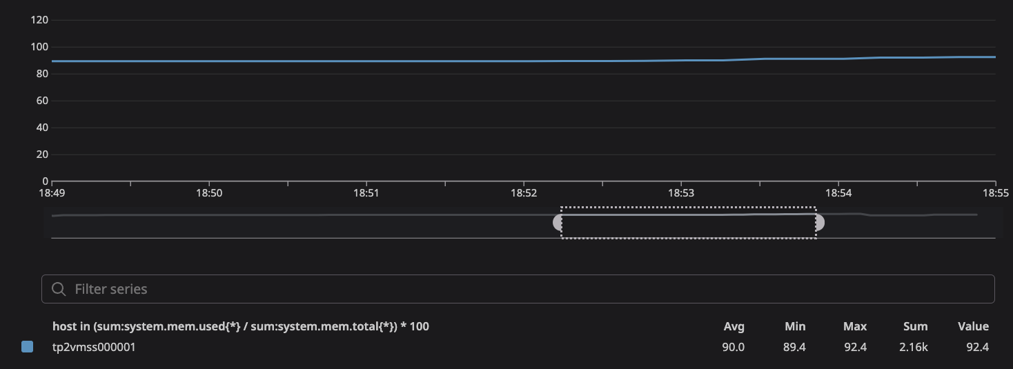
Tuvimos un uso del CPU y de la memoria constante a lo largo del tiempo, con un uso bajo de los recursos de nuestra máquina.

Cache

Hits/Miss
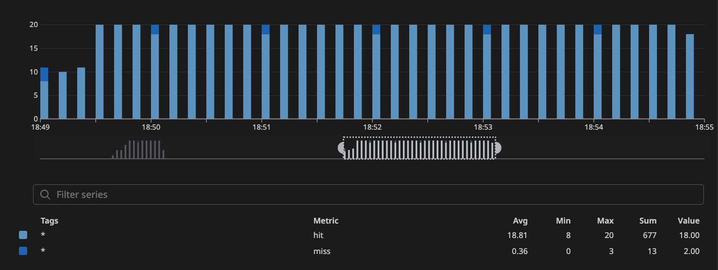

% Hits/Miss
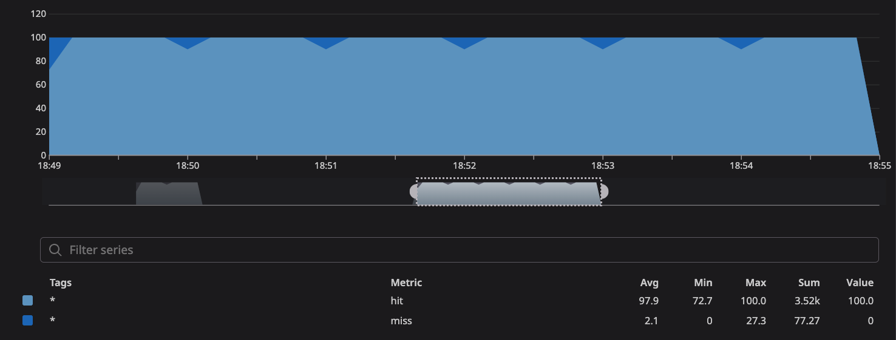
Vemos una gran cantidad de consultas a la cache, con un promedio del 97.9% lo cual es una mejora significativa a la hora de realizar consultas por Artillery.

Time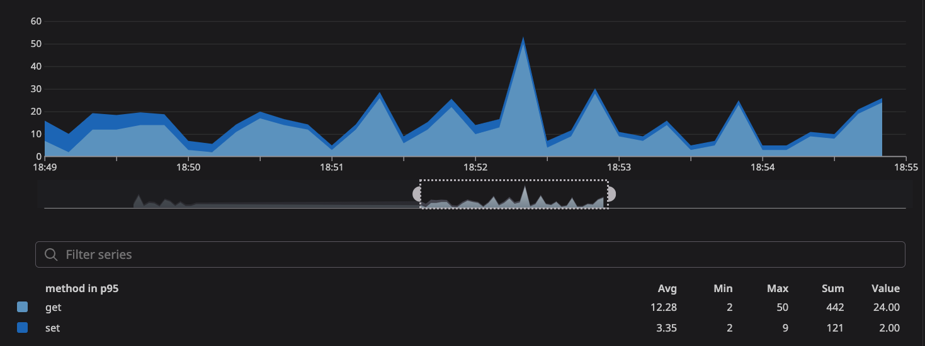

Conclusiones de /spaceflight_news
Como conclusiones podemos determinar que los resultados son similares a lo obtenido en el Trabajo Práctico 1. Encontramos que la optimización con el escalamiento horizontal de 3 instancias no presenta mejoras visibles por parte del usuario consumidor de la API. En esta optimización tampoco se ven mejoras con respecto al uso de la CPU ni memoria.
Para el caso de la optimización con el servicio de Redis si podemos ver patrones de respuesta del orden de los 20 ms medidos del lado de la API y del orden de los 200 ms medidos del lado de Artillery. En estos casos la latencia termina siendo evidente ya que el tiempo de respuesta lo marca la red.

endpoint /quotes

Ejecución en 1 Instancia de Node
Dado que la API Externa sólo acepta 180 requests por minuto decidimos utilizar la configuración seleccionada como ‘caso base’ en el Trabajo Práctico anterior con la intención de que la API Externa no limite la cantidad de requests enviadas:
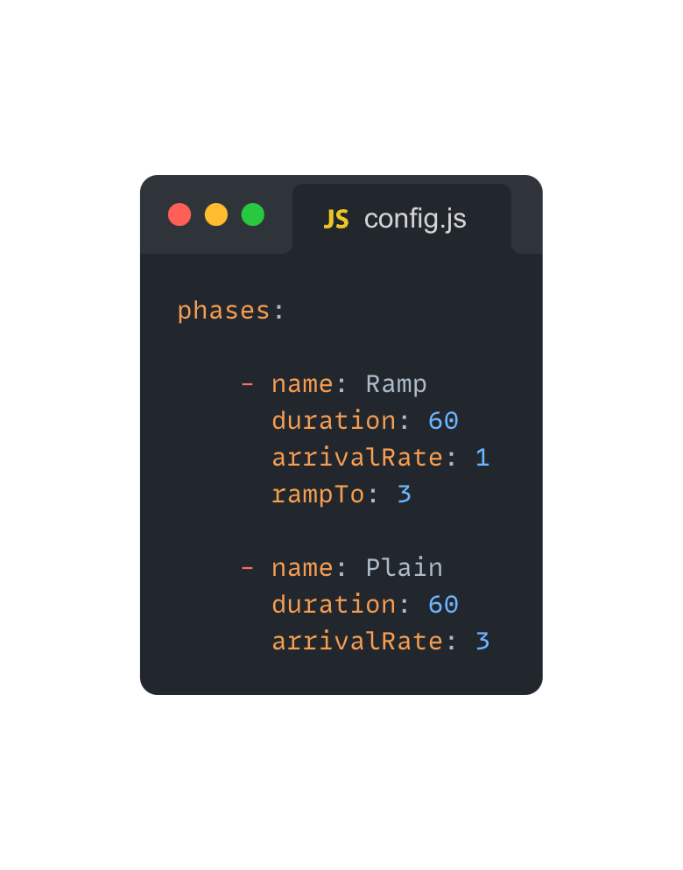

Resultados Esperados
Durante la fase de Ramp enviaremos 177 requests totales (27 requests los primeros 10 segundos, y 30 requests los siguientes 50 segundos tomados de a 10 segundos); mientras que durante la fase de Plain enviaremos 180 requests totales (18 requests cada 10 segundos durante 1 minuto). En total enviaremos 357 requests.

Resultados Obtenidos
http.codes.200: ................................................................... 259
http.codes.429: ................................................................... 41
http.request_rate: ................................................................ 2/sec
http.requests: .................................................................... 300
Haciendo un análisis de los errores de tipo Rate Limit recibidos, descubrimos que el origen de estos no provenía de la API Externa si no de los servicios de la API que entrega GUIDs aleatoriamente. En este sentido, tomaremos dicha configuración como caso base de comparación, bajo la premisa de que vamos a obtener inevitablemente errores de tipo 429.
Por otra parte, vemos que se enviaron una menor cantidad de requests que las configuradas. Asumimos que esto se debe a que Artillery modifica dichas cantidades en pos de realizar el proceso de carga solicitado, ajustando lo mejor que puede a los requerimientos ingresados.

Gráficos

Artillery

Requests

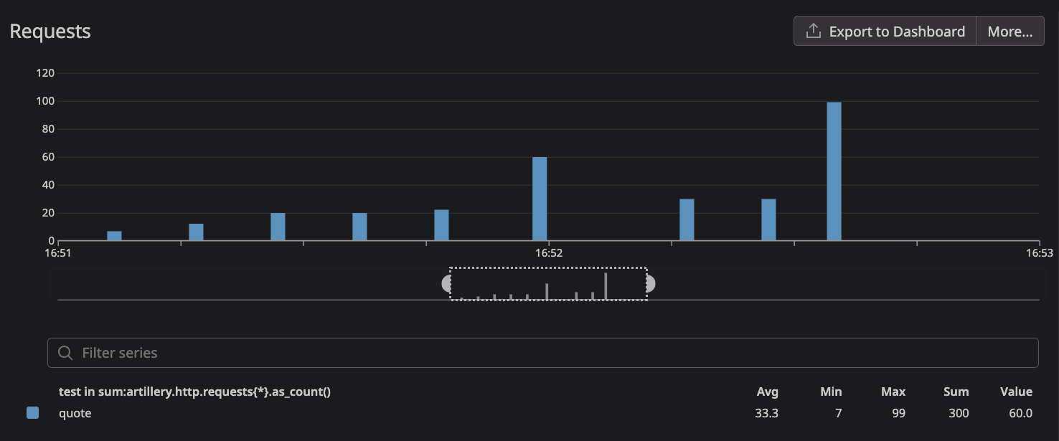
Podemos apreciar que durante la fase de Ramp se enviaron una menor cantidad de requests a las esperadas. Para ser más específicos, vemos que los primeros 10 segundos (primera barra en el gráfico de barras) no alcanza siquiera los 20 requests, mientras que esperábamos un throughput de 27 requests. En esta línea, las próximas barras (hasta el minuto 16:52) deberían rozar los 30 requests y tampoco vemos que eso suceda. En la fase de Plain notamos un comportamiento similar. Más aún, podemos ver cómo en ambas etapas parecieran acumularse las requests hacia el final del período que le corresponde (últimos 10 segundos).
Es importante destacar que, puesto que la API Externa no presenta limitaciones dentro de los 180 rpm (por el análisis realizado en el Trabajo Práctico anterior), y dado que no estamos excediendo tal limitación en este caso de prueba, podemos concluir que las limitaciones y los cuellos de botella encontrados se corresponden al servicio utilizado para la generación de GUIDs aleatorios.

Response By Status
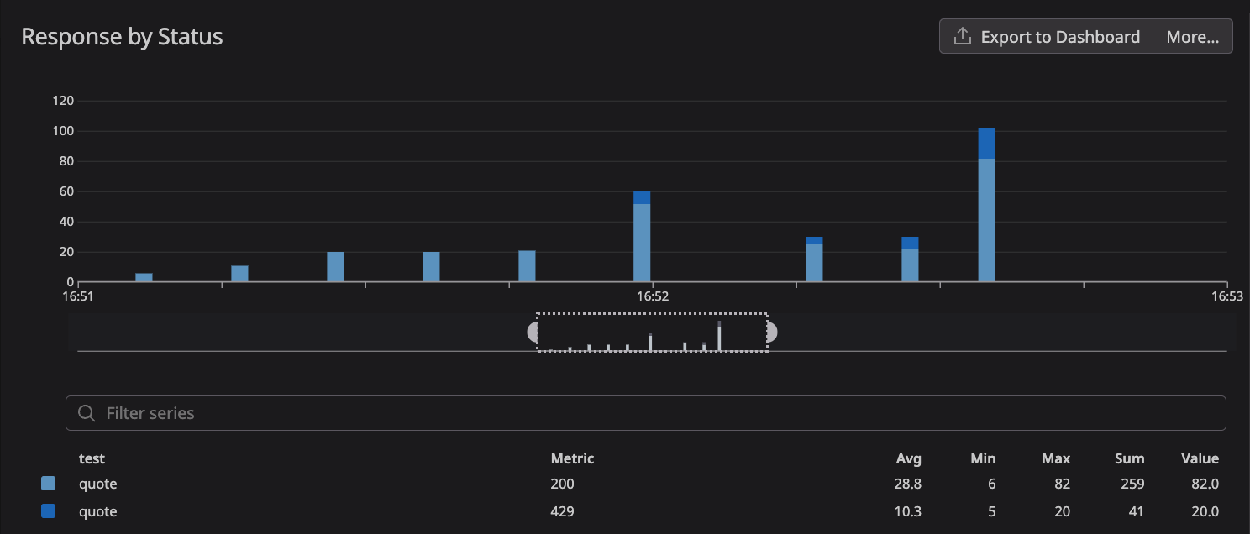
Como podemos observar, a medida que pasa el tiempo las requests se van acumulando y hacia el final del período de carga el servicio de GUIDs pareciera comenzar a rechazar pedidos, generando así códigos de tipo 429.

Response Time
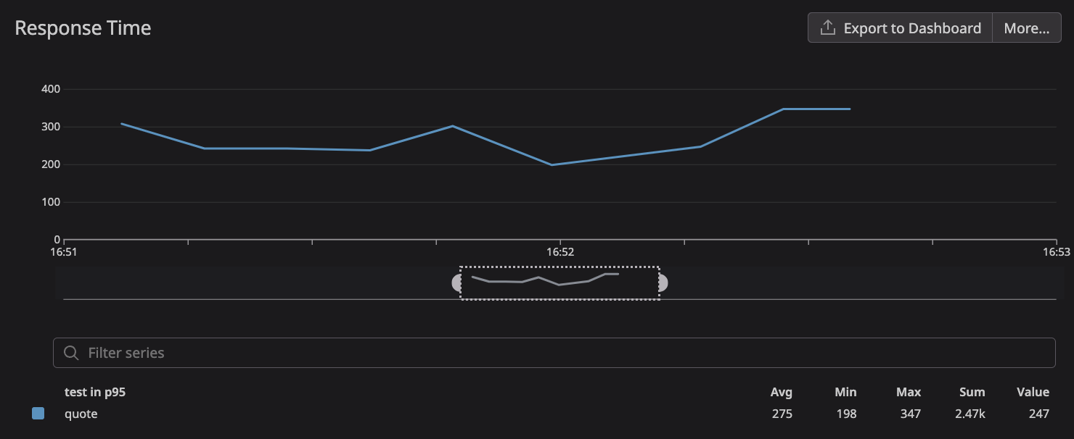
El tiempo de respuesta se mantiene relativamente constante y se condice con los valores obtenidos en el Trabajo Práctico anterior, donde obtuvimos un promedio de respuesta de 234 ms, contra 275 ms obtenidos durante esta prueba.

API

Response By Status
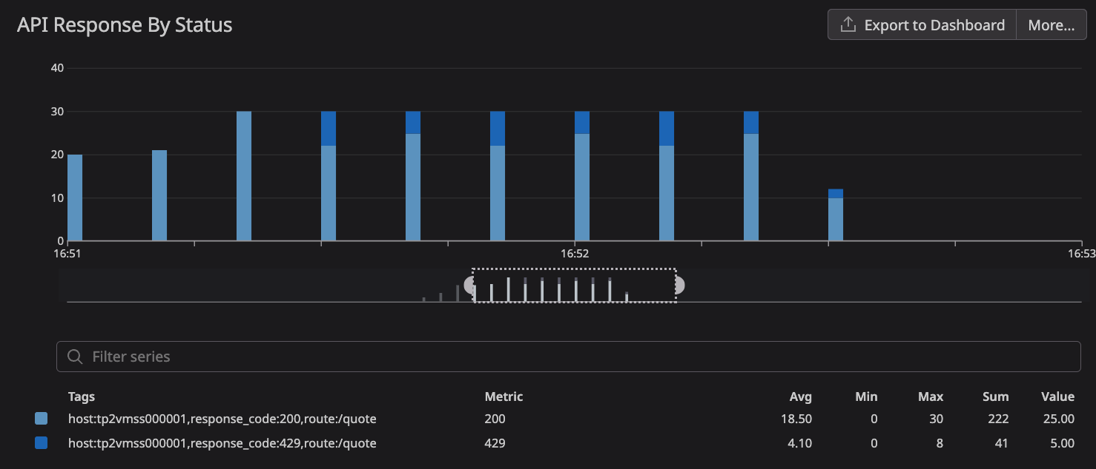
De observar este gráfico podemos ver que las interpretaciones realizadas con respecto al funcionamiento de los servicios externos, los tiempos de respuesta y los límites alcanzados fueron acertados.
Notamos cómo se alcanza un pico de respuestas exitosas hasta la tercera barra en el gráfico -donde el ratio de respuestas recibidas era cercana a las cantidades esperadas en función de las requests enviadas- y luego comienzan las limitaciones impuestas por el servicio de GUID. Podemos confirmar esta última situación puesto que -del análisis realizado previamente en el Trabajo Práctico N° 1 de la materia- el límite de requests por minuto de la API utilizada para proveer al endpoint no superaba los 180 rpm. En esta línea -y al no estar excediendo dicho límite- podemos ver cómo el servicio de GUID comienza a generar un cuello de botella en la API, deteniendo las respuestas y -una vez alcanzado el límite de la misma contra la IP con la que estamos trabajando- comienza a tirarnos errores de limitación.

Response Time
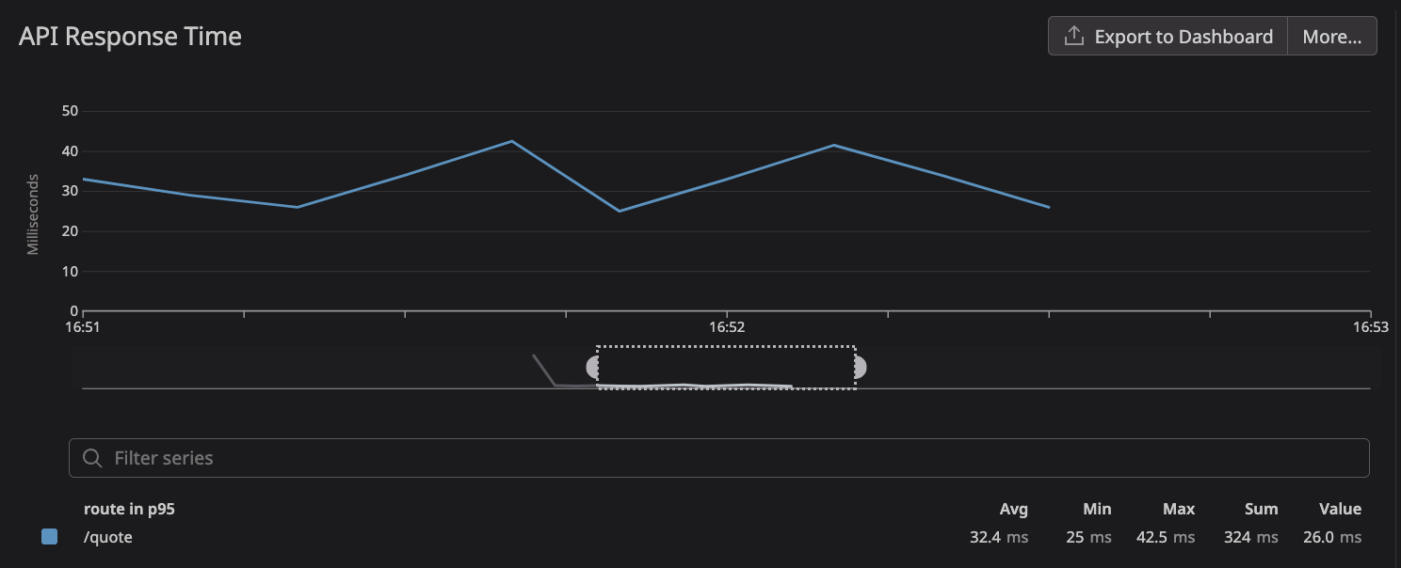
En este gráfico podemos observar que el tiempo de procesamiento de la request es prácticamente ínfimo. Es decir, recibir la requests de Artillery, hacer los pedidos a los servicios externos, y enviar la response se realiza en un promedio de 32.4 ms. A diferencia de los tiempos de respuesta de la API, en donde visualizamos un promedio de 275 ms. Podemos deducir que dicha diferencia sustancial se debe a la latencia en la red.

External APIs (Quote & GUID Services)

Requests
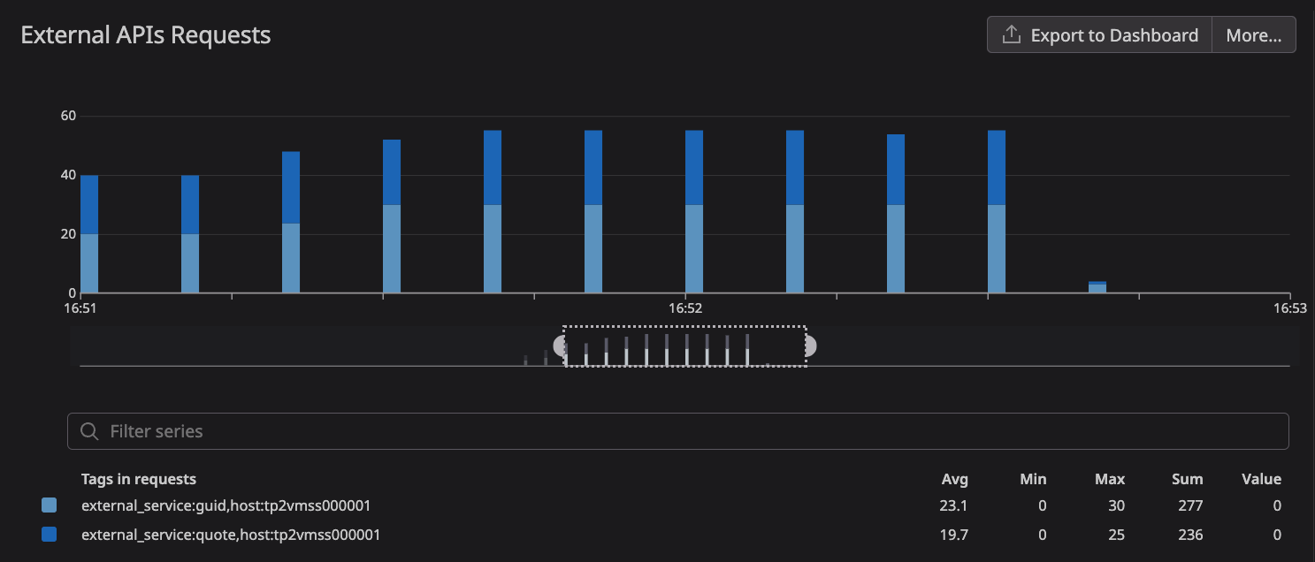
En este gráfico de barras podemos ver que se envían más requests al servicio de GUID que al de quotes. Esto ocurre debido a que el servicio de GUID es consultado previamente al servicio de quotes que efectivamente se enviará al cliente. En este sentido, cuando el servicio de generación de GUIDs aleatorios devuelve un error (ya vimos que nos devolvía 429 pues se saturaba rápidamente), el servicio de la API devuelve dicho error al usuario final -en nuestro caso de carga: Artillery-. Por esta razón, una vez obtenido el error para el GUID, nunca se envía una request a la API de quotes y se ve reflejado en una disminución de requests respecto a la API de GUID en el gráfico.

Response By Status
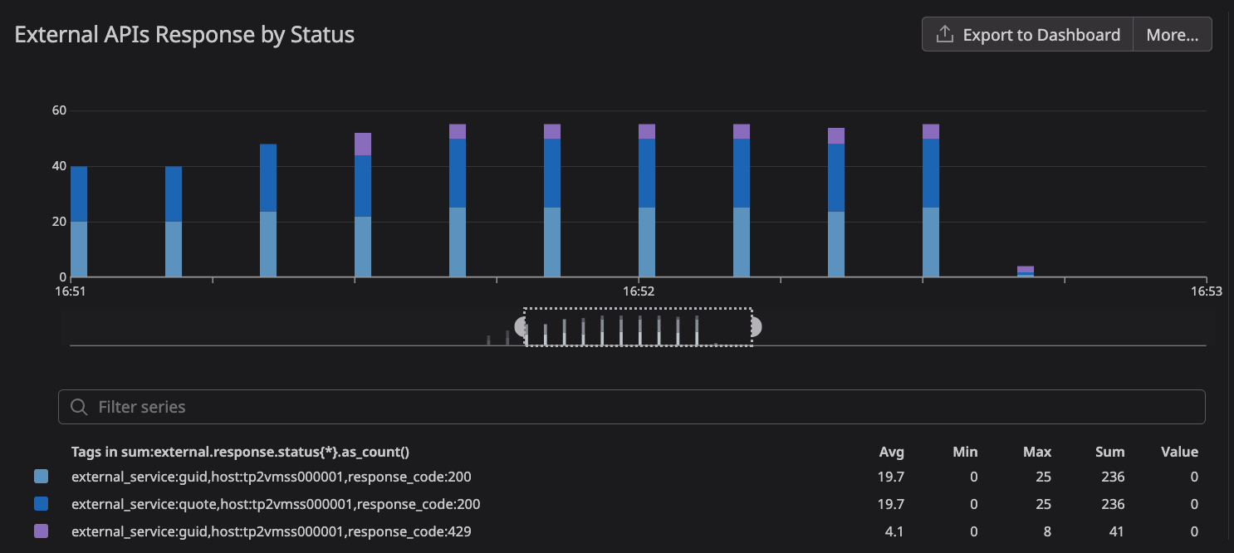
Veamos en este gráfico cómo se confirman las deducciones realizadas en el gráfico anterior: en primer lugar, la API consulta al servicio de GUID, en segundo y último lugar, consulta al servicio de quotes para devolver la respuesta final a Artillery.
Ahora bien, si el primer servicio fallase -GUID-, el segundo nunca es consultado. Más aún, notemos que todas las respuestas de tipo 429 obtenidas corresponden únicamente al servicio de GUID, reafirmando la teoría que hemos enunciado previamente.

Response Time
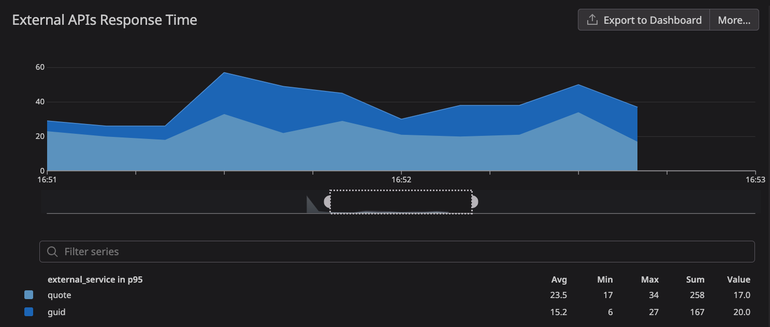
En este gráfico podemos observar que consultar al servicio de quotes, es mucho mayor que al servicio de GUID. Notamos un comportamiento similar testeando el endpoint /dictionary.

Resources

CPU
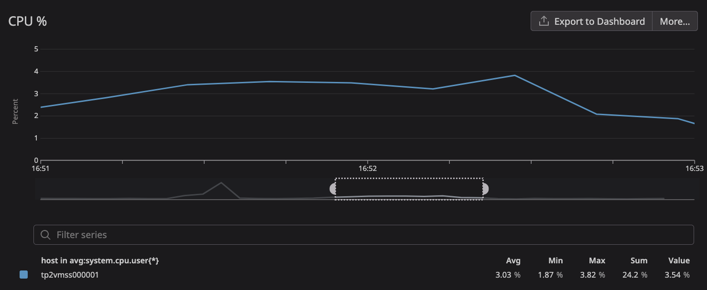

Memoria
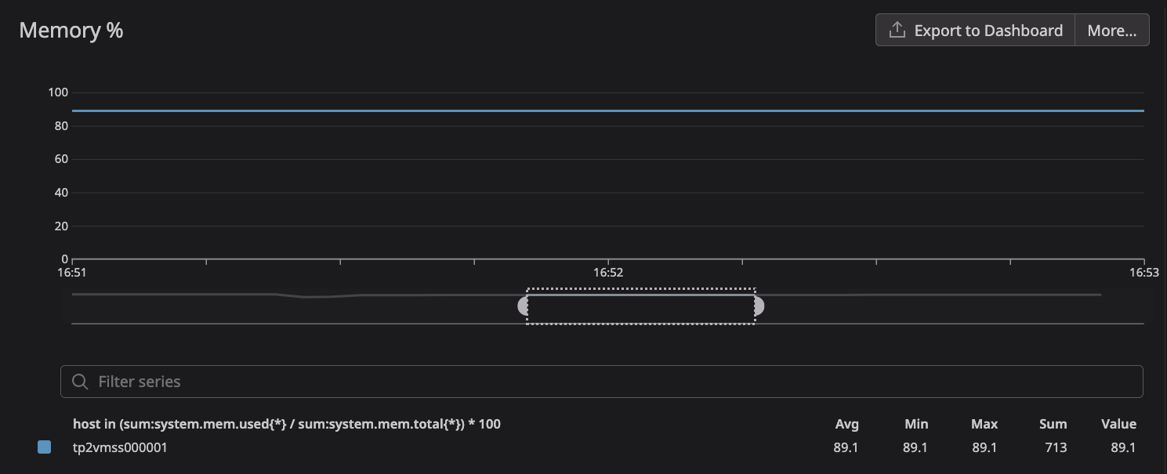
Tanto el CPU como la memoria tuvieron una utilización constante a lo largo del tiempo.

Ejecución en 3 Instancias de Node
Utilizando la misma configuración, escalamos el servicio a 3 copias y estudiamos el comportamiento de cada uno de los nodos.
En esta línea, puesto que las requests van a provenir de 3 equipos distintos, esperamos no ver limitaciones de ninguno de los servicios utilizados. En particular, siendo que no estábamos obteniendo limitaciones por parte de la API de quotes, esperamos que el servicio de GUID no responda a ninguna de las requests con código de tipo 429; pues las requests van a estar distribuidas entre 3 equipos diferentes.

Resultados Obtenidos
http.codes.200: ................................................................... 300
http.request_rate: ................................................................ 2/sec
http.requests: .................................................................... 300
Efectivamente, no tenemos rate limit.

Gráficos

Artillery

Requests
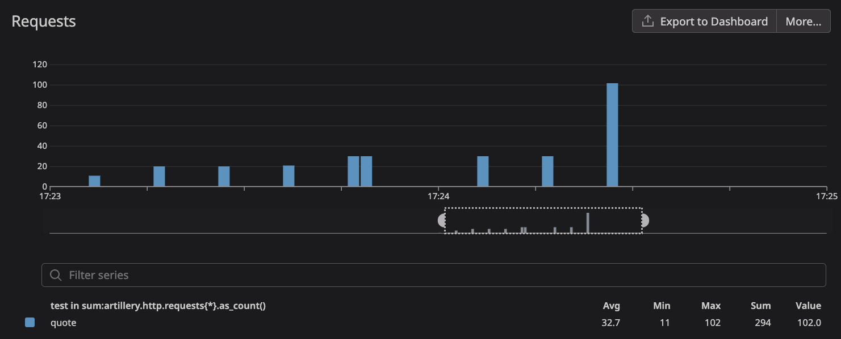
El comportamiento de las requests generadas por Artillery para 3 instancias de Node es similar que el obtenido para 1 instancia de Node. Esto era esperable.

Response By Status
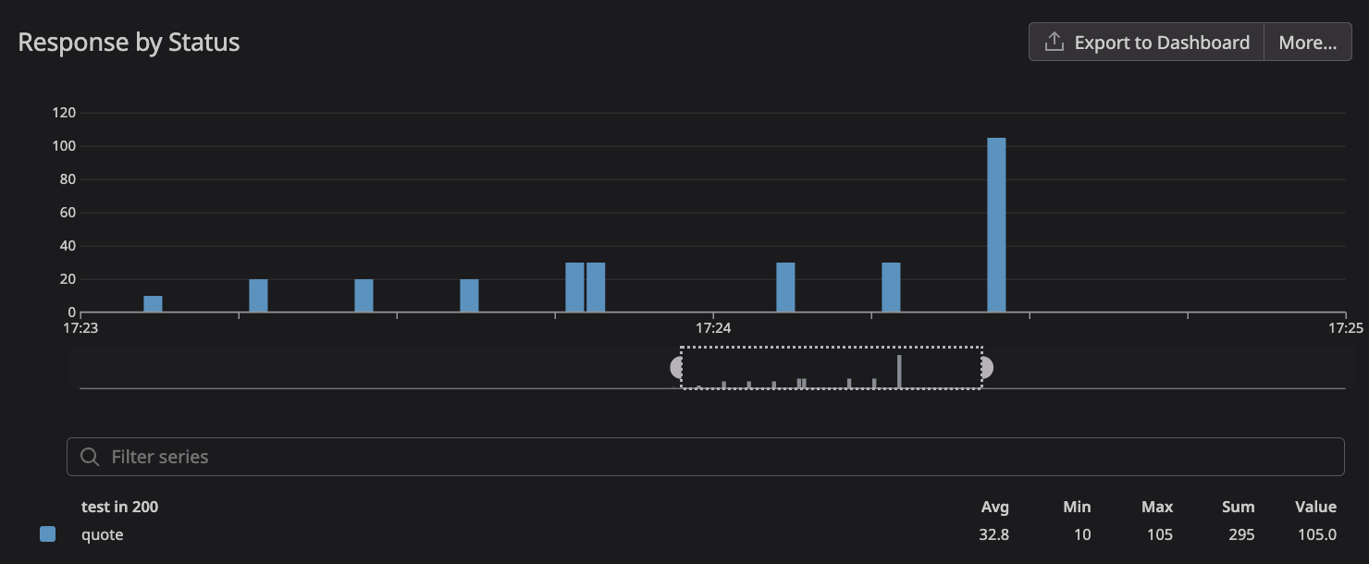
En este gráfico de barras podemos observar que, a diferencia del obtenido para 1 instancia de Node, no obtuvimos errores de tipo 429. De esta forma, queda evidenciada la teoría propuesta previamente sobre la distribución de requests de Artillery a lo largo de las instancias que iba a prevenir el límite de carga de la API de GUIDs.

Response Time
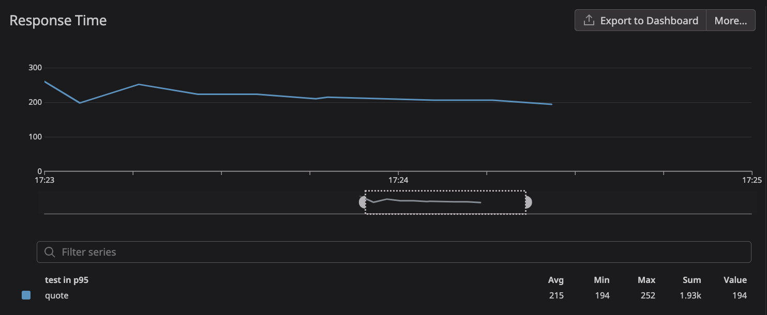
El tiempo de respuesta es levemente más pequeño que el obtenido para 1 instancia (275 vs 215 ms) y se mantiene -casi- constante a lo largo del tiempo.

API

Response By Status
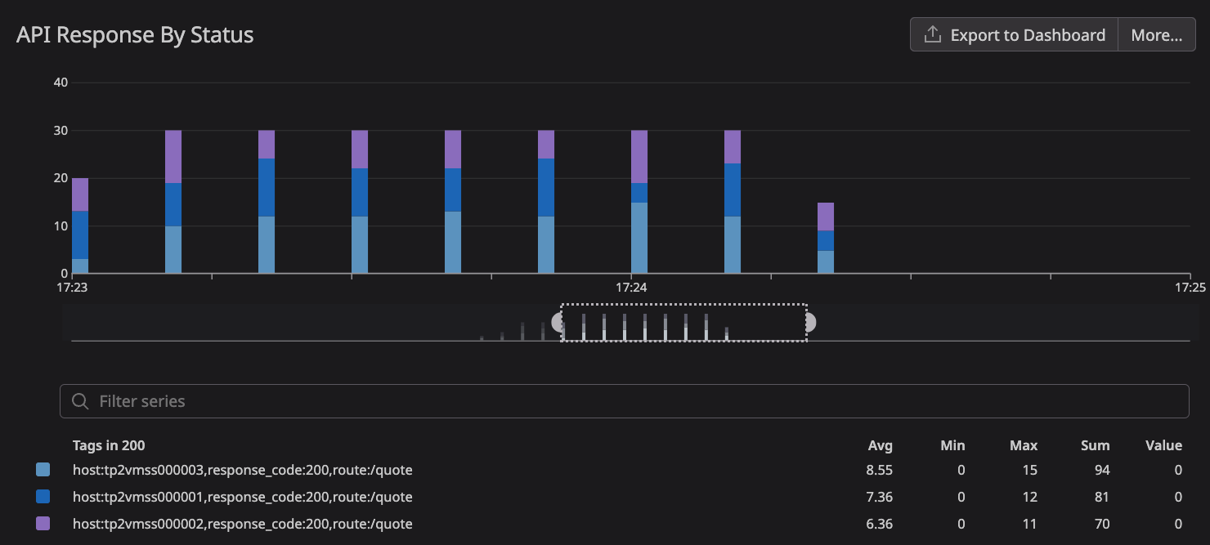
En este gráfico de barras podemos observar cómo se comportan las 3 instancias de la API replicadas sobre los distintos nodos. Cada una soporta distintas cargas en distintos momentos en el tiempo. Sin embargo, el promedio de las requests recibidas es similar entre ellas evidenciando que efectivamente se realiza un balanceo de carga ante las requests recibidas.

Response Time
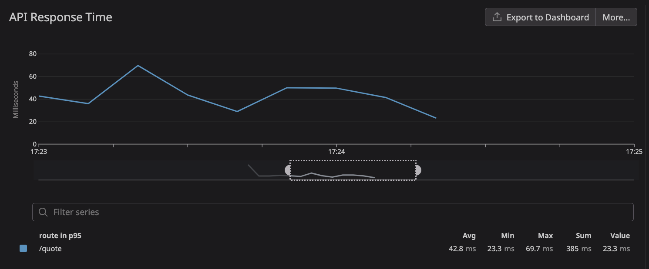
Notamos picos en los tiempos de respuesta de nuestra API. Sin embargo, el promedio ronda los 42.8 ms, que no representa un tiempo excesivo ni llamativo en términos de este caso de estudio.

External APIs (Quote & GUID Services)

Requests
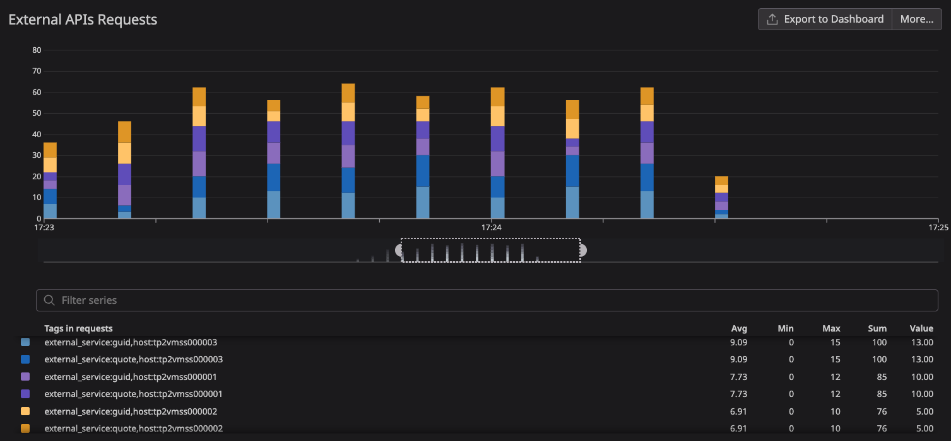
Nuevamente notamos una distribución equitativa de las requests entre las 3 instancias replicadas.

Response By Status
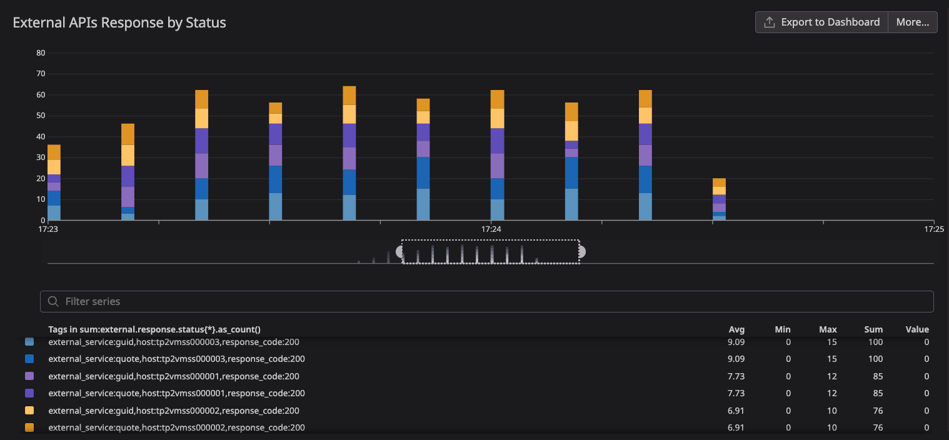
Confirmamos que, para cada una de las requests previamente distribuidas, todas fueron respuestas con un código de éxito.

Response Time
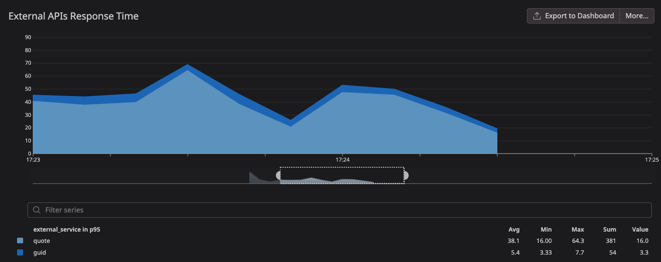
En esta ocasión vemos que los tiempos de respuesta son similares al caso de un nodo en donde consultar al servicio de quotes, es mucho mayor que al servicio de GUID.

Resources

CPU
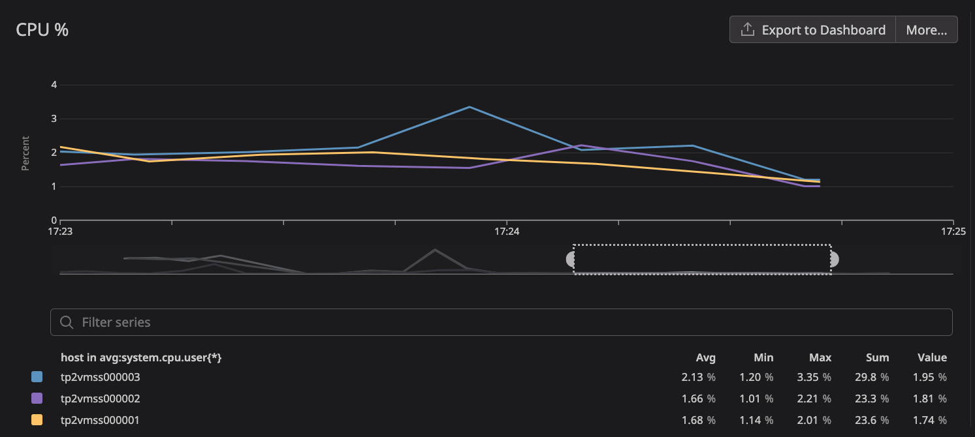

Memoria
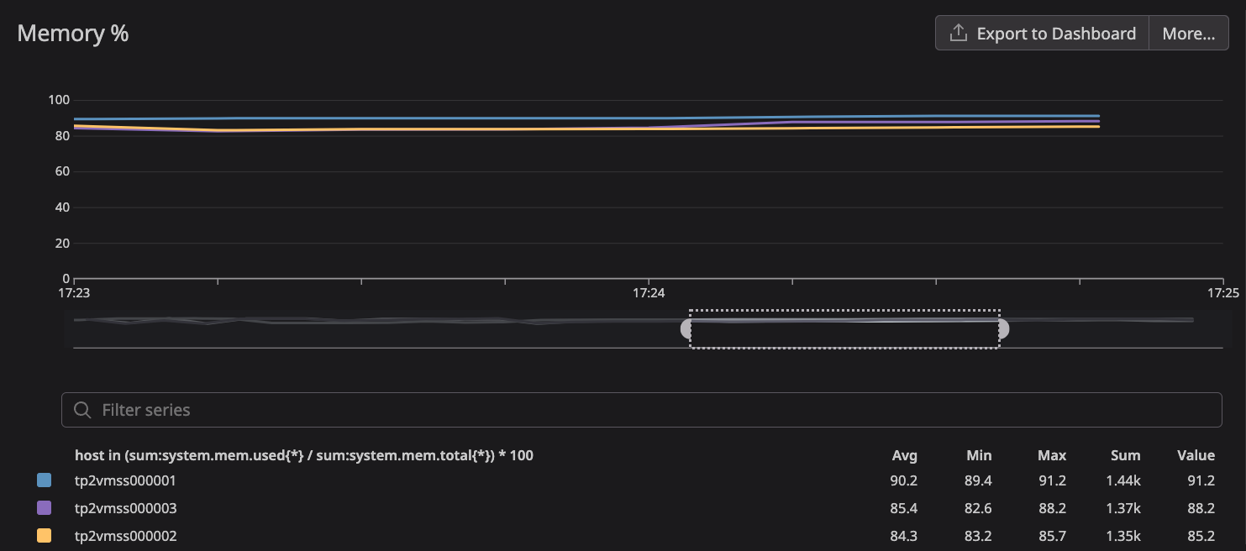
Nuevamente el uso del CPU y la memoria se mantuvieron prácticamente constante.

Conclusiones de /quotes
En el estudio de performance del endpoint /quotes, utilizamos un caso de uso en el que no esperábamos limitaciones de tasa de la API Externa de quotes. La única restricción significativa provino del servicio externo de generación de GUIDs aleatorios, que generó un cuello de botella al armar las respuestas a Artillery, resultando en errores de tipo 429. Este problema se observó cuando utilizamos 1 sola instancia de Node.
Sin embargo, al replicar el servicio en 3 instancias, la carga se repartió equitativamente entre las tres, eliminando así los errores de limitación. La distribución de carga del balanceador fue equitativa, previniendo el cuello de botella. Esta estrategia de escalamiento demostró ser efectiva, mejorando el rendimiento general y asegurando una operación fluida sin errores de tasa.

Conclusiones Generales
Este trabajo resultó enriquecedor para entender cómo se despliega un sistema en un entorno Cloud como Azure, utilizando servicios propios del proveedor como Redis, Virtual Machines y containers. Además, presentó el desafío de adaptarse a nuevas tecnologías como Terraform, Ansible, PM2 y Datadog. Aunque el despliegue en la nube permite pruebas reales, también añade complejidad para identificar problemas, ya que las herramientas de debugging y el proceso de despliegue son más tediosos.
Una diferencia importante con el trabajo anterior es la latencia de red (~150 ms), que localmente era despreciable. Además, la implementación incluyó dos llamadas a servicios externos por cada request a la API: un endpoint y un servicio de GUID. Este último presentó un cuello de botella debido a su gran rate de limitación de requests, evidenciado por los errores de tipo 429. Para reflejar los tiempos de éxito en los requests, se ajustó la carga por debajo de los rate limits de los servicios.
El trabajo permitió comparar dos tipos de optimizaciones: el escalamiento horizontal y el uso de caché. El escalamiento horizontal es valioso cuando se necesita distribuir la carga entre varias réplicas, aunque en este caso no fue evidente debido a las cargas moderadas. El uso de caché depende de la naturaleza del endpoint; es inadecuado cuando la información varía en cada request, pero muy beneficioso cuando la información tiene un patrón temporal repetitivo. Además, observamos mayores tiempos de respuesta en las APIs externas, no en el servicio local de GUID, que tuvo un rendimiento más consistente.

